TRƯỜNG CAO ĐẲNG FPT POLYTECHNIC

**BÁO CÁO DỰ ÁN TỐT NGHIỆP**

**Website bán đồ thời trang BeesFashion**

**Giáo viên hướng dẫn: Chuyên ngành : Nhóm thực hiện :**

**Phạm Hà An Thiết kế trang web WD – 150**

**Sinh viên thực hiện: Phạm Chình PH35141**

**Trương Đắc Sơn PH37788 Nguyễn Ngọc Dũng PH37530 Đỗ Công Minh PH37552**

### Hà Nội 2024

### NHẬN XÉT

**(Của giáo viên hướng dẫn)**

……………………………………………………………………………………………………

……………………………………………………………………………………………………

……………………………………………………………………………………………………

……………………………………………………………………………………………………

……………………………………………………………………………………………………

……………………………………………………………………………………………………

……………………………………………………………………………………………………

……………………………………………………………………………………………………

……………………………………………………………………………………………………

……………………………………………………………………………………………………

……………………………………………………………………………………………………

……………………………………………………………………………………………………

……………………………………………………………………………………………………

……………………………………………………………………………………………………

……………………………………………………………………………………………………

……………………………………………………………………………………………………

……………………………………………………………………………………………………

……………………………………………………………………………………………………

……………………………………………………………………………………………………

………………………………………………………………………………

Giáo viên hướng dẫn ký, ghi rõ họ tên

***Ghi chú:***

*- Phần này bắt buộc với tất cả đề tài*

### NHẬN XÉT

**(Của hội đồng phản biện)**

……………………………………………………………………………………………………

……………………………………………………………………………………………………

……………………………………………………………………………………………………

……………………………………………………………………………………………………

……………………………………………………………………………………………………

……………………………………………………………………………………………………

……………………………………………………………………………………………………

……………………………………………………………………………………………………

……………………………………………………………………………………………………

……………………………………………………………………………………………………

……………………………………………………………………………………………………

……………………………………………………………………………………………………

……………………………………………………………………………………………………

……………………………………………………………………………………………………

……………………………………………………………………………………………………

……………………………………………………………………………………………………

……………………………………………………………………………………………………

……………………………………………………………………………………………………

……………………………………………………………………………………………………

………………………………………………………………………………

HĐ phản biện ký, ghi rõ họ tên

***Ghi chú:***

*- Phần này bắt buộc với tất cả đề tài*

### MỤC LỤC

[MỤC LỤC 4](https://docs.google.com/document/d/1bY2LP30B1AAjWNgt1kL4Mo_77TYvwWF43mtWMBgt6z8/edit#heading%3Dh.gjdgxs)

[LỜI MỞ ĐẦU 8](https://docs.google.com/document/d/1bY2LP30B1AAjWNgt1kL4Mo_77TYvwWF43mtWMBgt6z8/edit#heading%3Dh.30j0zll)

[GIẢI THÍCH THUẬT NGỮ 9](https://docs.google.com/document/d/1bY2LP30B1AAjWNgt1kL4Mo_77TYvwWF43mtWMBgt6z8/edit#heading%3Dh.1fob9te)

[PHẦN 1: GIỚI THIỆU CHỨC NĂNG – HỆ THỐNG 9](https://docs.google.com/document/d/1oJAoVnawC9weFgmd5XFdjHrW_RaSioLhoH9sWUiT0o4/edit#heading%3Dh.tyjcwt)

* 1. [Giới thiệu đề tài 10](https://docs.google.com/document/d/1oJAoVnawC9weFgmd5XFdjHrW_RaSioLhoH9sWUiT0o4/edit#heading%3Dh.3dy6vkm)
     1. [Khảo sát - xây dựng ý tưởng 10](https://docs.google.com/document/d/1oJAoVnawC9weFgmd5XFdjHrW_RaSioLhoH9sWUiT0o4/edit#heading%3Dh.1t3h5sf)
     2. [Hệ thống tương tự 10](https://docs.google.com/document/d/1oJAoVnawC9weFgmd5XFdjHrW_RaSioLhoH9sWUiT0o4/edit#heading%3Dh.4d34og8)
     3. [Mục đích làm đề tài 13](https://docs.google.com/document/d/1oJAoVnawC9weFgmd5XFdjHrW_RaSioLhoH9sWUiT0o4/edit#heading%3Dh.2s8eyo1)
     4. [Đối tượng phục vụ 13](https://docs.google.com/document/d/1oJAoVnawC9weFgmd5XFdjHrW_RaSioLhoH9sWUiT0o4/edit#heading%3Dh.17dp8vu)
  2. [Các công cụ và công nghệ sử dụng 13](https://docs.google.com/document/d/1oJAoVnawC9weFgmd5XFdjHrW_RaSioLhoH9sWUiT0o4/edit#heading%3Dh.3rdcrjn)
     1. [Các công cụ 13](https://docs.google.com/document/d/1oJAoVnawC9weFgmd5XFdjHrW_RaSioLhoH9sWUiT0o4/edit#heading%3Dh.26in1rg)
     2. [Các công nghệ 14](https://docs.google.com/document/d/1oJAoVnawC9weFgmd5XFdjHrW_RaSioLhoH9sWUiT0o4/edit#heading%3Dh.44sinio)
  3. [Các thành viên tham gia 14](https://docs.google.com/document/d/1oJAoVnawC9weFgmd5XFdjHrW_RaSioLhoH9sWUiT0o4/edit#heading%3Dh.2jxsxqh)

PHẦN 2: PHÂN TÍCH NỘI DUNG – THIẾT KẾ HỆ THỐNG

* 1. Phân tích nội dung 15
     1. Danh sách các tác nhân (actor) 15
     2. Biểu đồ Use Case tổng quan 15
     3. Đặc tả Use Case 15
        1. Đăng nhập 16
        2. Đăng ký 17
        3. Đổi mật khẩu 18
        4. Quên mật khẩu 19
        5. Quản lý sản phẩm 20
        6. Quản lý danh mục 21
        7. Quản lý thương hiệu 22
        8. Quản lý nhóm sản phẩm 24
        9. Quản lý nhãn 25
        10. Quản lý nhập hàng 27
        11. Quản lý đơn hàng 28
        12. Quản lý khách hàng 30
        13. Quản lý phân quyền 31
        14. Quản lý phiếu giảm giá 33
        15. Quản lý bài viết 35
        16. Quản lý bình luận bài viết 37
        17. Quản lý đánh giá sản phẩm 39
        18. Quản lý banner 41
        19. Dashboard 42
        20. Quản lý tài khoản cá nhân 42
        21. Cửa hàng 42
        22. Chi tiết sản phẩm [42](https://docs.google.com/document/d/14RcmR_olxJKDTXKr_Tu-c2Nw15ADBt6ULYWKdsafnt4/edit#heading%3Dh.4f1mdlm)

|  |  |
| --- | --- |
| 2.1.3.23. Giỏ hàng | 42 |
| 2.1.3.24. Checkout | 42 |
| 2.1.3.25. Tra cứu đơn hàng | 42 |
| 2.1.3.26. Đơn hàng | 42 |
| 2.1.3.27. Đánh giá sản phẩm | 42 |
| 2.1.3.28. Bình luận bài viết | 42 |
| 2.1.4. Biểu đồ Use Case phân rã | 44 |
| 2.1.4.1 Phân rã use case “Thành viên” | 44 |
| 2.1.4.2 Phân rã use case “Quản trị viên” | 45 |
| 2.1.5. Ma trận phân quyền các chức năng | 47 |
| 2.2. Mô tả chi tiết các chức năng | 50 |
| 2.2.1. Quản trị viên | 50 |
| 2.2.1.1. Quản Lý người dùng | 50 |
| 2.2.1.2. Quản lý bình luận | 51 |
| 2.2.1.3. Quản lý thành phố | 52 |
| 2.2.1.4. Quản lý rạp chiếu phim | 53 |
| 2.2.1.5. Quản lý danh mục phim | 54 |
| 2.2.1.6. Quản lý phim | 55 |
| 2.2.1.7. Quản lý mã giảm giá | 56 |
| 2.2.1.8. Quản lý mã banner | 57 |
| 2.2.2. Người dùng | 63 |
| 2.2.2.1. Đăng nhập | 63 |
| 2.2.2.2. Đăng ký | 64 |
| 2.2.2.3. Đổi mật khẩu | 65 |
| 2.2.2.4. Quên mật khẩu | 66 |
| 2.2.2.5. Quản lý tài khoản cá nhân | 67 |
| 2.2.2.6. Cửa hàng | 66 |
| 2.2.2.7. Giỏ hàng | 68 |
| 2.2.2.8. Checkout | 69 |
| 2.2.2.9. Tra cứu đơn hàng | 70 |
| 2.2.2.10. Đơn hàng | 71 |
| 2.2.2.11. Đánh giá sản phẩm | 72 |
| 2.2.2.12. Bình luận bài viết | 73 |

[**PHẦN 3: THIẾT KẾ GIAO DIỆN**](https://docs.google.com/document/d/1oJAoVnawC9weFgmd5XFdjHrW_RaSioLhoH9sWUiT0o4/edit#heading%3Dh.2pta16n)

* 1. [Giao diện quản trị](https://docs.google.com/document/d/1oJAoVnawC9weFgmd5XFdjHrW_RaSioLhoH9sWUiT0o4/edit#heading%3Dh.14ykbeg)
     1. [Trang quản trị](https://docs.google.com/document/d/1oJAoVnawC9weFgmd5XFdjHrW_RaSioLhoH9sWUiT0o4/edit#heading%3Dh.3oy7u29)
     2. Giao diện danh sách sản phẩm
     3. Giao diện thêm sản phẩm mới
     4. Giao diện quản lý danh mục
     5. Giao diện thêm danh mục
     6. Giao diện danh sách nhóm sản phẩm
     7. Giao diện thêm mới nhóm sản phẩm
     8. Giao diện danh sách thương hiệu
     9. Giao diện thêm mới thương hiệu
     10. Giao diện danh sách bình luận
     11. Giao diện chi tiết bình luận
     12. Giao diện danh sách nhãn 3.1.13.Giao diện thêm mới nhãn 3.1.14.Giao diện danh sách banner
     13. Giao diện thêm mới banner
     14. Giao diện danh sách bài viết
     15. Giao diện thêm mới bài viết
     16. Giao diện danh sách bình luận bài viết
     17. Giao diện danh sách khách hàng
     18. Giao diện thêm mới khách hàng
     19. Giao diện danh sách nhà cung cấp
     20. Giao diện thêm mới nhà cung cấp
     21. Giao diện danh sách phiếu nhập hàng 3.1.24.Giao diện thêm mới phiếu nhập hàng 3.1.25.Giao diện danh sách phiếu giảm giá 3.1.26.Giao diện thêm mới phiếu giảm giá 3.1.27.Giao diện quản lý phân quyền 3.1.28.Giao diện danh sách phiếu giảm giá 3.1.29.Giao diện thêm mới phiếu giảm giá 3.1.30.Giao diện thông tin profile
  2. [Giao diện khách hàng](https://docs.google.com/document/d/1oJAoVnawC9weFgmd5XFdjHrW_RaSioLhoH9sWUiT0o4/edit#heading%3Dh.29yz7q8)
     1. Giao diện khi đăng nhập
     2. Giao diện đăng ký
     3. Giao diện trang chủ
     4. Giao diện trang chi tiết sản phẩm
     5. Giao diện giỏ hàng
     6. Giao diện thanh toán
     7. Giao diện thanh toán vnpay
     8. Giao diện lịch sử đơn hàng
     9. Giao diện trang gmail thông báo
     10. Giao diện trang liên hệ
     11. Giao diện thông tin người dùng
     12. Giao diện trang cập nhập tt người dùng
     13. Giao diện bài viết
     14. Giao diện chi tiết bài viết

[**PHẦN 4: XÂY DỰNG CƠ SỞ DỮ LIỆU**](https://docs.google.com/document/d/1oJAoVnawC9weFgmd5XFdjHrW_RaSioLhoH9sWUiT0o4/edit#heading%3Dh.29yz7q8)

* 1. [Mô hình ERD](https://docs.google.com/document/d/1V65P-Wa5B7vEOGaUNRaReObnw1EAcmlA6W3oAQcMIls/edit#heading%3Dh.18vjpp8)
     1. [Thiết kế chi tiết các bảng](https://docs.google.com/document/d/1V65P-Wa5B7vEOGaUNRaReObnw1EAcmlA6W3oAQcMIls/edit#heading%3Dh.3sv78d1)
        1. [Bảng User](https://docs.google.com/document/d/1V65P-Wa5B7vEOGaUNRaReObnw1EAcmlA6W3oAQcMIls/edit#heading%3Dh.280hiku)
        2. Bảng Banners
        3. Bảng Brands
        4. Bảng Categories
        5. Bảng Comments
        6. Bảng Provinces
        7. Bảng Districts
        8. Bảng Wards
        9. Bảng flash_sales
        10. Bảng flash_sale_products
        11. Bảng groups
        12. Bảng jobs
        13. Bảng model_has_roles
        14. Bảng model_has_permissions
        15. Bảng notifications
        16. Bảng orders
        17. Bảng order_details
        18. Bảng order_histories
        19. Bảng permissions
        20. Bảng personal_access_tokens
        21. Bảng post
        22. Bảng post_comments
        23. Bảng products
        24. Bảng product_comments
        25. Bảng product_groups
        26. Bảng product_images
        27. Bảng product_related
        28. Bảng product_tags
        29. Bảng purchase_receipts
        30. Bảng roles
        31. Bảng role_has_permissions
        32. Bảng sessions
        33. Bảng suppliers
        34. Bảng tags
        35. Bảng transfer_histories
        36. Bảng vouchers
        37. Bảng voucher_users

[**PHẦN 5: MỞ RỘNG**](https://docs.google.com/document/d/1oJAoVnawC9weFgmd5XFdjHrW_RaSioLhoH9sWUiT0o4/edit#heading%3Dh.24ufcor)

* 1. [**Công cụ quản lý công việc**](https://docs.google.com/document/d/1oJAoVnawC9weFgmd5XFdjHrW_RaSioLhoH9sWUiT0o4/edit#heading%3Dh.29yz7q8)
  2. [**Công cụ liên lạc**](https://docs.google.com/document/d/1oJAoVnawC9weFgmd5XFdjHrW_RaSioLhoH9sWUiT0o4/edit#heading%3Dh.29yz7q8)
  3. **Các test case**
     1. Sản phẩm
     2. Mua hàng

[**PHẦN 6: UPLOAD WEBSITE LÊN HOSTING**](https://docs.google.com/document/d/1oJAoVnawC9weFgmd5XFdjHrW_RaSioLhoH9sWUiT0o4/edit#heading%3Dh.29yz7q8)[**PHẦN 7: TỔNG KẾT**](https://docs.google.com/document/d/1oJAoVnawC9weFgmd5XFdjHrW_RaSioLhoH9sWUiT0o4/edit#heading%3Dh.xevivl)

* 1. [Thời gian phát triển dự án](https://docs.google.com/document/d/1oJAoVnawC9weFgmd5XFdjHrW_RaSioLhoH9sWUiT0o4/edit#heading%3Dh.3hej1je)
  2. [Mức độ hoàn thành dự án](https://docs.google.com/document/d/1oJAoVnawC9weFgmd5XFdjHrW_RaSioLhoH9sWUiT0o4/edit#heading%3Dh.1wjtbr7)
  3. [Những khó khăn, rủi ro khi gặp phải và cách giải quyết](https://docs.google.com/document/d/1oJAoVnawC9weFgmd5XFdjHrW_RaSioLhoH9sWUiT0o4/edit#heading%3Dh.4gjguf0)

[**LỜI CẢM ƠN**](https://docs.google.com/document/d/1oJAoVnawC9weFgmd5XFdjHrW_RaSioLhoH9sWUiT0o4/edit#heading%3Dh.29yz7q8)

# LỜI MỞ ĐẦU

Trong thời đại ngày nay, với sự phát triển mạnh mẽ của công nghệ, trải nghiệm xem phim không chỉ là việc ngồi trong rạp và tận hưởng bức tranh chuyển động trên màn hình lớn. Đó là một hành trình đầy ắp ấn tượng, mà mỗi bước chân trên con đường đó đều được kết nối bởi những dịch vụ tiện ích, linh hoạt và hiệu quả.

Trong bối cảnh đó, chúng tôi xin trân trọng giới thiệu đến quý khách hàng và đối tác một công cụ mạnh mẽ - Website Đặt Vé Xem Phim. Mục tiêu của chúng tôi không chỉ là đơn thuần việc tạo ra một hệ thống đặt vé trực tuyến, mà còn là định hình lại cách mọi người trải nghiệm và tận hưởng thế giới điện ảnh.

Chúng tôi không chỉ đơn giản là cổng thông tin để đặt vé, mà là điểm đến cho mọi người đam mê điện ảnh. Từ việc khám phá các bộ phim mới nhất, đến việc tìm hiểu về các suất chiếu đặc biệt và ưu đãi hấp dẫn, chúng tôi cam kết mang lại trải nghiệm đặt vé không chỉ nhanh chóng và thuận lợi mà còn thú vị và đáng nhớ.

Hãy cùng chúng tôi bắt đầu hành trình khám phá thế giới giải trí tại đầu ngón tay của bạn, nơi mà niềm đam mê và tiện ích hợp nhất để tạo nên một trải nghiệm xem phim không giới hạn.

Xin chân thành cảm ơn quý khách hàng và đối tác đã đồng hành cùng chúng tôi trên con đường này.

# GIẢI THÍCH THUẬT NGỮ

|  |  |
| --- | --- |
| **Tên thuật ngữ** | **Giải thích thuật ngữ** |
| **Tester** | Người kiểm tra sản phẩm mà lập trình viên làm ra. |
| **Designer** | Người tạo ra giao diện 1 cách hoàn chỉnh. |
| **Front-end** | Phần front-end của một trang web là phần tương tác với người dùng, là một sự kết hợp của HTML, CSS, và JavaScript được điều khiển bởi trình duyệt máy tính của bạn. |
| **Backend Developer** | Người xử lý mọi logic nghiệp vụ phức tạp ở ẩn phía sau, giúp hệ thống hoạt động trơn tru. |
| **Use-Case** | là một kỹ thuật được dùng trong [kỹ thuật phần mềm](https://vi.wikipedia.org/wiki/K%E1%BB%B9_thu%E1%BA%ADt_ph%E1%BA%A7n_m%E1%BB%81m) và [hệ thống](https://vi.wikipedia.org/wiki/K%E1%BB%B9_thu%E1%BA%ADt_h%E1%BB%87_th%E1%BB%91ng) để nắm bắt [yêu cầu chức năng](https://vi.wikipedia.org/w/index.php?title=Y%C3%AAu_c%E1%BA%A7u_ch%E1%BB%A9c_n%C4%83ng&action=edit&redlink=1) của hệ thống. |
| **Actor** | là thành phần người dùng hoặc một đối tượng nào đó bên ngoài tương tác với hệ thống. |
| **QA** | Người chịu trách nhiệm đảm bảo chất lượng sản phẩm, thông qua việc đưa ra quy trình làm việc giữa các bên liên quan. |
| **Extends** | Mở rộng |
| **Thành viên** | Người dùng trở thành thành viên thông qua đã đăng nhập thành công, thành viên có thể bao gồm các đối tượng member, member thuộc nhóm dịch, Mod, Admin. |
| **HTTP** | Là một giao thức lớp ứng dụng cho các hệ thống thông tin siêu phương tiện phân tán, cộng tác. |
| **Request** | Thông tin gửi từ client lên server. |

PHẦN 1: GIỚI THIỆU CHỨC NĂNG – HỆ THỐNG

## Giới thiệu đề tài

* + 1. *Khảo sát - xây dựng ý tưởng*

Khảo sát là một bước không thể thiếu trong quá trình xây dựng một trang web bán nông sản việt. Qua việc khảo sát, chúng ta có cơ hội tìm hiểu sâu hơn về nhu cầu và mong muốn của khách hàng tiềm năng, từ đó xác định được các yếu tố quan trọng trong việc phát triển một trang web hiệu quả.

Khảo sát giúp chúng ta hiểu rõ hơn về mặt hàng nông sản mà người dùng quan tâm, thời điểm họ thường mua sản phẩm, và nguồn cung cấp thông tin mà họ tin tưởng. Ngoài ra, chúng ta có thể xác định được mức giá phù hợp và các ưu đãi mà khách hàng mong muốn nhận được.

Các thành viên trong nhóm đã cùng nhau tham gia các buổi thử mặt hàng nông sản và thăm các cửa hàng để có thể thấy được ưu và nhược điểm của việc bán nông sản trực tuyến và trực tiếp.

- Form khảo sát nhu cầu mua nông sản sạch online

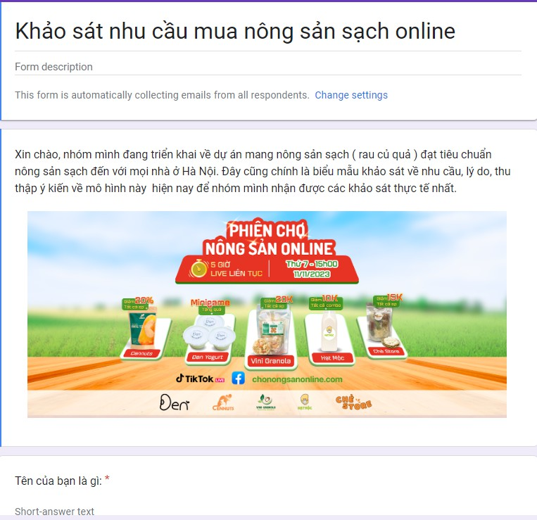

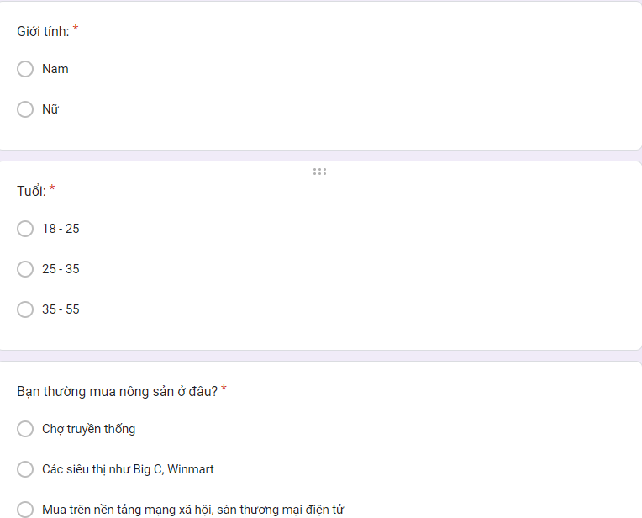

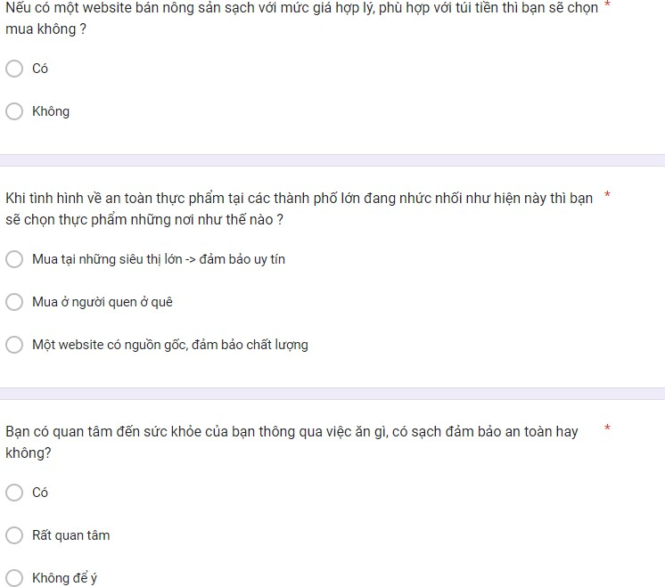

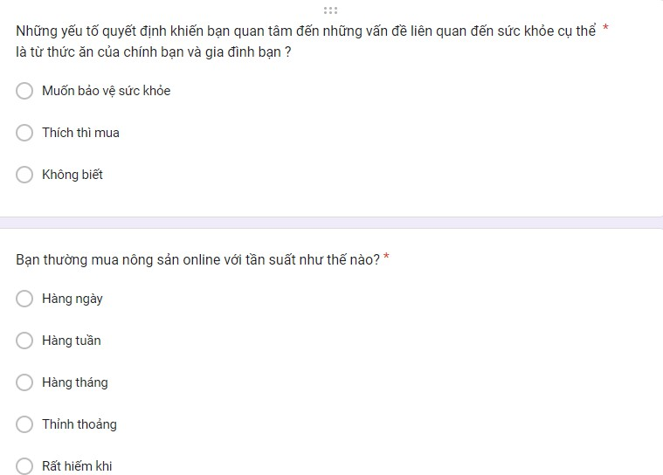

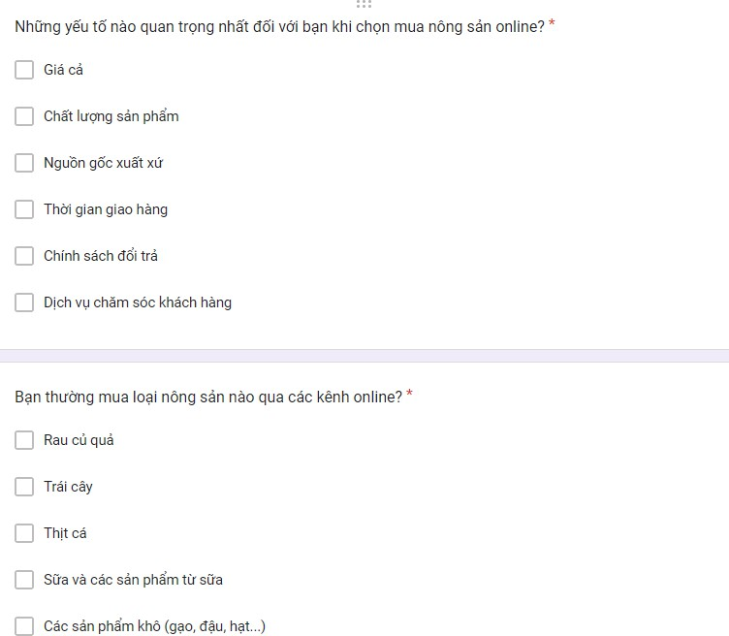

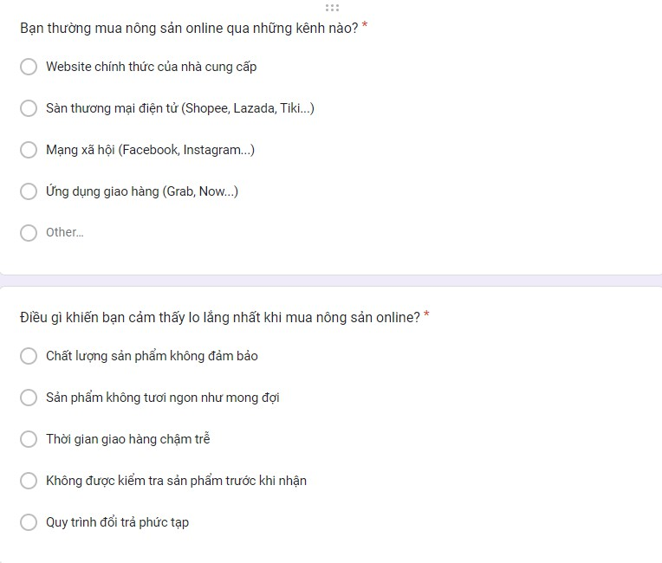

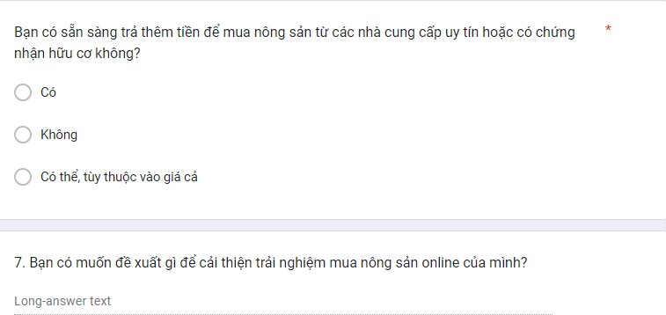

- Thống kê lựa chọn của sinh viên

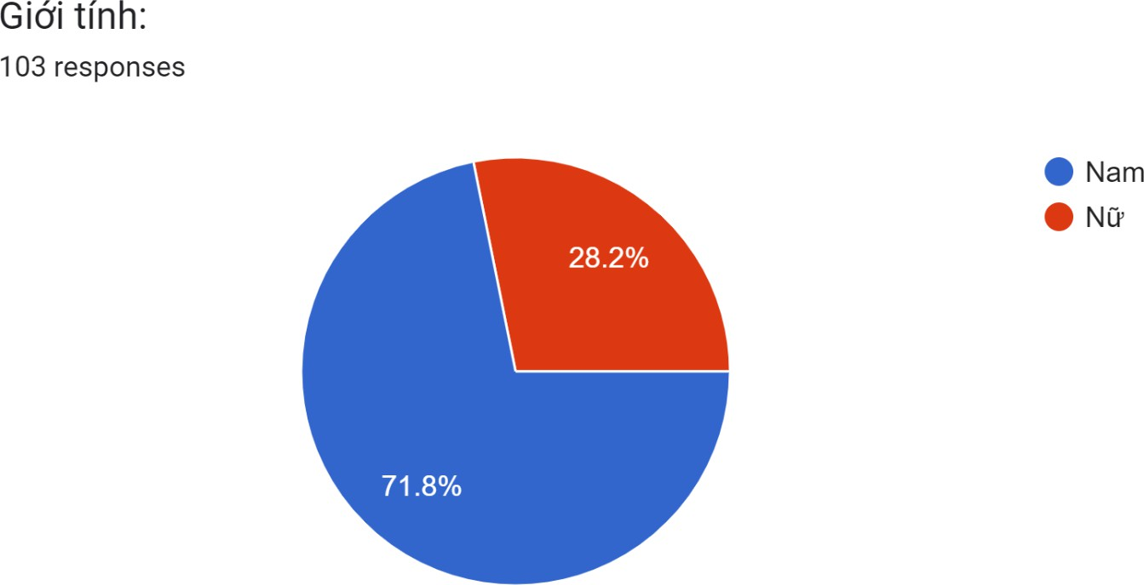

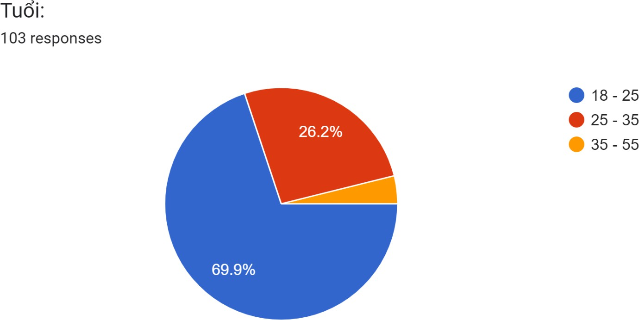

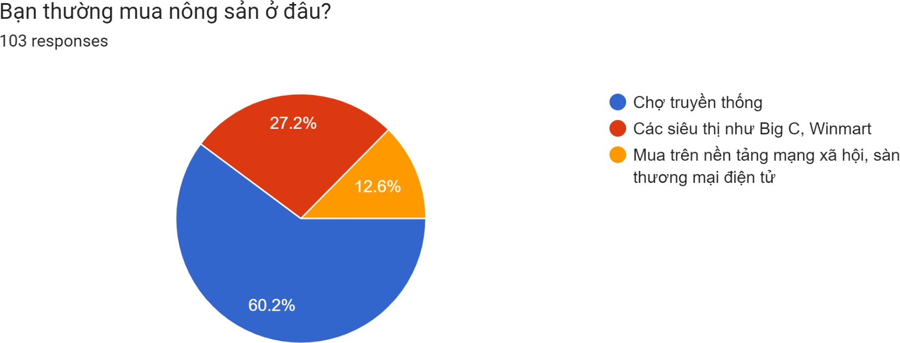

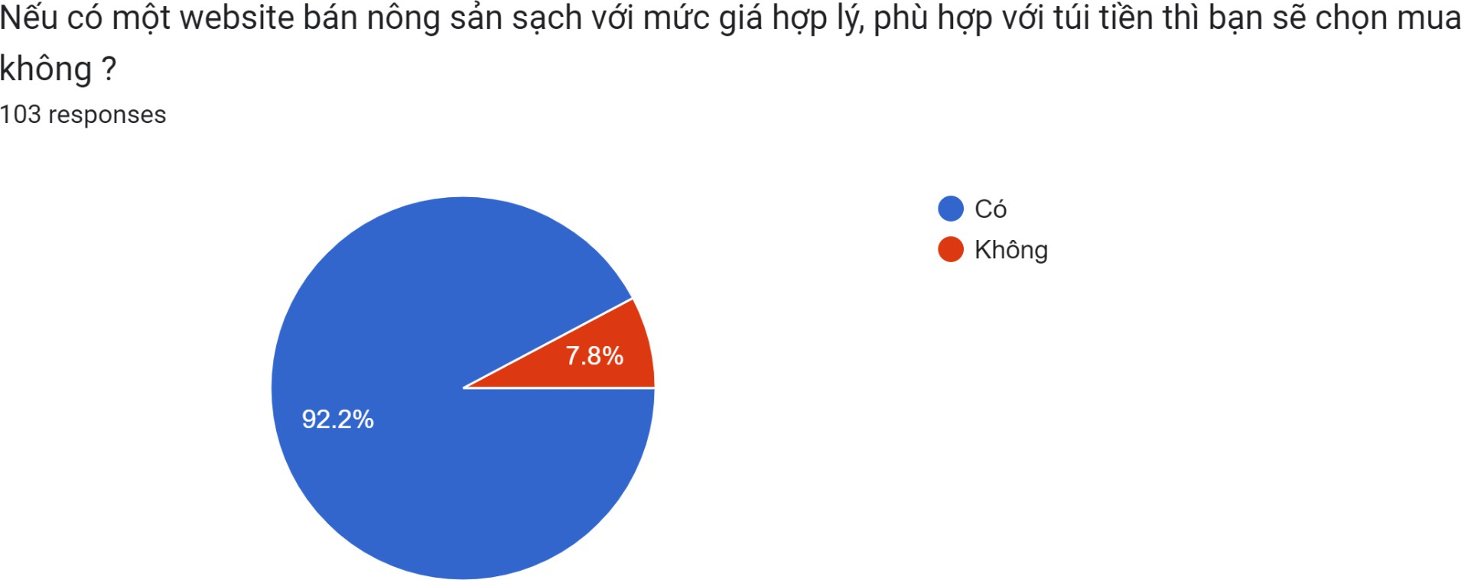

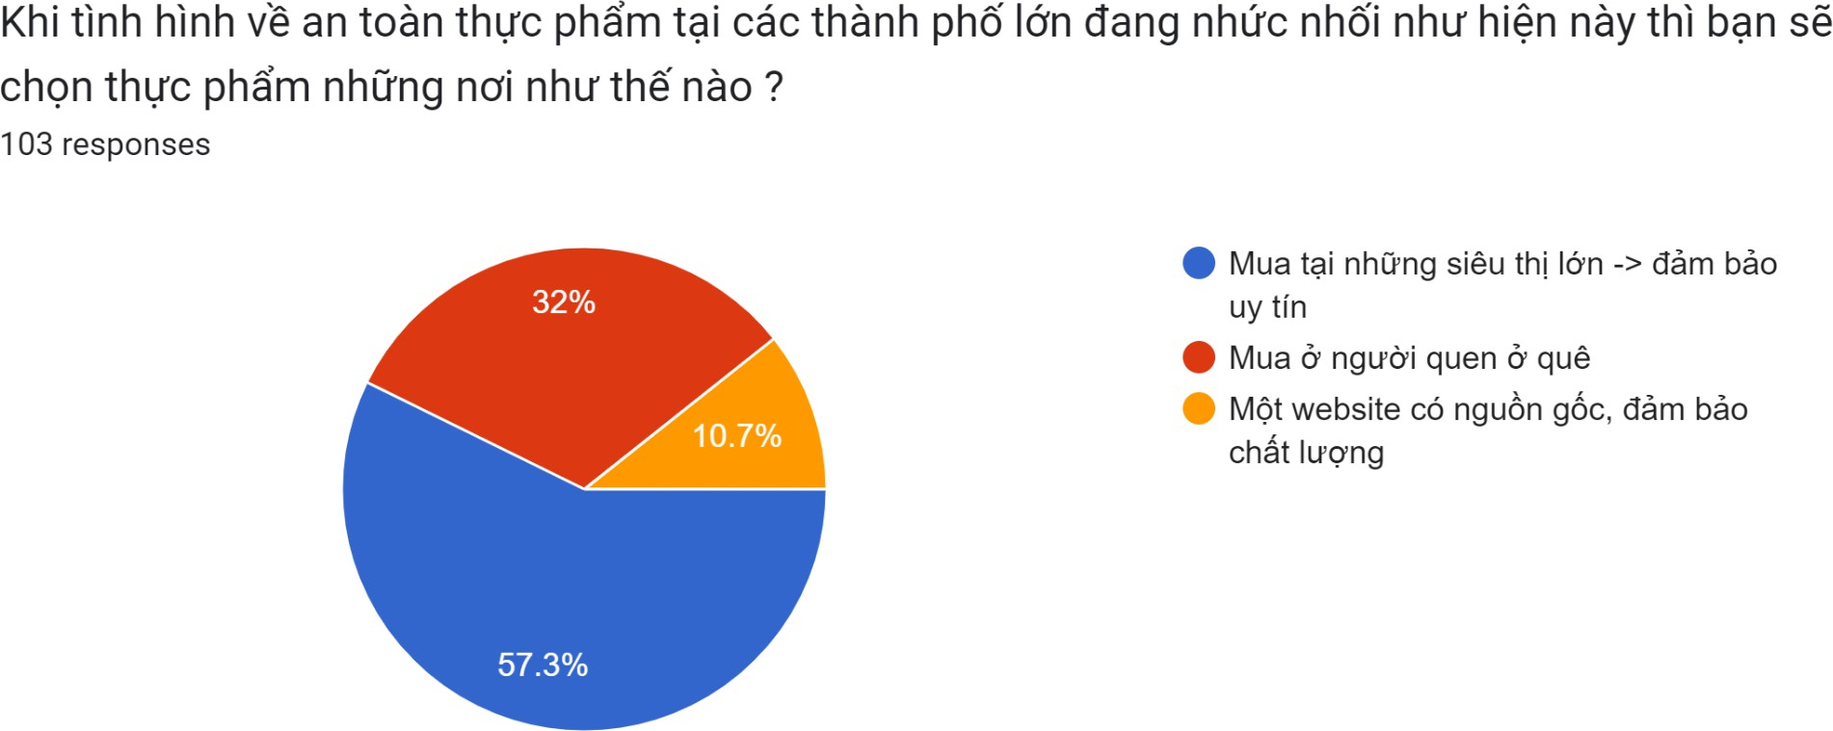

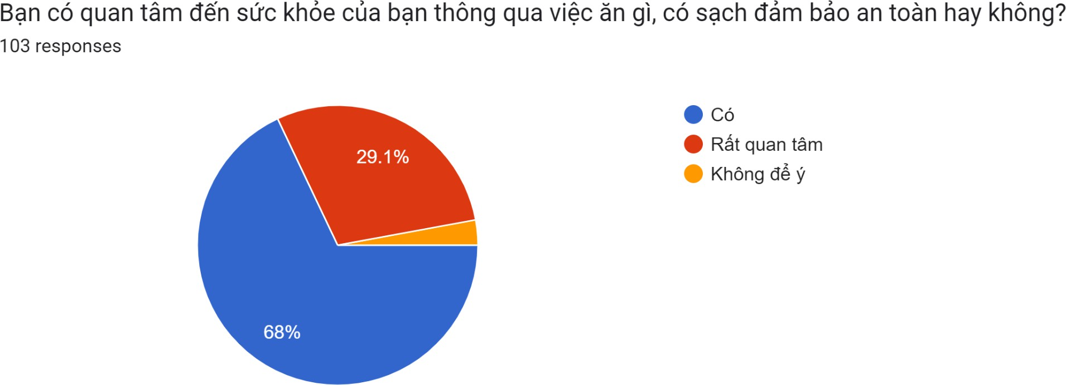

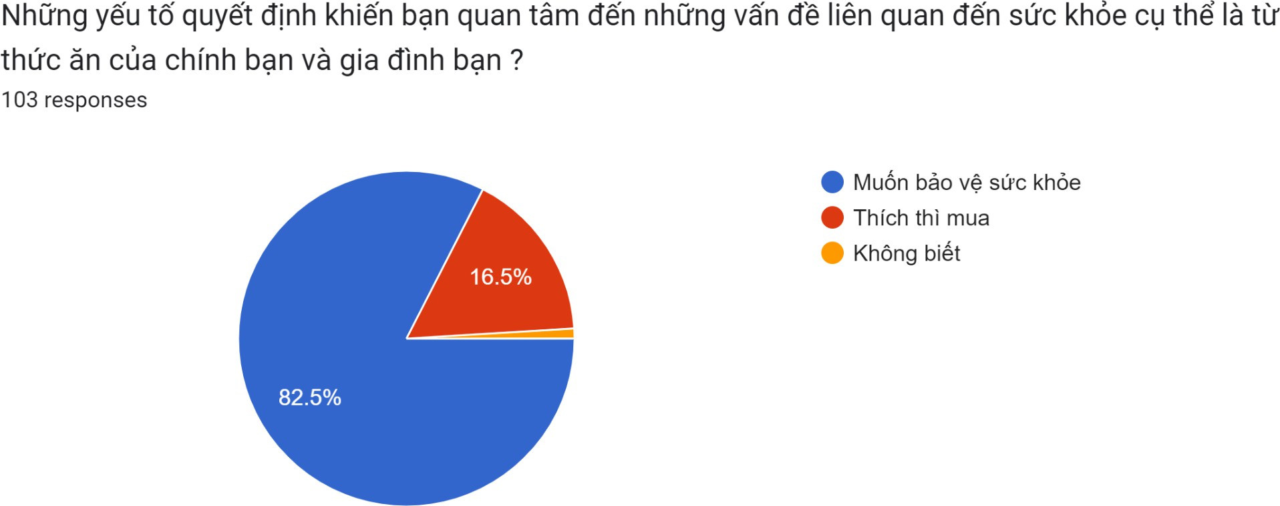

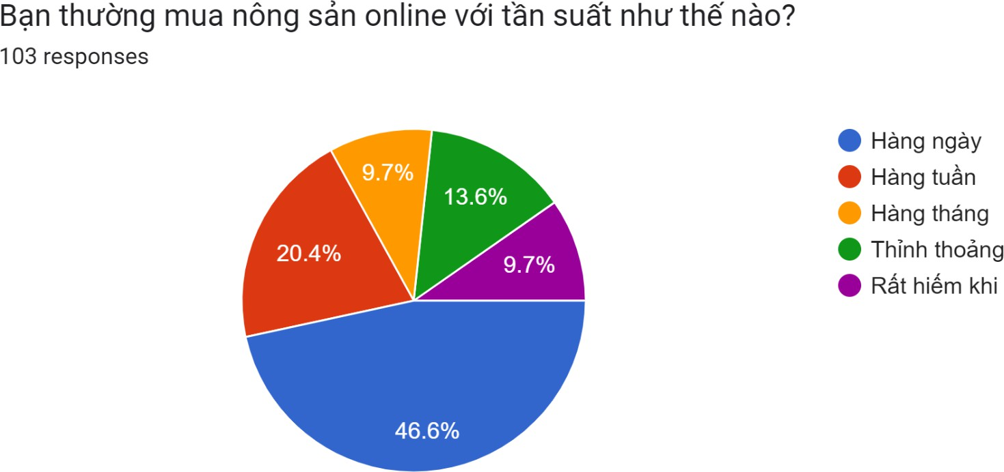

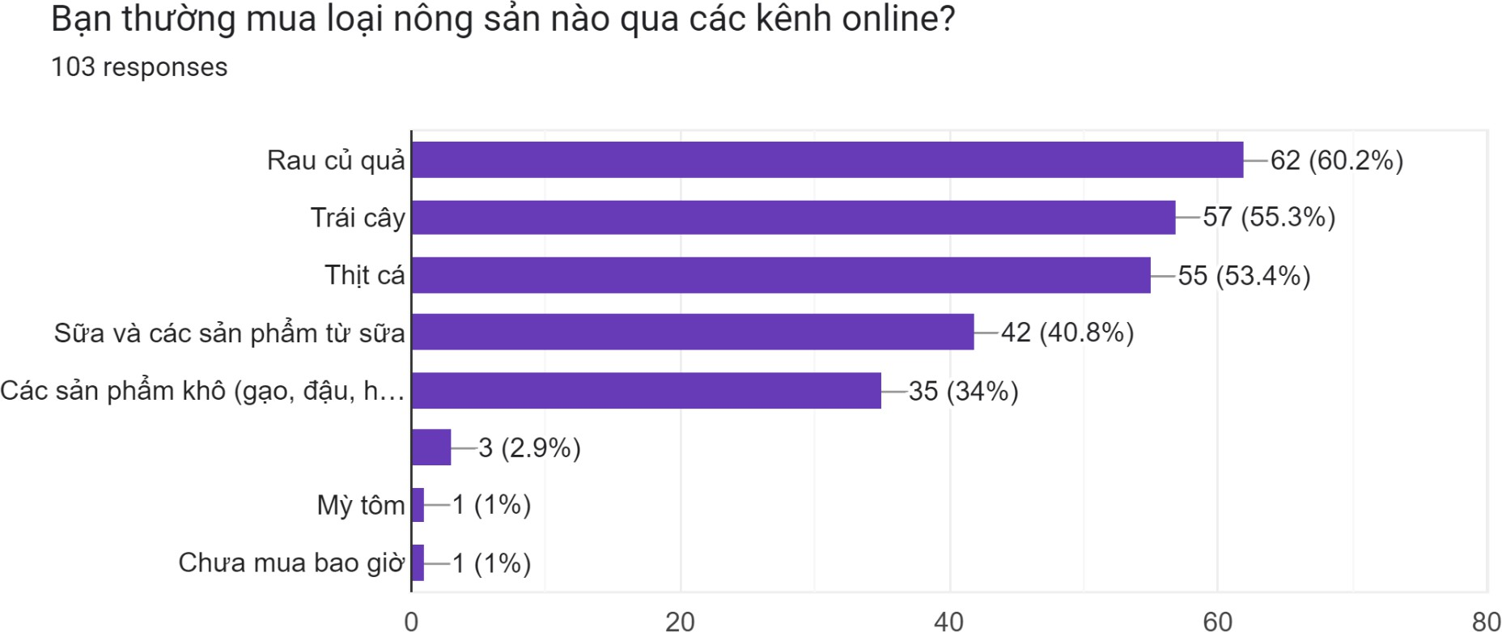

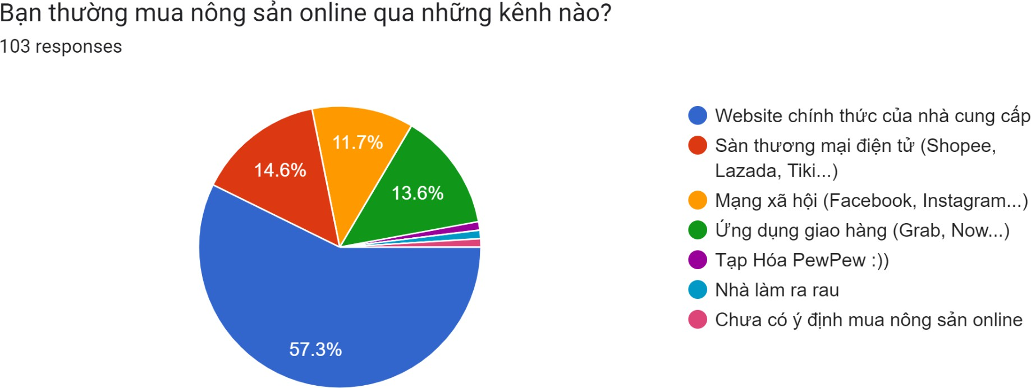

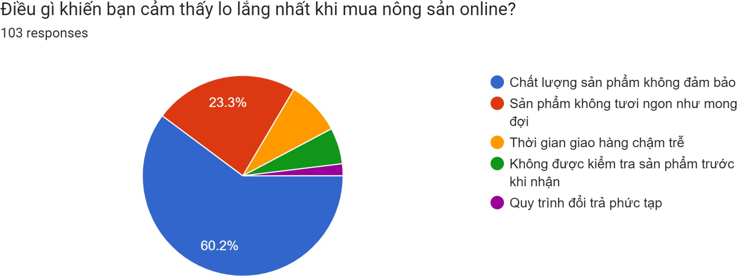

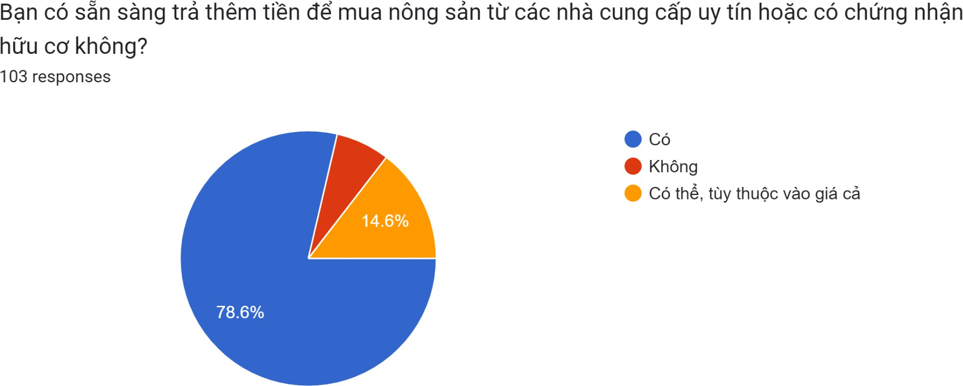

- Thuận lợi

+ **Tiện lợi cho khách hàng:** Mua những sản phẩm nông sản trực tuyến đơn giản và thuận lợi. Khách hàng có thể lựa chọn các mặt hàng, xem đánh giá, thanh toán mà không cần đến cửa hàng trực tiếp.

**+ Tiếp cận đối tượng khách hàng rộng rãi:** Bạn có thể tiếp cận khách hàng không chỉ trong khu vực địa phương mà còn trên toàn quốc thậm chí là quốc tế.

+ **Giảm chi phí vận hành:** Bán hàng trực tuyến giúp giảm bớt chi phí thuê mặt bằng và các chi phí liên quan liên quan đến cửa hàng truyền thống.

**+ Hoạt động 24/7:** Các trang web và nền tảng thương mại điện tử hoạt động ngày đêm, cho phép bạn tiếp nhận đơn hàng và giao dịch mọi lúc.

**+ Dễ dàng quản lý tồn kho:** Hệ thống quản lý đơn hàng trực tuyến giúp bạn theo dõi quản lý tồn kho hiệu quả hơn, giảm thiểu nguy cơ hết hàng hoặc thừa hàng.

- Khó khăn

**+ Vấn đề bảo quản và vận chuyển:** Nông sản dễ hư hỏng và cẩn điều kiện bảo quản đặc biệt, gây khó khăn trong việc vận chuyển và duy trì chất lượng sản phẩm.

**+ Cạnh tranh cao:** Thị trường online thường có sự cạnh tranh gay gắt từ nhiều đối thủ, yêu cầu bạn phải liên tục cải thiện chất lượng và giá cả để thu hút khách hàng.

**+ Khó khăn trong việc xây dựng niềm tin:** Khách hàng trực tuyến không thể trực tiếp xem và kiểm tra sản phẩm, làm giảm sự tin cậy và yêu cầu bạn phải xây dựng thương hiệu mạnh mẽ.

+ **Khó khăn trong việc quản lý tồn kho:** Đối với sản phẩm nông sản có thời hạn sử dụng ngắn, việc dự đoán nhu cầu và quản lý tồn kho chính các là thử thách lớn.

* Kết luận
  + Bán nông sản online mang lại nhiều lợi ích như tiếp cận khách hàng rộng rãi, giảm chi phí vận hành và hoạt động liên tục 24/7. Tuy nhiên, nó cũng đi kèm với những thách thức như bảo quản và vận chuyển sản phẩm, cạnh tranh cao, và xây dựng niềm tin của khách hàng. Để thành công trong lĩnh vực này, cần có chiến lược quản lý hiệu quả, đầu tư vào tiếp thị và chăm sóc khách hàng, cũng như giải quyết các vấn đề về kỹ thuật và bảo mật.
    1. *Hệ thống tương tự*

1. [*https://nongsankyanh.com/*](https://nongsankyanh.com/)

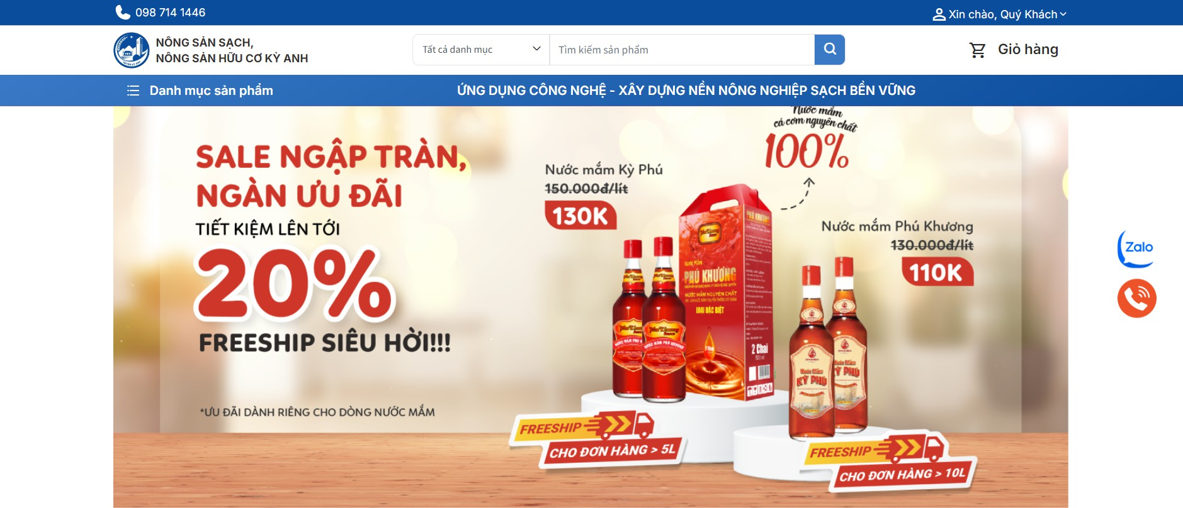

*Hình 1.6: Hình ảnh trang web*

* Điểm mạnh:
  + Giao diện dễ nhìn
  + Danh mục sản phẩm rõ ràng
  + Thường xuyên cập nhật sản phẩm mới
  + Có nhiều mã khuyến mãi
* Điểm yếu:
  + Không có thanh toán nhanh bằng các loại ví online
  + Tính năng tương tác của khách hàng với sản phẩm còn thiếu
  + 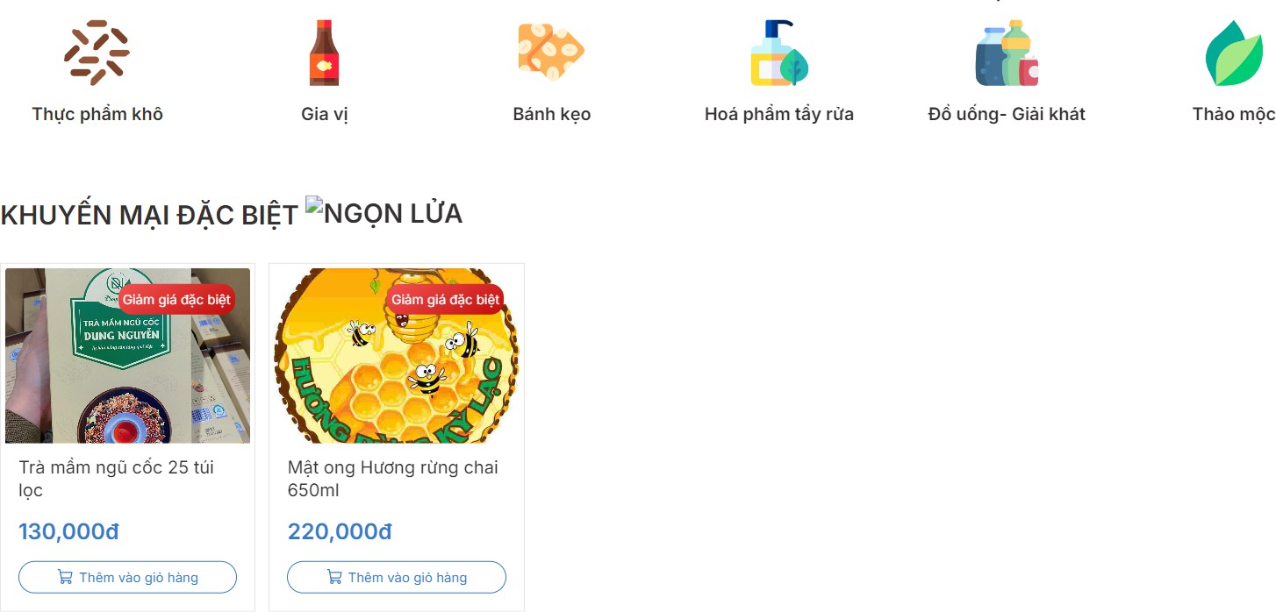Rất là ít mặt hàng bán
    1. *Mục đích làm đề tài*
       - Phục vụ khách hàng bận rộn: Trang web nhằm cung cấp giải pháp mua sắm nông sản trực tuyến cho những khách hàng có ít thời gian, giúp họ tìm kiếm và mua sản phẩm nông sản một cách tiện lợi và nhanh chóng mà không cần phải đến các chợ hoặc cửa hàng nông sản truyền thống.
       - Tối ưu hóa quá trình tìm kiếm: Trang web tích hợp công cụ tìm kiếm mạnh mẽ và bộ lọc thông minh để người dùng dễ dàng tìm kiếm và lựa chọn sản phẩm nông sản phù hợp với nhu cầu của họ, giúp tiết kiệm thời gian và công sức trong việc tìm kiếm thông tin và sản phẩm mong muốn.
       - Cung cấp thông tin chi tiết về sản phẩm: Trang web cung cấp thông tin đầy đủ về các sản phẩm nông sản, bao gồm hình ảnh, mô tả, giá cả và nguồn gốc.

Mục tiêu là giúp khách hàng có cái nhìn toàn diện và chính xác về sản phẩm trước khi quyết định mua, đảm bảo sự minh bạch và tin cậy.

* + - * Kinh doanh và phát triển: Ngoài việc cung cấp giá trị cho người tiêu dùng, mục tiêu còn bao gồm việc xây dựng một mô hình kinh doanh bền vững và phát triển dự án trong tương lai, từ đó đảm bảo sự ổn định và thành công lâu dài của dự án.
      * Quản lý thông tin an toàn: Trang web cam kết bảo đảm an toàn và bảo mật thông tin cá nhân của người dùng, tuân thủ các quy định về bảo mật và bảo vệ dữ liệu cá nhân. Điều này tạo ra sự tin tưởng và uy tín từ phía khách hàng, đồng thời đảm bảo rằng thông tin của họ được xử lý một cách an toàn và bảo mật.
    1. *Đối tượng sử dụng hệ thống*
       - Trang web được thiết kế để phục vụ cho mọi đối tượng người dùng, bao gồm cả những người không chuyên về công nghệ nhưng có nhu cầu mua sắm sản phẩm nông sản trực tuyến. Giao diện của trang web sẽ được thiết kế đơn giản và dễ sử dụng, giúp người dùng dễ dàng tìm kiếm và mua các sản phẩm nông sản một cách thuận tiện.
       - Người dùng có khả năng cung cấp ý kiến phản hồi trực tiếp cho người quản trị thông qua giao diện trang web. Điều này giúp tạo ra một cơ chế tương tác hai chiều giữa người quản trị và người dùng, từ đó cải thiện và tối ưu hóa trải nghiệm mua sắm và sử dụng dịch vụ trên trang web, đồng thời cung cấp sự tin cậy và tạo lòng tin từ khách hàng.
  1. Các công cụ và công nghệ sử dụng
     1. Các công cụ

**PhpStorm Github Xampp**

**Google Meet Trello Visual Studio Code**

* + 1. Các công nghệ

**HTML CSS Javascript**

**Bootstrap MySQL Laravel**

* 1. Các thành viên tham gia

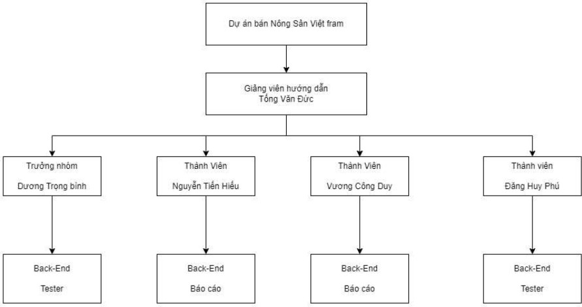

# PHẦN 2: PHÂN TÍCH NỘI DUNG – THIẾT KẾ HỆ THỐNG

## Phân tích nội dung

## Danh sách các tác nhân (actor)

* Khách ( Người dùng chưa đăng nhập vào hệ thống )
* Thành viên ( Người dùng đã đăng nhập vào hệ thống )
* Quản trị viên (Admin

## Biểu đồ Use Case tổng quan

## Đặc tả Use Case

* + - 1. Đăng nhập

|  |  |
| --- | --- |
| **Mã use case: DN01** | **Tên use case: Đăng nhập** |
| **Mô tả chung** | Tác nhân đăng nhập vào hệ thống để sử dụng các chức năng của hệ thống |
| **Tác nhân chính** | Người dùng |

|  |  |  |  |  |
| --- | --- | --- | --- | --- |
| **Tiền điều kiện** | Tác nhân đã có tài khoản trên hệ thống | | | |
| **Luồng sự kiện** |  | | | |
|  | **STT** | **Thực hiện** | **Hành động** |
| 1 | Người dùng | Chọn chức năng đăng nhập |
| 2 | Hệ thống | Hiển thị giao diện đăng nhập |
| 3 | Người dùng | Nhập email và mật khẩu (mô tả phía dưới *) hoặc đăng nhập bằng tài khoản google |
| 4 | Người dùng | Yêu cầu đăng nhập |
| 5 | Hệ thống | * Với đăng nhập bằng ô input: Kiểm tra xem khách đã nhập các trường bắt buộc nhập hay chưa * Với đăng nhập bằng google: Chuyển về giao diện đăng nhập với tài khoản google |
| 6 | Hệ thống | - Với đăng nhập bằng ô input: Kiểm tra email và mật khẩu có hợp lệ do khách nhập trong hệ thống hay không |
| 7 | Hệ thống | Hiển thị chức năng tương ứng đối với Người dùng |
|  | | | |
| **Hậu điều kiện** | Tác nhân đăng nhập được vào hệ thống | | | |

* + - 1. Đăng ký

|  |  |
| --- | --- |
| **Mã use case: DK01** | **Tên use case: Đăng ký** |
| **Mô tả chung** | Tác nhân đăng ký tài khoản vào hệ thống để sử dụng các chức năng của hệ thống |
| **Tác nhân chính** | Khách |
| **Tiền điều kiện** | Không |

|  |  |  |
| --- | --- | --- |
| **STT** | **Thực hiện** | **Hành động** |
| 1 | Người dùng | Chọn chức năng thay đổi mật khẩu |

|  |  |  |  |  |
| --- | --- | --- | --- | --- |
| **Luồng sự kiện** |  | | | |
|  | **STT** | **Thực hiện** | **Hành động** |
| 1 | Khách | Chọn chức năng Đăng ký |
| 2 | Hệ thống | Hiển thị giao diện đăng ký |
| 3 | Khách | Nhập các thông tin tài khoản (mô tả phía dưới) |
| 4 | Khách | Yêu cầu đăng ký |
| 5 | Hệ thống | Kiểm tra xem khách đã nhập các trường bắt buộc nhập hay chưa |
| 6 | Hệ thống | Kiểm tra địa chỉ email của khách có hợp lệ không hoặc có trùng với email nào đã tồn tại trong hệ thống không |
| 7 | Hệ thống | Thông báo lỗi: Mật khẩu cần đảm bảo độ an toàn nếu mật khẩu không đảm bảo độ an toàn được quy định bởi hệ thống (có ít nhất 6 ký tự) |
|  | | | |
| **Hậu điều kiện** | Tài khoản được tạo và lưu trữ vào hệ thống | | | |

* + - 1. Đổi mật khẩu

|  |  |
| --- | --- |
| **Mã use case: MK01** | **Tên use case: Đổi mật khẩu** |
| **Mô tả chung** | Cho phép thay đổi mật khẩu để tăng bảo mật tài khoản |
| **Tác nhân chính** | Người dùng |
| **Tiền điều kiện** | Người dùng phải đăng nhập thành công vào hệ thống |
| **Luồng sự kiện** |  |

|  |  |  |  |  |  |
| --- | --- | --- | --- | --- | --- |
|  |  | 2 | Hệ thống | Hiển thị giao diện chức năng thay đổi mật khẩu |  |
| 3 | Người dùng | Điền thông tin mật khẩu cũ để xác minh, mật khẩu mới để thay đổi và xác minh lại mật khẩu mới trùng khớp với mật khẩu cần thay đổi. Hoàn thành bước trên bấm thay đổi mật khẩu |
| 4 | Hệ thống | Kiểm tra mật khẩu cũ, mật khẩu mới và xác nhận mật khẩu mới có trùng khớp và tiến hành thay đổi mật khẩu |
|  | | | | |
| **Hậu điều kiện** | Mật khẩu sẽ được thay đổi theo mật khẩu mới của người dùng vừa điền | | | | |

* + - 1. Quên mật khẩu

|  |  |  |  |  |
| --- | --- | --- | --- | --- |
| **Mã use case: MK02** | **Tên use case: Quên mật khẩu** | | | |
| **Mô tả chung** | Tác nhân muốn thiết lập lại mật khẩu khi quên mật khẩu | | | |
| **Tác nhân chính** | Người dùng | | | |
| **Tiền điều kiện** | Tác nhân phải có tài khoản trên hệ thống | | | |
| **Luồng sự kiện** |  | | | |
|  | **STT** | **Thực hiện** | **Hành động** |
| 1 | Người dùng | Chọn chức năng quên mật khẩu |
| 2 | Hệ thống | Hiển thị giao diện chức năng quên mật khẩu |
| 3 | Người dùng | Nhập email khi đăng ký của tài khoản cần lấy lại mật khẩu. Hoàn thành bước trên bấm nút để gửi yêu cầu. |
| 4 | Hệ thống | Kiểm tra định dạng email có đúng không và có tồn tại trong hệ thống hay không, nếu thỏa mãn hệ thống sẽ gửi liên kết thiết lập lại mật khẩu đến email đã điền |
|  | | | |

|  |  |  |  |
| --- | --- | --- | --- |
| **Luồng sự kiện chính** | **STT** | **Thực hiện** | **Hành động** |
| 1 | Quản trị viên | Chọn mục Sản phẩm trong danh mục Quản lý sản phẩm |
| 2 | Hệ thống | Hiển thị giao diện danh sách các sản phẩm |
| **Luồng sự kiện thay thế** | 2a | Hệ thống | Hiển thị không có dữ liệu nếu không có sản phẩm nào |

|  |  |  |  |
| --- | --- | --- | --- |
| **Luồng sự kiện chính** | **ST T** | **Thực hiện** | **Hành động** |
| 1 | Quản trị viên | Chọn chức năng thêm sản phẩm |
| 2 | Hệ thống | Hiển thị giao diện chức năng thêm sản phẩm |
| 3 | Quản trị viên | Điền hoặc chọn các thông tin của sản phẩm muốn thêm và bấm nút thêm mới |
| 4 | Hệ thống | Kiểm tra các trường được điền hoặc chọn đã phù hợp hay chưa |
| 5 | Hệ thống | Thêm mới sản phẩm vào hệ thống và thông báo thêm mới sản phẩm thành công |

Hệ thống sẽ gửi đường dẫn vào email để tác nhân thiết lập mật khẩu

**Hậu điều kiện**

* + - 1. Quản lý sản phẩm

|  |  |
| --- | --- |
| **Mã use case: SP01** | **Tên use case: Quản lý sản phẩm** |
| **Mô tả chung** | Thực hiện các chức năng như thêm, sửa hoặc xóa sản phẩm trong hệ thống |
| **Tác nhân chính** | Quản trị viên |
| **Tiền điều kiện** | Đăng nhập thành công tài khoản quản trị viên vào hệ thống |
| **Xem**  **Thêm** | |

|  |  |  |  |
| --- | --- | --- | --- |
| **Luồng sự kiện thay thế** | 4a | Hệ thống | Thông báo lỗi nếu dữ liệu nhập vào không phù hợp |
| 5a | Hệ thống | Thông báo lỗi nếu thêm mới không thành công |

**Sửa**

|  |  |  |  |
| --- | --- | --- | --- |
| **Luồng sự kiện chính** | **STT** | **Thực hiện** | **Hành động** |
| 1 | Quản trị viên | Chọn sản phẩm muốn sửa |
| 2 | Hệ thống | Hiển thị giao diện chỉnh sửa sản phẩm |
| 3 | Quản trị viên | Điền hoặc chọn thông tin của sản phẩm cần sửa và bấm nút sửa |
| 4 | Hệ thống | Kiểm tra những dữ liệu được sửa đã đúng hay chưa |
| 5 | Hệ thống | Cập nhật thông tin của sản phẩm và thông báo chỉnh sửa thành công |
| **Luồng sự kiện thay thế** | 4a | Hệ thống | Thông báo lỗi nếu dữ liệu sửa không phù hợp |
| 5a | Hệ thống | Thông báo lỗi nếu không chỉnh sửa được sản phẩm |

**Xóa**

|  |  |  |  |
| --- | --- | --- | --- |
| **Luồng sự kiện chính** | **STT** | **Thực hiện** | **Hành động** |
| 1 | Quản trị viên | Chọn vào sản phẩm muốn xóa |
| 2 | Hệ thống | Hiển thị yêu cầu xác nhận xóa sản phẩm |
| 3 | Quản trị viên | Xác nhận sản phẩm cần xóa |
| 4 | Hệ thống | Xóa và thông báo xóa sản phẩm thành công |
| **Luồng sự kiện** | 4a | Hệ thống | Thông báo lỗi nếu xóa sản phẩm không thành |

|  |  |  |  |
| --- | --- | --- | --- |
| **thay thế** |  |  | công |

|  |  |  |  |
| --- | --- | --- | --- |
| **Luồng sự kiện chính** | **STT** | **Thực hiện** | **Hành động** |
| 1 | Quản trị viên | Chọn mục Danh mục trong danh mục Quản lý sản phẩm |
| 2 | Hệ thống | Hiển thị giao diện danh sách các danh mục |
| **Luồng sự kiện thay thế** | 2a | Hệ thống | Hiển thị không có dữ liệu nếu không có danh mục nào |

|  |  |  |  |
| --- | --- | --- | --- |
| **Luồng sự kiện chính** | **STT** | **Thực hiện** | **Hành động** |
| 1 | Quản trị viên | Chọn chức năng thêm danh mục |
| 2 | Hệ thống | Hiển thị giao diện chức năng thêm danh mục |
| 3 | Quản trị viên | Điền hoặc chọn các thông tin của danh mục muốn thêm và bấm nút thêm mới |

|  |  |
| --- | --- |
|  | |
| **Hậu điều kiện** | Dữ liệu của hệ thống sẽ được cập nhật sau khi thực hiện chức năng |

* + - 1. Quản lý danh mục

|  |  |
| --- | --- |
| **Mã use case: DM01** | **Tên use case: Quản lý danh mục** |
| **Mô tả chung** | Thực hiện các chức năng như thêm, sửa hoặc xóa danh mục trong hệ thống |
| **Tác nhân chính** | Quản trị viên |
| **Tiền điều kiện** | Đăng nhập thành công tài khoản quản trị viên vào hệ thống |
| **Xem**  **Thêm** | |

|  |  |  |  |
| --- | --- | --- | --- |
|  | 4 | Hệ thống | Kiểm tra các trường được điền hoặc chọn đã phù hợp hay chưa |
|  | 5 | Hệ thống | Thêm mới danh mục vào hệ thống và thông báo thêm mới danh mục thành công |
| **Luồng sự kiện thay thế** | 4a | Hệ thống | Thông báo lỗi nếu dữ liệu nhập vào không phù hợp |
|  | 5a | Hệ thống | Thông báo lỗi nếu thêm mới không thành công |

**Sửa**

|  |  |  |  |
| --- | --- | --- | --- |
| **Luồng sự kiện chính** | **STT** | **Thực hiện** | **Hành động** |
| 1 | Quản trị viên | Chọn danh mục muốn sửa |
| 2 | Hệ thống | Hiển thị giao diện chỉnh sửa danh mục |
| 3 | Quản trị viên | Điền thông tin của danh mục cần sửa và bấm nút sửa |
| 4 | Hệ thống | Kiểm tra những dữ liệu được sửa đã đúng hay chưa |
| 5 | Hệ thống | Cập nhật thông tin của danh mục và thông báo chỉnh sửa thành công |
| **Luồng sự kiện thay thế** | 4a | Hệ thống | Thông báo lỗi nếu dữ liệu sửa không phù hợp |
| 5a | Hệ thống | Thông báo lỗi nếu không chỉnh sửa được danh mục |

**Xóa**

|  |  |  |  |
| --- | --- | --- | --- |
| **Luồng sự kiện chính** | **STT** | **Thực hiện** | **Hành động** |
| 1 | Quản trị viên | Chọn vào danh mục muốn xóa |
| 2 | Hệ thống | Hiển thị yêu cầu xác nhận xóa danh mục |

|  |  |  |  |
| --- | --- | --- | --- |
| **Luồng sự kiện chính** | **STT** | **Thực hiện** | **Hành động** |
| 1 | Quản trị viên | Chọn mục Thương hiệu trong danh mục Quản lý sản phẩm |
| 2 | Hệ thống | Hiển thị giao diện danh sách các thương hiệu |
| **Luồng sự kiện thay thế** | 2a | Hệ thống | Hiển thị không có dữ liệu nếu không có thương hiệu nào |

|  |  |  |  |
| --- | --- | --- | --- |
| **Luồng sự kiện chính** | **STT** | **Thực hiện** | **Hành động** |
| 1 | Quản trị | Chọn chức năng thêm thương hiệu |

|  |  |  |  |
| --- | --- | --- | --- |
|  | 3 | Quản trị viên | Xác nhận danh mục cần xóa |
| 4 | Hệ thống | Xóa và thông báo xóa danh mục thành công |
| **Luồng sự kiện thay thế** | 4a | Hệ thống | Thông báo lỗi nếu xóa danh mục không thành công |

* + - 1. Quản lý thương hiệu

Dữ liệu của hệ thống sẽ được cập nhật sau khi thực hiện chức năng

**Hậu điều kiện**

|  |  |
| --- | --- |
| **Mã use case: TH01** | **Tên use case: Quản lý thương hiệu** |
| **Mô tả chung** | Thực hiện các chức năng như thêm, sửa hoặc xóa thương hiệu trong hệ thống |
| **Tác nhân chính** | Quản trị viên |
| **Tiền điều kiện** | Đăng nhập thành công tài khoản quản trị viên vào hệ thống |
| **Xem**  **Thêm** | |

|  |  |  |  |
| --- | --- | --- | --- |
|  |  | viên |  |
| 2 | Hệ thống | Hiển thị giao diện chức năng thêm thương hiệu |
| 3 | Quản trị viên | Điền hoặc chọn các thông tin của thương hiệu muốn thêm và bấm nút thêm mới |
| 4 | Hệ thống | Kiểm tra các trường được điền hoặc chọn đã phù hợp hay chưa |
|  | 5 | Hệ thống | Thêm mới thương hiệu vào hệ thống và thông báo thêm mới thương hiệu thành công |
| **Luồng sự kiện thay thế** | 4a | Hệ thống | Thông báo lỗi nếu dữ liệu nhập vào không phù hợp |
|  | 5a | Hệ thống | Thông báo lỗi nếu thêm mới không thành công |

**Sửa**

|  |  |  |  |
| --- | --- | --- | --- |
| **Luồng sự kiện chính** | **STT** | **Thực hiện** | **Hành động** |
| 1 | Quản trị viên | Chọn thương hiệu muốn sửa |
| 2 | Hệ thống | Hiển thị giao diện chỉnh sửa thương hiệu |
| 3 | Quản trị viên | Điền thông tin của thương hiệu cần sửa và bấm nút sửa |
| 4 | Hệ thống | Kiểm tra những dữ liệu được sửa đã đúng hay chưa |
| 5 | Hệ thống | Cập nhật thông tin của thương hiệu và thông báo chỉnh sửa thành công |
| **Luồng sự kiện thay thế** | 4a | Hệ thống | Thông báo lỗi nếu dữ liệu sửa không phù hợp |
| 5a | Hệ thống | Thông báo lỗi nếu không chỉnh sửa được thương hiệu |

**Xóa**

|  |  |  |  |
| --- | --- | --- | --- |
|  | **STT** | **Thực** | **Hành động** |

**Luồng sự kiện**

|  |  |  |  |
| --- | --- | --- | --- |
| **chính** |  | **hiện** |  |
| 1 | Quản trị viên | Chọn vào thương hiệu muốn xóa |
| 2 | Hệ thống | Hiển thị yêu cầu xác nhận xóa thương hiệu |
| 3 | Quản trị viên | Xác nhận thương hiệu cần xóa |
| 4 | Hệ thống | Xóa và thông báo xóa thương hiệu thành công |
| **Luồng sự kiện thay thế** | 4a | Hệ thống | Thông báo lỗi nếu xóa thương hiệu không thành công |

* + - 1. Quản lý nhóm sản phẩm

Dữ liệu của hệ thống sẽ được cập nhật sau khi thực hiện chức năng

**Hậu điều kiện**

|  |  |  |  |  |  |
| --- | --- | --- | --- | --- | --- |
| **Mã use case: SP02** | | | **Tên use case: Quản lý nhóm sản phẩm** | | |
| **Mô tả chung** | | | Thực hiện các chức năng như thêm, sửa hoặc xóa nhóm sản phẩm trong hệ thống | | |
| **Tác nhân chính** | | | Quản trị viên | | |
| **Tiền điều kiện** | | | Đăng nhập thành công tài khoản quản trị viên vào hệ thống | | |
| **Xem** | | | | | |
|  | **Luồng sự kiện chính** | **STT** | | **Thực hiện** | **Hành động** |
| 1 | | Quản trị viên | Chọn mục Nhóm sản phẩm trong danh mục Quản lý sản phẩm |
| 2 | | Hệ thống | Hiển thị giao diện danh sách các nhóm sản phẩm |
| **Luồng sự kiện thay thế** | 2a | | Hệ thống | Hiển thị không có dữ liệu nếu không có nhóm sản phẩm |
|  | | | | | |

**Thêm**

|  |  |  |  |
| --- | --- | --- | --- |
| **Luồng sự kiện chính** | **STT** | **Thực hiện** | **Hành động** |
| 1 | Quản trị viên | Chọn chức năng thêm nhóm sản phầm |
| 2 | Hệ thống | Hiển thị giao diện chức năng thêm nhóm sản phầm |
| 3 | Quản trị viên | Điền hoặc chọn các thông tin của nhóm sản phầm muốn thêm và bấm nút thêm mới |
| 4 | Hệ thống | Kiểm tra các trường được điền hoặc chọn đã phù hợp hay chưa |
|  | 5 | Hệ thống | Thêm mới nhóm sản phẩm vào hệ thống và thông báo thêm mới nhóm sản phẩm thành công |
| **Luồng sự kiện thay thế** | 4a | Hệ thống | Thông báo lỗi nếu dữ liệu nhập vào không phù hợp |
|  | 5a | Hệ thống | Thông báo lỗi nếu thêm mới không thành công |

**Sửa**

|  |  |  |  |
| --- | --- | --- | --- |
| **Luồng sự kiện chính** | **ST T** | **Thực hiện** | **Hành động** |
| 1 | Quản trị viên | Chọn nhóm sản phầm muốn sửa |
| 2 | Hệ thống | Hiển thị giao diện chỉnh sửa nhóm sản phầm |
| 3 | Quản trị viên | Điền thông tin của nhóm sản phầm cần sửa và bấm nút sửa |
| 4 | Hệ thống | Kiểm tra những dữ liệu được sửa đã đúng hay chưa |
| 5 | Hệ thống | Cập nhật thông tin của nhóm sản phầm và thông báo chỉnh sửa thành công |
| **Luồng sự kiện thay thế** | 4a | Hệ thống | Thông báo lỗi nếu dữ liệu sửa không phù hợp |
| 5a | Hệ thống | Thông báo lỗi nếu không chỉnh sửa được nhóm sản phầm |

|  |  |  |  |
| --- | --- | --- | --- |
| **Luồng sự kiện chính** | **ST T** | **Thực hiện** | **Hành động** |
| 1 | Quản trị viên | Chọn chức năng thêm nhãn |
| 2 | Hệ thống | Hiển thị giao diện chức năng thêm nhãn |

|  |  |  |  |
| --- | --- | --- | --- |
| **Luồng sự kiện chính** | **ST T** | **Thực hiện** | **Hành động** |
| 1 | Quản trị viên | Chọn vào nhóm sản phầm muốn xóa |
| 2 | Hệ thống | Hiển thị yêu cầu xác nhận xóa nhóm sản phầm |
| 3 | Quản trị viên | Xác nhận nhóm sản phầm cần xóa |
| 4 | Hệ thống | Xóa và thông báo xóa nhóm sản phầm thành công |
| **Luồng sự kiện thay thế** | 4a | Hệ thống | Thông báo lỗi nếu xóa nhóm sản phầm không thành công |

* + - 1. Quản lý nhãn

**Xóa**

Dữ liệu của hệ thống sẽ được cập nhật sau khi thực hiện chức năng

**Hậu điều kiện**

|  |  |
| --- | --- |
| **Mã use case: NA01** | **Tên use case: Quản lý nhãn** |
| **Mô tả chung** | Thực hiện các chức năng như thêm, sửa hoặc xóa nhãn trong hệ thống |
| **Tác nhân chính** | Quản trị viên |
| **Tiền điều kiện** | Đăng nhập thành công tài khoản quản trị viên vào hệ thống |
| **Thêm** | |

|  |  |  |  |
| --- | --- | --- | --- |
|  | 3 | Quản trị viên | Điền hoặc chọn các thông tin của nhãn muốn thêm và bấm nút thêm mới |
| 4 | Hệ thống | Kiểm tra các trường được điền hoặc chọn đã phù hợp hay chưa |
|  | 5 | Hệ thống | Thêm mới nhãn vào hệ thống và thông báo thêm mới nhãn thành công |
| **Luồng sự kiện thay thế** | 4a | Hệ thống | Thông báo lỗi nếu dữ liệu nhập vào không phù hợp |
|  | 5a | Hệ thống | Thông báo lỗi nếu thêm mới không thành công |

**Sửa**

|  |  |  |  |
| --- | --- | --- | --- |
| **Luồng sự kiện chính** | **ST T** | **Thực hiện** | **Hành động** |
| 1 | Quản trị viên | Chọn nhãn muốn sửa |
| 2 | Hệ thống | Hiển thị giao diện chỉnh sửa nhãn |
| 3 | Quản trị viên | Điền thông tin của nhãn cần sửa và bấm nút sửa |
| 4 | Hệ thống | Kiểm tra những dữ liệu được sửa đã đúng hay chưa |
| 5 | Hệ thống | Cập nhật thông tin của nhãn và thông báo chỉnh sửa thành công |
| **Luồng sự kiện thay thế** | 4a | Hệ thống | Thông báo lỗi nếu dữ liệu sửa không phù hợp |
| 5a | Hệ thống | Thông báo lỗi nếu không chỉnh sửa được nhãn |

**Xóa**

|  |  |  |  |
| --- | --- | --- | --- |
| **Luồng sự kiện chính** | **ST T** | **Thực hiện** | **Hành động** |
| 1 | Quản trị viên | Chọn vào nhãn muốn xóa |

|  |  |  |  |
| --- | --- | --- | --- |
| **Luồng sự kiện chính** | **ST T** | **Thực hiện** | **Hành động** |
| 1 | Quản trị viên | Chọn chức năng thêm phiếu nhập hàng |
| 2 | Hệ thống | Hiển thị giao diện chức năng thêm phiếu nhập hàng |
| 3 | Quản trị viên | Điền hoặc chọn các thông tin của phiếu nhập hàng muốn thêm và bấm nút thêm mới |
| 4 | Hệ thống | Kiểm tra các trường được điền hoặc chọn đã phù hợp hay chưa |
|  | 5 | Hệ thống | Thêm mới phiếu nhập hàng vào hệ thống và thông báo thêm mới phiếu nhập hàng thành công |
| **Luồng sự kiện** | 4a | Hệ thống | Thông báo lỗi nếu dữ liệu nhập vào không phù |

|  |  |  |  |
| --- | --- | --- | --- |
|  | 2 | Hệ thống | Hiển thị yêu cầu xác nhận xóa nhãn |
| 3 | Quản trị viên | Xác nhận nhãn cần xóa |
| 4 | Hệ thống | Xóa và thông báo xóa nhãn thành công |
| **Luồng sự kiện thay thế** | 4a | Hệ thống | Thông báo lỗi nếu xóa nhãn không thành công |

* + - 1. Quản lý nhập hàng

Dữ liệu của hệ thống sẽ được cập nhật sau khi thực hiện chức năng

**Hậu điều kiện**

|  |  |
| --- | --- |
| **Mã use case: NH01** | **Tên use case: Quản lý nhập hàng** |
| **Mô tả chung** | Thực hiện các chức năng như thêm, sửa hoặc xóa phiếu nhập hàng trong hệ thống |
| **Tác nhân chính** | Quản trị viên |
| **Tiền điều kiện** | Đăng nhập thành công tài khoản quản trị viên vào hệ thống |
| **Thêm** | |

|  |  |  |  |
| --- | --- | --- | --- |
| **thay thế** |  |  | hợp |
|  | 5a | Hệ thống | Thông báo lỗi nếu thêm mới không thành công |

**Sửa**

|  |  |  |  |
| --- | --- | --- | --- |
| **Luồng sự kiện chính** | **ST T** | **Thực hiện** | **Hành động** |
| 1 | Quản trị viên | Chọn phiếu nhập hàng muốn sửa |
| 2 | Hệ thống | Hiển thị giao diện chỉnh sửa phiếu nhập hàng |
| 3 | Quản trị viên | Điền thông tin của phiếu nhập hàng cần sửa và bấm nút sửa |
| 4 | Hệ thống | Kiểm tra những dữ liệu được sửa đã đúng hay chưa |
| 5 | Hệ thống | Cập nhật thông tin của phiếu nhập hàng và thông báo chỉnh sửa thành công |
| **Luồng sự kiện thay thế** | 4a | Hệ thống | Thông báo lỗi nếu dữ liệu sửa không phù hợp |
| 5a | Hệ thống | Thông báo lỗi nếu không chỉnh sửa được phiếu nhập hàng |

**Xóa**

|  |  |  |  |
| --- | --- | --- | --- |
| **Luồng sự kiện chính** | **ST T** | **Thực hiện** | **Hành động** |
| 1 | Quản trị viên | Chọn vào phiếu nhập hàng muốn xóa |
| 2 | Hệ thống | Hiển thị yêu cầu xác nhận xóa phiếu nhập hàng |
| 3 | Quản trị viên | Xác nhận phiếu nhập hàng cần xóa |
| 4 | Hệ thống | Xóa và thông báo xóa phiếu nhập hàng thành công |

|  |  |  |  |
| --- | --- | --- | --- |
| **Luồng sự kiện chính** | **ST T** | **Thực hiện** | **Hành động** |
| 1 | Quản trị viên | Chọn mục Quản lý đơn hàng |
| 2 | Hệ thống | Hiển thị trang danh sách đơn hàng |
| **Luồng sự kiện thay thế** | 2a | Hệ thống | Thông báo không có dữ liệu nếu không có đơn hàng nào |

|  |  |  |  |
| --- | --- | --- | --- |
| **Luồng sự kiện chính** | **ST T** | **Thực hiện** | **Hành động** |
| 1 | Quản trị viên | Chọn đơn hàng muốn cập nhật trạng thái |
| 2 | Hệ thống | Hiển thị giao diện chi tiết đơn hàng nếu trạng thái đơn hàng là Đang chờ xử lý thì sẽ được Cập nhật trạng thái |
| 3 | Quản trị viên | Bấm nút Cập nhật trạng thái |

|  |  |
| --- | --- |
|  | |
| **Hậu điều kiện** | Dữ liệu của hệ thống sẽ được cập nhật sau khi thực hiện chức năng |

* + - 1. Quản lý đơn hàng

|  |  |  |  |
| --- | --- | --- | --- |
| **Luồng sự kiện thay thế** | 4a | Hệ thống | Thông báo lỗi nếu xóa phiếu nhập hàng không thành công |

|  |  |
| --- | --- |
| **Mã use case: DH01** | **Tên use case: Quản lý đơn hàng** |
| **Mô tả chung** | Thực hiện các chức năng như xem, cập nhật trạng thái và hủy đơn hàng |
| **Tác nhân chính** | Quản trị viên |
| **Tiền điều kiện** | Đăng nhập thành công tài khoản quản trị viên vào hệ thống |
| **Xem**  **Cập nhật** | |

|  |  |  |  |
| --- | --- | --- | --- |
|  | 4 | Hệ thống | Hệ thống sẽ xử lý tạo đơn hàng với bên vận chuyển sau đó cập nhật đơn hàng lên trạng thái tiếp theo và thông báo cập nhật trạng thái đơn hàng thành công. |
| **Luồng sự kiện thay thế** | 4a | Hệ thống | Trả về trạng thái ban đầu của đơn hàng và thông báo lỗi cập nhật trạng thái nếu không thể kết nối được với bên vận chuyển |

|  |  |  |  |
| --- | --- | --- | --- |
| **Luồng sự kiện chính** | **ST T** | **Thực hiện** | **Hành động** |
| 1 | Quản trị viên | Chọn đơn hàng muốn hủy |
| 2 | Hệ thống | Hiển thị giao diện chi tiết đơn hàng nếu trạng thái đơn hàng là Đang chờ xử lý thì sẽ được Hủy đơn hàng |
| 3 | Quản trị viên | Bấm nút Hủy đơn hàng |
| 4 | Hệ thống | Hủy đơn hàng và thông báo hủy đơn hàng thành công. |
| **Luồng sự kiện thay thế** | 4a | Hệ thống | Thông báo lỗi nếu không hủy được đơn hàng |

* + - 1. Quản lý khách hàng

**Hủy**

Dữ liệu của hệ thống sẽ được cập nhật sau khi thực hiện chức năng

Hậu điều kiện

|  |  |
| --- | --- |
| **Mã use case: KH01** | **Tên use case: Quản lý khách hàng** |
| **Mô tả chung** | Thực hiện các chức năng như thêm, sửa hoặc xóa khách hàng trong hệ thống |
| **Tác nhân chính** | Quản trị viên |
| **Tiền điều kiện** | Đăng nhập thành công tài khoản quản trị viên vào hệ thống |
| **Thêm** | |

|  |  |  |  |
| --- | --- | --- | --- |
| **Luồng sự kiện chính** | **ST T** | **Thực hiện** | **Hành động** |
| 1 | Quản trị viên | Chọn chức năng thêm khách hàng |
| 2 | Hệ thống | Hiển thị giao diện chức năng thêm khách hàng |
| 3 | Quản trị viên | Điền hoặc chọn các thông tin của khách hàng muốn thêm và bấm nút thêm mới |
| 4 | Hệ thống | Kiểm tra các trường được điền hoặc chọn đã phù hợp hay chưa |
|  | 5 | Hệ thống | Thêm mới khách hàng vào hệ thống và thông báo thêm mới khách hàng thành công |
| **Luồng sự kiện thay thế** | 4a | Hệ thống | Thông báo lỗi nếu dữ liệu nhập vào không phù hợp |
|  | 5a | Hệ thống | Thông báo lỗi nếu thêm mới không thành công |

**Sửa**

|  |  |  |  |
| --- | --- | --- | --- |
| **Luồng sự kiện chính** | **ST T** | **Thực hiện** | **Hành động** |
| 1 | Quản trị viên | Chọn khách hàng muốn sửa |
| 2 | Hệ thống | Hiển thị giao diện chỉnh sửa khách hàng |
| 3 | Quản trị viên | Điền thông tin của khách hàng cần sửa và bấm nút sửa |
| 4 | Hệ thống | Kiểm tra những dữ liệu được sửa đã đúng hay chưa |
| 5 | Hệ thống | Cập nhật thông tin của khách hàng và thông báo chỉnh sửa thành công |
| **Luồng sự kiện thay thế** | 4a | Hệ thống | Thông báo lỗi nếu dữ liệu sửa không phù hợp |
| 5a | Hệ thống | Thông báo lỗi nếu không chỉnh sửa được khách hàng |

|  |  |  |  |
| --- | --- | --- | --- |
| **Luồng sự kiện chính** | **ST T** | **Thực hiện** | **Hành động** |
| 1 | Quản trị viên | Chọn mục Quản lý phân quyền |
| 2 | Hệ thống | Hiển thị trang danh sách phân quyền |
| **Luồng sự kiện thay thế** | 2a | Hệ thống | Thông báo không có dữ liệu nếu không có phân quyền nào |

|  |  |  |  |
| --- | --- | --- | --- |
| **Luồng sự kiện chính** | **ST T** | **Thực hiện** | **Hành động** |
| 1 | Quản trị viên | Chọn vào khách hàng muốn xóa |
| 2 | Hệ thống | Hiển thị yêu cầu xác nhận xóa khách hàng |
| 3 | Quản trị viên | Xác nhận khách hàng cần xóa |
| 4 | Hệ thống | Xóa và thông báo xóa khách hàng thành công |
| **Luồng sự kiện thay thế** | 4a | Hệ thống | Thông báo lỗi nếu xóa khách hàng không thành công |

* + - 1. Quản lý phân quyền

**Xóa**

Dữ liệu của hệ thống sẽ được cập nhật sau khi thực hiện chức năng

**Hậu điều kiện**

|  |  |
| --- | --- |
| **Mã use case: PQ01** | **Tên use case: Quản lý phân quyền** |
| **Mô tả chung** | Thực hiện các chức năng như xem và sửa phân quyền |
| **Tác nhân chính** | Quản trị viên |
| **Tiền điều kiện** | Đăng nhập thành công tài khoản quản trị viên vào hệ thống |
| **Xem** | |

|  |  |  |  |
| --- | --- | --- | --- |
| **Luồng sự kiện chính** | **ST T** | **Thực hiện** | **Hành động** |
| 1 | Quản trị viên | Chọn chức năng thêm phiếu giảm giá |
| 2 | Hệ thống | Hiển thị giao diện chức năng thêm phiếu giảm giá |

|  |  |  |  |
| --- | --- | --- | --- |
| **Luồng sự kiện chính** | **ST T** | **Thực hiện** | **Hành động** |
| 1 | Quản trị viên | Chọn vai trò muốn cập nhật quyền |
| 2 | Hệ thống | Hiển thị giao diện chỉnh sửa quyền của vai trò đó |
| 3 | Quản trị viên | Chọn các quyền muốn cập nhật cho vài trò đó |
| 4 | Hệ thống | Cập nhật quyền của vai trò đó và thông báo cập nhật thành công |
| **Luồng sự kiện thay thế** | 4a | Hệ thống | Thông báo lỗi nếu không cập nhật được |

* + - 1. Quản lý phiếu giảm giá

**Sửa**

Dữ liệu của hệ thống sẽ được cập nhật sau khi thực hiện chức năng

Hậu điều kiện

|  |  |
| --- | --- |
| **Mã use case: GG01** | **Tên use case: Quản lý phiếu giảm giá** |
| **Mô tả chung** | Thực hiện các chức năng như thêm, sửa hoặc xóa phiếu giảm giá trong hệ thống |
| **Tác nhân chính** | Quản trị viên |
| **Tiền điều kiện** | Đăng nhập thành công tài khoản quản trị viên vào hệ thống |
| **Thêm** | |

|  |  |  |  |
| --- | --- | --- | --- |
|  | 3 | Quản trị viên | Điền hoặc chọn các thông tin của phiếu giảm giá muốn thêm và bấm nút thêm mới |
| 4 | Hệ thống | Kiểm tra các trường được điền hoặc chọn đã phù hợp hay chưa |
| 5 | Hệ thống | Thêm mới phiếu giảm giá vào hệ thống và thông báo thêm mới phiếu giảm giá thành công |
| **Luồng sự kiện thay thế** | 4a | Hệ thống | Thông báo lỗi nếu dữ liệu nhập vào không phù hợp |
|  | 5a | Hệ thống | Thông báo lỗi nếu thêm mới không thành công |

**Sửa**

|  |  |  |  |
| --- | --- | --- | --- |
| **Luồng sự kiện chính** | **ST T** | **Thực hiện** | **Hành động** |
| 1 | Quản trị viên | Chọn phiếu giảm giá muốn sửa |
| 2 | Hệ thống | Hiển thị giao diện chỉnh sửa phiếu giảm giá |
| 3 | Quản trị viên | Điền thông tin của phiếu giảm giá cần sửa và bấm nút sửa |
| 4 | Hệ thống | Kiểm tra những dữ liệu được sửa đã đúng hay chưa |
| 5 | Hệ thống | Cập nhật thông tin của phiếu giảm giá và thông báo chỉnh sửa thành công |
| **Luồng sự kiện thay thế** | 4a | Hệ thống | Thông báo lỗi nếu dữ liệu sửa không phù hợp |
| 5a | Hệ thống | Thông báo lỗi nếu không chỉnh sửa được phiếu giảm giá |

**Xóa**

|  |  |  |  |
| --- | --- | --- | --- |
| **Luồng sự kiện chính** | **ST T** | **Thực hiện** | **Hành động** |
| 1 | Quản trị viên | Chọn vào phiếu giảm giá muốn xóa |

|  |  |  |  |
| --- | --- | --- | --- |
| **Luồng sự kiện chính** | **ST T** | **Thực hiện** | **Hành động** |
| 1 | Quản trị viên | Chọn chức năng thêm bài viết |
| 2 | Hệ thống | Hiển thị giao diện chức năng thêm bài viết |
| 3 | Quản trị viên | Điền hoặc chọn các thông tin của bài viết muốn thêm và bấm nút thêm mới |
| 4 | Hệ thống | Kiểm tra các trường được điền hoặc chọn đã phù hợp hay chưa |
| 5 | Hệ thống | Thêm mới bài viết vào hệ thống và thông báo thêm mới bài viết thành công |

|  |  |  |  |
| --- | --- | --- | --- |
|  | 2 | Hệ thống | Hiển thị yêu cầu xác nhận xóa phiếu giảm giá |
| 3 | Quản trị viên | Xác nhận phiếu giảm giá cần xóa |
| 4 | Hệ thống | Xóa và thông báo xóa phiếu giảm giá thành công |
| **Luồng sự kiện thay thế** | 4a | Hệ thống | Thông báo lỗi nếu xóa phiếu giảm giá không thành công |

* + - 1. Quản lý bài viết

Dữ liệu của hệ thống sẽ được cập nhật sau khi thực hiện chức năng

**Hậu điều kiện**

|  |  |
| --- | --- |
| **Mã use case: BV01** | **Tên use case: Quản lý bài viết** |
| **Mô tả chung** | Thực hiện các chức năng như thêm, sửa hoặc xóa bài viết trong hệ thống |
| **Tác nhân chính** | Quản trị viên |
| **Tiền điều kiện** | Đăng nhập thành công tài khoản quản trị viên vào hệ thống |
| **Thêm** | |

|  |  |  |  |
| --- | --- | --- | --- |
| **Luồng sự kiện thay thế** | 4a | Hệ thống | Thông báo lỗi nếu dữ liệu nhập vào không phù hợp |
|  | 5a | Hệ thống | Thông báo lỗi nếu thêm mới không thành công |

**Sửa**

|  |  |  |  |
| --- | --- | --- | --- |
| **Luồng sự kiện chính** | **ST T** | **Thực hiện** | **Hành động** |
| 1 | Quản trị viên | Chọn bài viết muốn sửa |
| 2 | Hệ thống | Hiển thị giao diện chỉnh sửa bài viết |
| 3 | Quản trị viên | Điền thông tin của bài viết cần sửa và bấm nút sửa |
| 4 | Hệ thống | Kiểm tra những dữ liệu được sửa đã đúng hay chưa |
| 5 | Hệ thống | Cập nhật thông tin của bài viết và thông báo chỉnh sửa thành công |
| **Luồng sự kiện thay thế** | 4a | Hệ thống | Thông báo lỗi nếu dữ liệu sửa không phù hợp |
| 5a | Hệ thống | Thông báo lỗi nếu không chỉnh sửa được bài viết |

**Xóa**

|  |  |  |  |
| --- | --- | --- | --- |
| **Luồng sự kiện chính** | **ST T** | **Thực hiện** | **Hành động** |
| 1 | Quản trị viên | Chọn vào bài viết muốn xóa |
| 2 | Hệ thống | Hiển thị yêu cầu xác nhận xóa bài viết |
| 3 | Quản trị viên | Xác nhận bài viết cần xóa |
| 4 | Hệ thống | Xóa và thông báo xóa bài viết thành công |
| **Luồng sự kiện thay** | 4a | Hệ thống | Thông báo lỗi nếu xóa bài viết không |

|  |  |  |  |
| --- | --- | --- | --- |
| **thế** |  |  | thành công |

|  |  |  |  |
| --- | --- | --- | --- |
| **Luồng sự kiện chính** | **ST T** | **Thực hiện** | **Hành động** |
| 1 | Quản trị viên | Chọn mục Bình luận trong danh mục Quản lý bài viết |
| 2 | Hệ thống | Hiển thị giao diện danh sách các sản phẩm được bình luận |
| 3 | Quản trị viên | Chọn sản phẩm muốn xem chi tiết bình luận |
| 4 | Hệ thống | Hiển thị giao diện các bình luận của bài viết đó |
| **Luồng sự kiện thay thế** | 2a | Hệ thống | Hiển thị không có dữ liệu nếu không có bài viết nào được bình luận |

|  |  |
| --- | --- |
|  | |
| **Hậu điều kiện** | Dữ liệu của hệ thống sẽ được cập nhật sau khi thực hiện chức năng |

* + - 1. Quản lý bình luận

|  |  |
| --- | --- |
| **Mã use case: BL01** | **Tên use case: Quản lý bình luận** |
| **Mô tả chung** | Thực hiện các chức năng như xem hoặc xóa bình luận bài viết trong hệ thống |
| **Tác nhân chính** | Quản trị viên |
| **Tiền điều kiện** | Đăng nhập thành công tài khoản quản trị viên vào hệ thống |
| **Xem**  **Xóa** | |

|  |  |  |  |
| --- | --- | --- | --- |
| **Luồng sự kiện chính** | **ST T** | **Thực hiện** | **Hành động** |
| 1 | Quản trị viên | Chọn mục Đánh giá trong danh mục Quản lý sản phẩm |
| 2 | Hệ thống | Hiển thị giao diện danh sách các sản phẩm được đánh giá |
| 3 | Quản trị viên | Chọn sản phẩm muốn xem chi tiết đánh giá |

|  |  |  |  |
| --- | --- | --- | --- |
| **Luồng sự kiện chính** | **ST T** | **Thực hiện** | **Hành động** |
| 1 | Quản trị viên | Chọn bình luận muốn xóa |
| 2 | Hệ thống | Hiển thị yêu cầu xác nhận xóa bình luận |
| 3 | Quản trị viên | Xác nhận bình luận cần xóa |
| 4 | Hệ thống | Xóa và thông báo xóa bình luận thành công |
| **Luồng sự kiện thay thế** | 4a | Hệ thống | Thông báo lỗi nếu xóa bình luận không thành công |

* + - 1. Quản lý đánh giá sản phẩm

Dữ liệu của hệ thống sẽ được cập nhật sau khi thực hiện chức năng

**Hậu điều kiện**

|  |  |
| --- | --- |
| **Mã use case: DG01** | **Tên use case: Quản lý đánh giá sản phẩm** |
| **Mô tả chung** | Thực hiện các chức năng như xem hoặc xóa đánh giá sản phẩm trong hệ thống |
| **Tác nhân chính** | Quản trị viên |
| **Tiền điều kiện** | Đăng nhập thành công tài khoản quản trị viên vào hệ thống |
| **Xem** | |

|  |  |  |  |
| --- | --- | --- | --- |
| **Luồng sự kiện chính** | **ST T** | **Thực hiện** | **Hành động** |

|  |  |  |  |
| --- | --- | --- | --- |
|  | 4 | Hệ thống | Hiển thị giao diện các đánh giá của sản phẩm đó |
| **Luồng sự kiện thay thế** | 2a | Hệ thống | Thông báo không có dữ liệu nếu không có sản phẩm nào được đánh giá |

|  |  |  |  |
| --- | --- | --- | --- |
| **Luồng sự kiện chính** | **ST T** | **Thực hiện** | **Hành động** |
| 1 | Quản trị viên | Chọn đánh giá muốn xóa |
| 2 | Hệ thống | Hiển thị yêu cầu xác nhận xóa đánh giá |
| 3 | Quản trị viên | Xác nhận đánh giá cần xóa |
| 4 | Hệ thống | Xóa và thông báo xóa đánh giá thành công |
| **Luồng sự kiện thay thế** | 4a | Hệ thống | Thông báo lỗi nếu xóa đánh giá không thành công |

* + - 1. Quản lý banner

**Xóa**

Dữ liệu của hệ thống sẽ được cập nhật sau khi thực hiện chức năng

**Hậu điều kiện**

|  |  |
| --- | --- |
| **Mã use case: BN01** | **Tên use case: Quản lý banner** |
| **Mô tả chung** | Thực hiện các chức năng như thêm, sửa hoặc xóa banner trong hệ thống |
| **Tác nhân chính** | Quản trị viên |
| **Tiền điều kiện** | Đăng nhập thành công tài khoản quản trị viên vào hệ thống |
| **Thêm** | |

|  |  |  |  |
| --- | --- | --- | --- |
|  | 1 | Quản trị viên | Chọn chức năng thêm banner |
| 2 | Hệ thống | Hiển thị giao diện chức năng thêm banner |
| 3 | Quản trị viên | Điền hoặc chọn các thông tin của banner muốn thêm và bấm nút thêm mới |
| 4 | Hệ thống | Kiểm tra các trường được điền hoặc chọn đã phù hợp hay chưa |
| 5 | Hệ thống | Thêm mới banner vào hệ thống và thông báo thêm mới banner thành công |
| **Luồng sự kiện thay thế** | 4a | Hệ thống | Thông báo lỗi nếu dữ liệu nhập vào không phù hợp |
|  | 5a | Hệ thống | Thông báo lỗi nếu thêm mới không thành công |

**Sửa**

|  |  |  |  |
| --- | --- | --- | --- |
| **Luồng sự kiện chính** | **ST T** | **Thực hiện** | **Hành động** |
| 1 | Quản trị viên | Chọn banner muốn sửa |
| 2 | Hệ thống | Hiển thị giao diện chỉnh sửa banner |
| 3 | Quản trị viên | Điền thông tin của banner cần sửa và bấm nút sửa |
| 4 | Hệ thống | Kiểm tra những dữ liệu được sửa đã đúng hay chưa |
| 5 | Hệ thống | Cập nhật thông tin của banner và thông báo chỉnh sửa thành công |
| **Luồng sự kiện thay thế** | 4a | Hệ thống | Thông báo lỗi nếu dữ liệu sửa không phù hợp |
| 5a | Hệ thống | Thông báo lỗi nếu không chỉnh sửa được banner |

**Xóa**

|  |  |  |  |
| --- | --- | --- | --- |
| **Luồng sự kiện chính** | **ST T** | **Thực hiện** | **Hành động** |
| 1 | Quản trị viên | Chọn vào banner muốn xóa |
| 2 | Hệ thống | Hiển thị yêu cầu xác nhận xóa banner |
| 3 | Quản trị viên | Xác nhận banner cần xóa |
| 4 | Hệ thống | Xóa và thông báo xóa banner thành công |
| **Luồng sự kiện thay thế** | 4a | Hệ thống | Thông báo lỗi nếu xóa banner không thành công |

* + - 1. Dashboard

Dữ liệu của hệ thống sẽ được cập nhật sau khi thực hiện chức năng

**Hậu điều kiện**

|  |  |  |  |  |  |
| --- | --- | --- | --- | --- | --- |
| **Mã use case: DB01** | **Tên use case: Dashboard** | | | | |
| **Mô tả chung** | Hiển thị thông tin, thông số và doanh số của hệ thống | | | | |
| **Tác nhân chính** | Quản trị viên | | | | |
| **Tiền điều kiện** | Đăng nhập thành công tài khoản quản trị viên vào hệ thống | | | | |
| **Luồng sự kiện** |  | | | | |
|  | **ST T** | **Thực hiện** | **Hành động** |  |
| 1 | Quản trị viên | Chọn Dashboard |
| 2 | Hệ thống | Hiển thị giao diện các thông tin, thông số và doanh số của hệ thống trong ngày |
| 3 | Quản trị viên | Chọn các mốc thời gian của thông số muốn xem |
| 4 | Hệ thống | Thay đổi thông tin hiển thị theo mốc thời gian đã |

|  |  |  |  |
| --- | --- | --- | --- |
| **Luồng sự kiện chính** | **ST T** | **Thực hiện** | **Hành động** |
| 1 | Người dùng | Chọn mục Thông tin cá nhân |
| 2 | Hệ thống | Hiển thị giao diện thông tin của tài khoản người dùng |

|  |  |  |  |
| --- | --- | --- | --- |
| **Luồng sự kiện chính** | **ST T** | **Thực hiện** | **Hành động** |
| 1 | Người dùng | Chọn mục Thông tin cá nhân |
| 2 | Hệ thống | Hiển thị giao diện thông tin của tài khoản người dùng |
| 3 | Người dùng | Điền hoặc chọn thông tin của tài khoản cần sửa và bấm nút Cập nhật thông tin |
| 4 | Hệ thống | Kiểm tra những dữ liệu được sửa đã đúng hay chưa |

|  |  |  |  |  |  |
| --- | --- | --- | --- | --- | --- |
|  |  |  |  | chọn |  |
|  | | | | |
| **Hậu điều kiện** | Hiện thị thông số của hệ thống | | | | |

* + - 1. Quản lý tài khoản cá nhân

|  |  |
| --- | --- |
| **Mã use case: TK01** | **Tên use case: Quản lý tài khoản cá nhân** |
| **Mô tả chung** | Thực hiện các chức năng như xem và sửa thông tin tài khoản trong hệ thống |
| **Tác nhân chính** | Người dùng |
| **Tiền điều kiện** | Tác nhân đã có tài khoản trên hệ thống |
| **Xem**  **Sửa** | |

|  |  |  |  |
| --- | --- | --- | --- |
| **Luồng sự kiện chính** | **ST T** | **Thực hiện** | **Hành động** |
| 1 | Người dùng, Khách | Chọn mục Cửa hàng trên thanh điều hướng |
| 2 | Hệ thống | Hiển thị giao diện danh sách sản phẩm đang bán |

|  |  |  |  |
| --- | --- | --- | --- |
| **Luồng sự kiện chính** | **ST T** | **Thực hiện** | **Hành động** |
| 1 | Người dùng, Khách | Chọn icon kính lúp trên thanh điều hướng |
| 2 | Hệ thống | Hiển thị ô input để điền từ khóa tìm kiếm |

|  |  |
| --- | --- |
|  | |
| **Hậu điều kiện** | Dữ liệu của hệ thống sẽ được cập nhật sau khi thực hiện chức năng |

* + - 1. Cửa hàng

|  |  |  |  |
| --- | --- | --- | --- |
|  | 5 | Hệ thống | Cập nhật thông tin của tài khoản và thông báo chỉnh sửa thành công |
| **Luồng sự kiện thay thế** | 4a | Hệ thống | Thông báo lỗi nếu dữ liệu sửa không phù hợp |
| 5a | Hệ thống | Thông báo lỗi nếu không chỉnh sửa được thông tin tài khoản |

|  |  |
| --- | --- |
| **Mã use case: CH01** | **Tên use case: Cửa hàng** |
| **Mô tả chung** | Tác nhân có thể xem danh sách, tìm kiếm hoặc lọc sản phẩm theo mong muốn |
| **Tác nhân chính** | Người dùng, Khách |
| **Tiền điều kiện** | Không |
| **Danh sách**  **Tìm kiếm** | |

|  |  |  |  |
| --- | --- | --- | --- |
|  | 3 | Người dùng, Khách | Điền từ khóa liên quan đến tên sản phẩm |
| 4 | Hệ thống | Hiển thị giao diện danh sách sản phẩm có từ khóa đó trong tên |

|  |  |  |  |
| --- | --- | --- | --- |
| **Luồng sự kiện chính** | **ST T** | **Thực hiện** | **Hành động** |
| 1 | Người dùng, Khách | Chọn mục Cửa hàng trên thanh điều hướng |
| 2 | Hệ thống | Hiển thị giao diện danh sách sản phẩm đang bán |
| 3 | Người dùng, Khách | Điền hoặc chọn thông tin sản phẩm muốn lọc và bấm nút lọc |
| 4 | Hệ thống | Hiển thị giao diện danh sách sản phẩm có các thuộc tình đã lọc |

* + - 1. Chi tiết sản phẩm

**Lọc**

Tác nhân xem được danh sách sản phẩm theo yêu cầu của mình

**Hậu điều kiện**

|  |  |
| --- | --- |
| **Mã use case: SP02** | **Tên use case: Chi tiết sản phẩm** |
| **Mô tả chung** | Tác nhân xem chi tiết thông tin về sản phẩm |
| **Tác nhân chính** | Người dùng, Khách |
| **Tiền điều kiện** | Không |

|  |  |  |  |
| --- | --- | --- | --- |
| **Luồng sự kiện chính** | **ST T** | **Thực hiện** | **Hành động** |
| 1 | Người dùng, Khách | Chọn mục Thêm vào giỏ của sản phẩm muốn thêm khi đang ở giao diện danh sách sản phẩm |
| 2 | Hệ thống | Thêm sản phẩm được chọn vào giỏ với số lượng là 1 và thông báo thêm vào giỏ hàng thành công |
| 3 | Người dùng, Khách | Chọn số lượng muốn thêm và bấm nút Thêm vào giỏ khi đang ở giao diện chi tiết sản phẩm |
| 4 | Hệ thống | Thêm sản phẩm được chọn vào giỏ với số lượng được chọn và thông báo thêm vào giỏ hàng thành công |
| **Luồng sự kiện thay thế** | 2a | Hệ thống | Kiểm tra nếu sản phẩm đã có trong giỏ hàng thì số lượng của sản phẩm đó cộng thêm 1 và cập nhật lại tổng tiền của sản phẩm đó sau đó thông báo thêm sản phẩm vào giỏ hàng thành công |
| 4a | Hệ thống | Kiểm tra nếu sản phẩm đã có trong giỏ hàng thì số lượng của sản phẩm đó cộng thêm với số lượng đã |

|  |  |
| --- | --- |
| **Luồng sự kiện** |  |
| **Hậu điều kiện** | Tác nhân xem được chi tiết sản phẩm đã chọn |

* + - 1. Giỏ hàng

|  |  |  |
| --- | --- | --- |
| **STT** | **Thực hiện** | **Hành động** |
| 1 | Người dùng, Khách | Bấm vào sản phẩm muốn xem chi tiết |
| 2 | Hệ thống | Hiển thị giao diện chi tiết sản phẩm |

|  |  |
| --- | --- |
| **Mã use case: GH01** | **Tên use case: Giỏ hàng** |
| **Mô tả chung** | Tác nhân có thể thêm, sửa và xóa sản phẩm theo mong muốn trong giỏ hàng |
| **Tác nhân chính** | Người dùng, Khách |
| **Tiền điều kiện** | Không |
| **Thêm** | |

|  |  |  |  |
| --- | --- | --- | --- |
|  |  |  | chọn và cập nhật lại tổng tiền của sản phẩm đó sau đó thông báo thêm sản phẩm vào giỏ hàng thành công |

**Sửa**

|  |  |  |  |
| --- | --- | --- | --- |
| **Luồng sự kiện chính** | **ST T** | **Thực hiện** | **Hành động** |
| 1 | Người dùng, Khách | Chọn icon giỏ hàng trên thanh điều hướng và bấm nút Giỏ hàng |
| 2 | Hệ thống | Hiển thị giao diện của giỏ hàng |
| 3 | Người dùng, Khách | Thay đổi số lượng của sản phẩm mong muốn |
| 4 | Hệ thống | Cập nhật số lượng của sản phẩm, tổng tiền của sản phẩm đó và tổng tiền của giỏ hàng |

**Xóa**

|  |  |  |  |
| --- | --- | --- | --- |
| **Luồng sự kiện chính** | **ST T** | **Thực hiện** | **Hành động** |
| 1 | Người dùng, Khách | Chọn icon giỏ hàng trên thanh điều hướng và bấm nút Giỏ hàng |
| 2 | Hệ thống | Hiển thị giao diện của giỏ hàng |
| 3 | Người dùng | Chọn icon dấu x trong sản phẩm muốn xóa khỏi giỏ hàng |
| 4 | Hệ thống | Hiển thị yêu cầu xác nhận xóa sản phẩm khỏi giỏ hàng |
| 5 | Người dùng | Xác nhận xóa sản phẩm khỏi giỏ hàng |
| 6 | Hệ thống | Xóa sản phẩm khỏi giỏ hàng và thông báo xóa thành công |
| **Luồng sự kiện thay thế** | 6a | Hệ thống | Thông báo lỗi nếu xóa sản phẩm khỏi giỏ hàng không thành công |

|  |  |  |  |
| --- | --- | --- | --- |
| **Luồng sự kiện chính** | **ST T** | **Thực hiện** | **Hành động** |
| 1 | Người dùng, Khách | Sau khi kiểm tra và chỉnh sửa xong giỏ hàng thì bấm nút Checkout |
| 2 | Hệ thống | Hiển thị giao diện checkout |
| 3 | Người dùng, Khách | Điền hoặc chọn thông tin cá nhân và chọn Thanh toán khi nhận hàng sau đó bấm nút Thanh toán |
| 4 | Hệ thống | Kiểm tra các trường dữ liệu đã đúng hay chưa |
| 5 | Hệ thống | Hiển thị giao diện cảm ơn khách hàng, thông tin đơn hàng và gửi thông tin đơn hàng về email mà khách hàng đã điền |
| **Luồng sự kiện thay thế** | 4a | Hệ thống | Thông báo lỗi nếu các trường dữ liệu điền hoặc chọn không hợp lý |

|  |  |  |  |
| --- | --- | --- | --- |
| **Luồng sự** | **ST** | **Thực hiện** | **Hành động** |

|  |  |
| --- | --- |
|  | |
| **Hậu điều kiện** | Dữ liệu của giỏ hàng sẽ được cập nhật sau khi thực hiện chức năng |

* + - 1. Checkout

|  |  |
| --- | --- |
| **Mã use case: CO01** | **Tên use case: Checkout** |
| **Mô tả chung** | Tác nhân điền hoặc chỉnh sửa thông tin cá nhân, chọn phương thức thanh toán và tiền hành thanh toán giỏ hàng |
| **Tác nhân chính** | Người dùng, Khách |
| **Tiền điều kiện** | Giỏ hàng phải có dữ liệu |
| **Thanh toán khi nhận hàng**  **Thanh toán VNPAY** | |

|  |  |  |  |
| --- | --- | --- | --- |
| **kiện chính** | **T** |  |  |
| 1 | Người dùng, Khách | Sau khi kiểm tra và chỉnh sửa xong giỏ hàng thì bấm nút Checkout |
| 2 | Hệ thống | Hiển thị giao diện checkout |
| 3 | Người dùng, Khách | Điền hoặc chọn thông tin cá nhân và chọn Thanh toán VNPAY sau đó bấm nút Thanh toán |
| 4 | Hệ thống | Kiểm tra các trường dữ liệu đã đúng hay chưa |
| 5 | Hệ thống | Hiện thị giao diện thanh toán của VNPAY |
| 6 | Người dùng, Khách | Tiến hành làm các bước thanh toán của VNPAY |
| 7 | Hệ thống | Kiểm tra các bước thanh toán trên VNPAY đã đúng hay chưa |
| 8 | Hệ thống | Hiển thị giao diện cảm ơn khách hàng, thông tin đơn hàng và gửi thông tin đơn hàng về email mà khách hàng đã điền |
| **Luồng sự kiện thay thế** | 4a | Hệ thống | Thông báo lỗi nếu các trường dữ liệu điền hoặc chọn không phù hợp |
|  | 7a | Hệ thống | Thông báo lỗi nếu các bước thanh toán trên VNPAY không hợp lý |

**Hậu điều kiện** Tác nhân thanh toán và tạo đơn hàng thành công trên hệ thống

* + - 1. Tra cứu đơn hàng

|  |  |
| --- | --- |
| **Mã use case: DH02** | **Tên use case: Tra cứu đơn hàng** |
| **Mô tả chung** | Tác nhân muốn tra cứu thông tin đơn hàng đang mua |
| **Tác nhân chính** | Người dùng, Khách |

|  |  |  |  |
| --- | --- | --- | --- |
| **Luồng sự kiện chính** | **ST T** | **Thực hiện** | **Hành động** |
| 1 | Người dùng | Bấm vào icon khách hàng trên thanh điều hướng và chọn mục Đơn hàng |
| 2 | Hệ thống | Hiển thị danh sách đơn hàng của người dùng đang đăng nhập |

|  |  |  |  |
| --- | --- | --- | --- |
| **Luồng sự kiện chính** | **ST T** | **Thực hiện** | **Hành động** |
| 1 | Người dùng, Khách | Tác nhân điền mã đơn hàng vào ô tra cứu đơn hàng ở đầu trang giao diện trang chủ |
| 2 | Hệ thống | Kiểm tra đơn hàng có trên hệ thống hay không |
| 3 | Hệ thống | Hiển thị giao diện thông tin của đơn hàng |
| **Luồng sự kiện thay thế** | 2a | Hệ thống | Thông báo lỗi nếu không tìm thấy mã đơn hàng |

* + - 1. Đơn hàng

Tác nhân xem được đơn hàng đã tra cứu

**Hậu điều kiện**

Đã mua hàng thành công và có email thông tin của đơn hàng

**Tiền điều kiện**

|  |  |
| --- | --- |
| **Mã use case: DH03** | **Tên use case: Đơn hàng** |
| **Mô tả chung** | Tác nhân có thể xem danh sách và hủy đơn hàng của mình |
| **Tác nhân chính** | Người dùng |
| **Tiền điều kiện** | Tác nhân phải có tài khoản trên hệ thống và đã có đơn hàng |
| **Xem** | |

|  |  |  |  |
| --- | --- | --- | --- |
|  | 3 | Người dùng | Bầm vào nút Xem chi tiết của đơn hàng muốn xem |
| 4 | Hệ thống | Hiển thị chi tiết thông tin đơn hàng |

**Hủy**

|  |  |  |  |
| --- | --- | --- | --- |
| **Luồng sự kiện chính** | **ST T** | **Thực hiện** | **Hành động** |
| 1 | Người dùng | Bầm vào nút Xem chi tiết của đơn hàng muốn hủy |
| 2 | Hệ thống | Hiển thị chi tiết thông tin đơn hàng nếu đơn hàng đang ở trạng thái Đang chờ xử lý thì hiển thị nút Hủy đơn hàng |
| 3 | Người dùng | Bấm vào nút Hủy đơn hàng |
| 4 | Hệ thống | Hiển thị yều cầu xác nhận hủy đơn hàng |
| 5 | Người dùng | Xác nhận hủy đơn hàng |
| 6 | Hệ thống | Chuyển trạng thái của đơn hàng sang Đã hủy và thông báo hủy đơn hàng thành công |
| **Luồng sự kiện thay thế** | 6a | Hệ thống | Thông báo lỗi nếu hủy đơn hàng không thành công |

**Hậu điều kiện** Tác nhân kiểm tra được các đơn hàng và có thể hủy đơn hàng

* + - 1. Đánh giá sản phẩm

|  |  |
| --- | --- |
| **Mã use case: DG02** | **Tên use case: Đánh giá sản phẩm** |
| **Mô tả chung** | Tác nhân có thể đánh giá sản phẩm sau khi mua hàng |
| **Tác nhân chính** | Người dùng |

|  |  |  |
| --- | --- | --- |
| **ST T** | **Thực hiện** | **Hành động** |
| 1 | Người dùng | Chọn bài viết muốn bình luận |

|  |  |
| --- | --- |
| **Tiền điều kiện** | Tác nhân phải có tài khoản trên hệ thống và đã từng mua sản phẩm muốn đánh giá |
| **Luồng sự kiện** |  |
| **Hậu điều kiện** | Hiển thị đánh giá của sản phẩm |

* + - 1. Bình luận bài viết

|  |  |  |
| --- | --- | --- |
| **ST T** | **Thực hiện** | **Hành động** |
| 1 | Người dùng | Chọn sản phẩm muốn đánh giá |
| 2 | Hệ thống | Hiển thị giao diện chi tiết sản phẩm |
| 3 | Người dùng | Điền nội dung và chọn số sao muốn đánh giá |
| 4 | Hệ thống | Kiểm tra nội dung đã điền có phù hợp hay không |
| 5 | Hệ thống | Thêm đánh giá của sản phẩm đó vào hệ thống và thông báo đánh giá thành công |
| 6 | Hệ thống | Thông báo lỗi: Nếu nội dung không phù hợp |

|  |  |
| --- | --- |
| **Mã use case: BL02** | **Tên use case: Bình luận bài viết** |
| **Mô tả chung** | Tác nhân có thể bình luận bài viết khi họ xem |
| **Tác nhân chính** | Người dùng |
| **Tiền điều kiện** | Tác nhân phải có tài khoản trên hệ thống |
| **Luồng sự kiện** |  |

|  |  |  |  |  |  |
| --- | --- | --- | --- | --- | --- |
|  |  | 2 | Hệ thống | Hiển thị giao diện chi tiết bài viết |  |
| 3 | Người dùng | Điền nội dung và chọn số sao muốn đánh giá bài viết |
| 4 | Hệ thống | Kiểm tra nội dung đã điền có phù hợp hay không |
| 5 | Hệ thống | Thêm bình luận bài viết đó vào hệ thống và thông báo bình luận thành công |
| 6 | Hệ thống | Thông báo lỗi: Nếu nội dung không phù hợp |
|  | | | | |
| **Hậu điều kiện** | Hiển thị bình luận của bài viết | | | | |

## Biểu đồ Use Case phân rã

* + - 1. 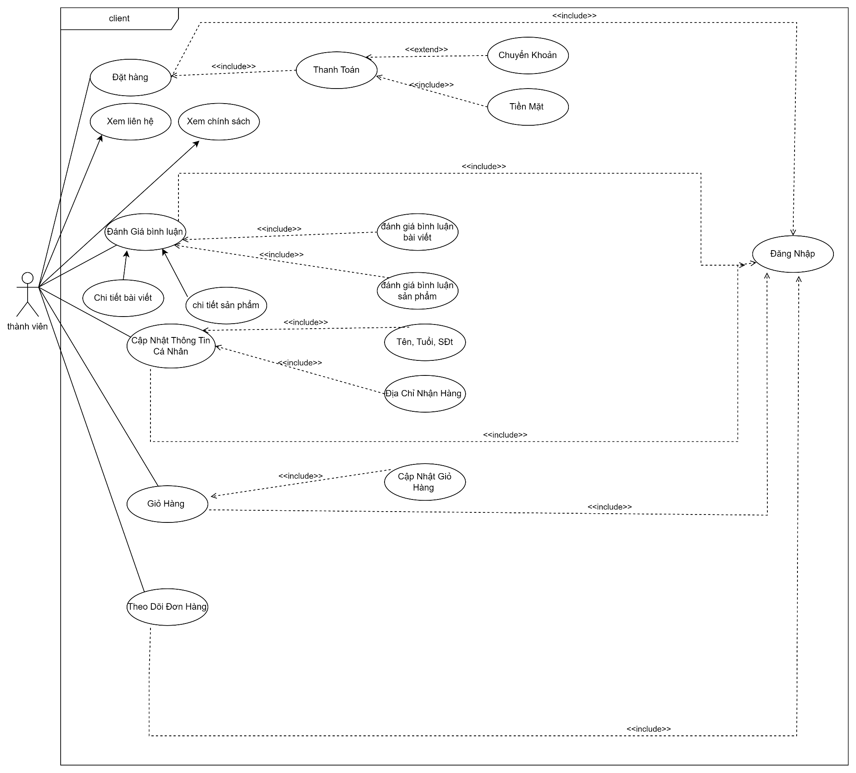Phân rã use case “Thành viên”
      2. Phân rã use case “Quản trị viên”

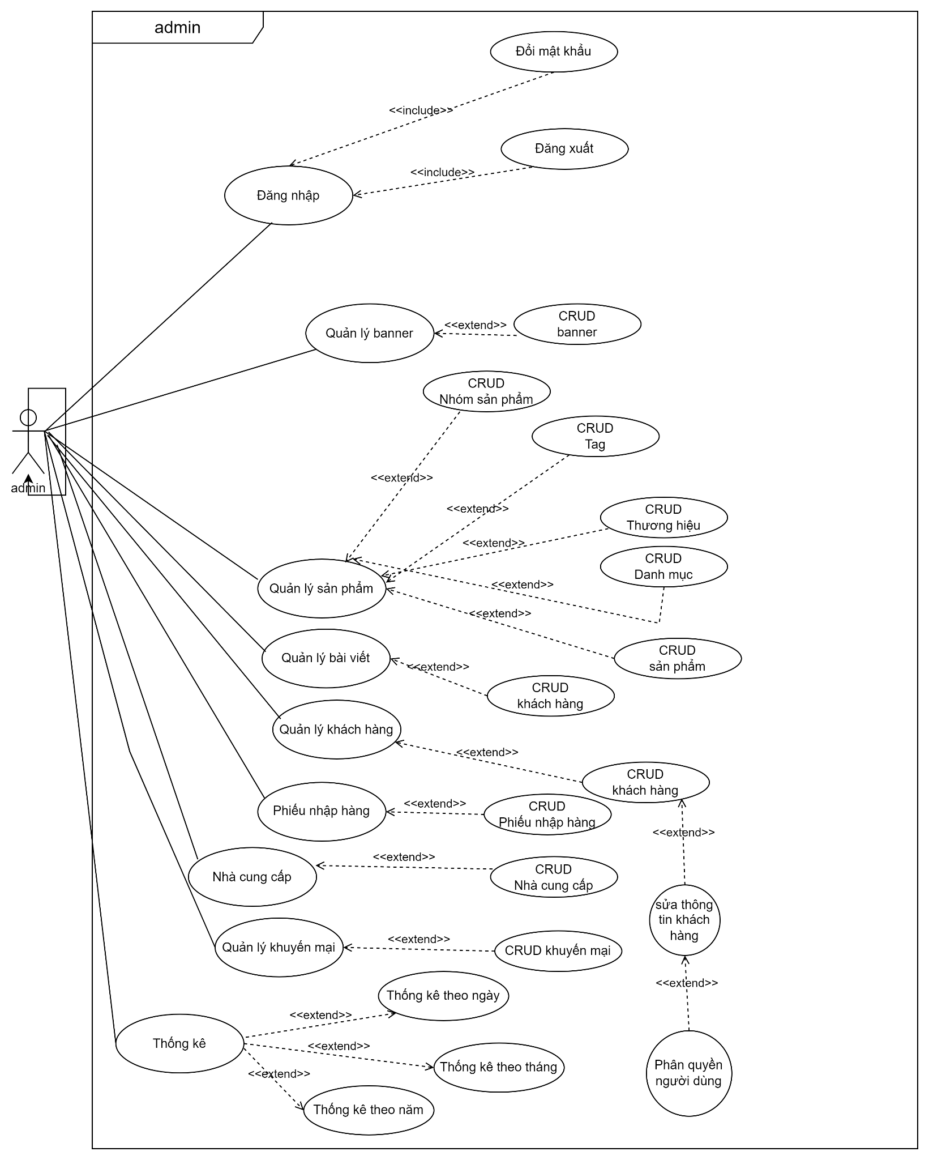

## Ma trận phân quyền các chức năng

|  |  |  |  |  |
| --- | --- | --- | --- | --- |
| **STT** | **Chức năng** | **Khách** | **Thành viên** | **Quản trị viên** |

|  |  |  |  |  |
| --- | --- | --- | --- | --- |
| 1 | Đăng ký | ✔ | ✔ |  |
| 2 | Đăng nhập |  | ✔ | ✔ |
| 3 | Đổi mật khẩu |  | ✔ | ✔ |
| 4 | Quên mật khẩu |  | ✔ | ✔ |
| 5 | Quản lý sản phẩm |  |  | ✔ |
| 6 | Quản lý danh mục |  |  | ✔ |
| 7 | Quản lý thương hiệu |  |  | ✔ |
| 8 | Quản lý nhóm sản phẩm |  |  | ✔ |
| 9 | Quản lý nhãn |  |  | ✔ |
| 10 | Quản lý nhập hàng |  |  | ✔ |
| 11 | Quản lý đơn hàng |  |  | ✔ |
| 12 | Quản lý khách hàng |  |  | ✔ |
| 13 | Quản lý phân quyền |  |  | ✔ |
| 14 | Quản lý phiếu giảm giá |  |  | ✔ |
| 15 | Quản lý bài viết |  |  | ✔ |
| 16 | Quản lý bình luận bài viết |  |  | ✔ |

|  |  |  |  |  |
| --- | --- | --- | --- | --- |
| 17 | Quản lý đánh giá sản phẩm |  |  | ✔ |
| 18 | Quản lý banner |  |  | ✔ |
| 19 | Dashboard |  |  | ✔ |
| 20 | Quản lý tài khoản cá nhân |  |  | ✔ |
| 21 | Của hàng | ✔ | ✔ | ✔ |
| 22 | Chi tiết sản phẩm | ✔ | ✔ | ✔ |
| 23 | Giỏ hàng | ✔ | ✔ | ✔ |
| 24 | Checkout | ✔ | ✔ | ✔ |
|  | Tra cứu đơn hàng | ✔ | ✔ | ✔ |
|  | Đơn hàng |  | ✔ | ✔ |
|  | Đánh giá sản phẩm |  | ✔ | ✔ |
|  | Bình luận bài viết |  | ✔ | ✔ |

* 1. Mô tả chi tiết các chức năng
     1. Quản trị viên
        1. Quản lý sản phẩm

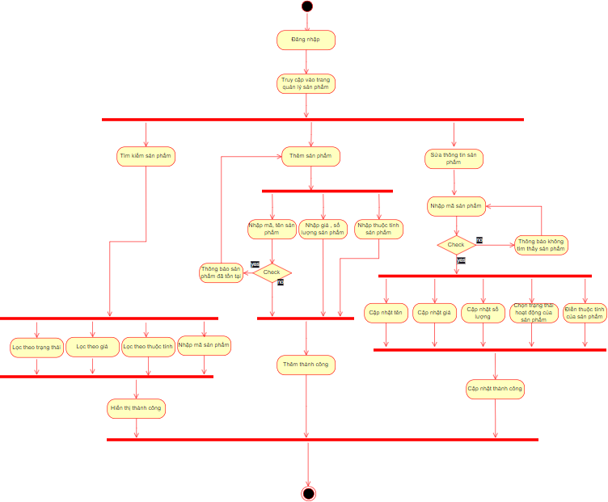

*Hình Activity Diagram quản lý sản phẩm*

* + - 1. Quản lý danh mục

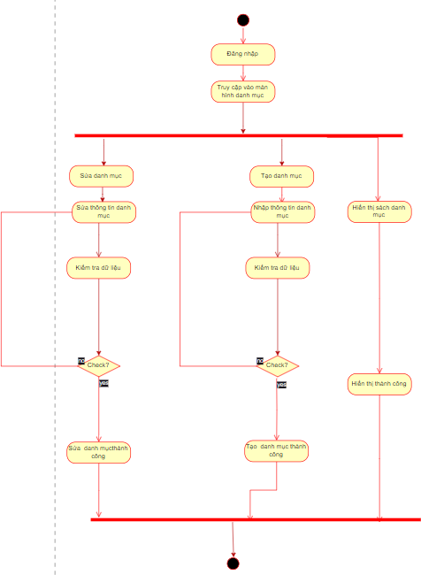

*Hình Activity Diagram quản lý danh mục*

* + - 1. Quản lý thương hiệu

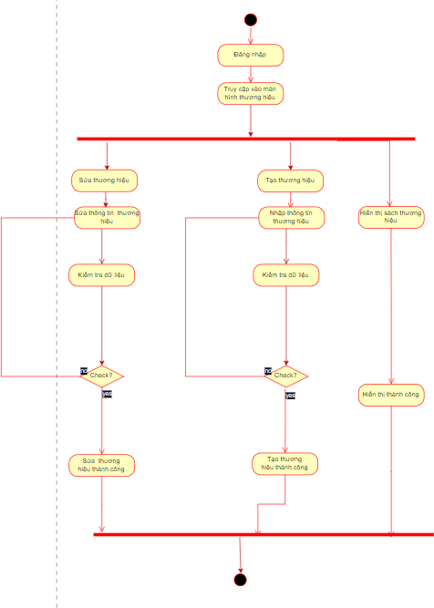

*Hình Activity Diagram quản lý thương hiệu*

* + - 1. Quản lý nhóm sản phẩm

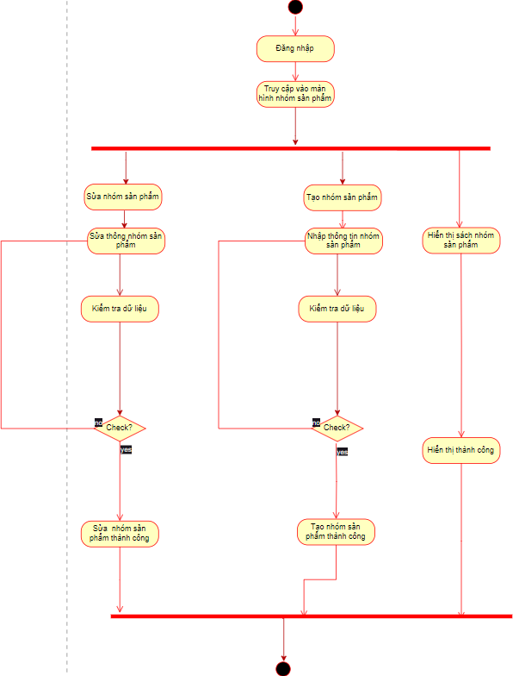

*Hình Activity Diagram quản lý nhóm sản phẩm*

* + - 1. Quản lý nhãn

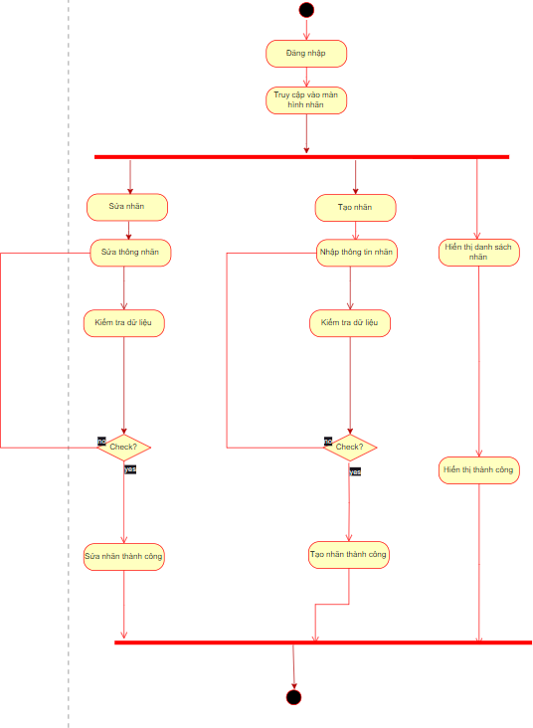

*Hình Activity Diagram quản lý nhãn*

* + - 1. Quản lý đơn hàng

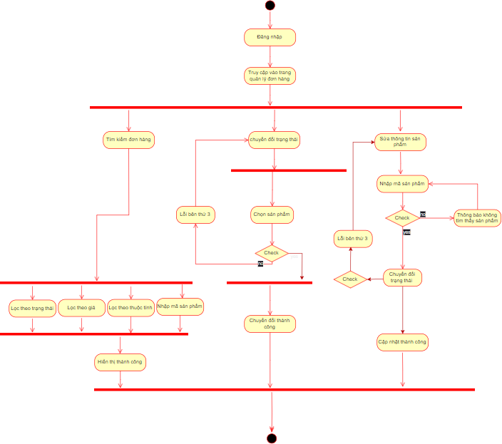

*Hình Activity Diagram quản lý nhãn*

* + - 1. Quản lý khách hàng

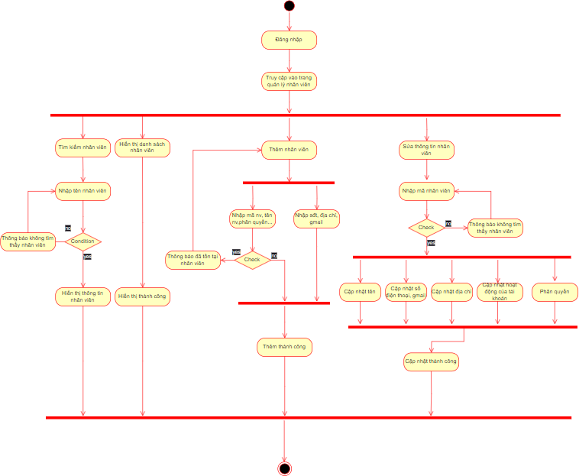

*Hình Activity Diagram quản lý nhãn*

* + - 1. Quản lý nhân sự

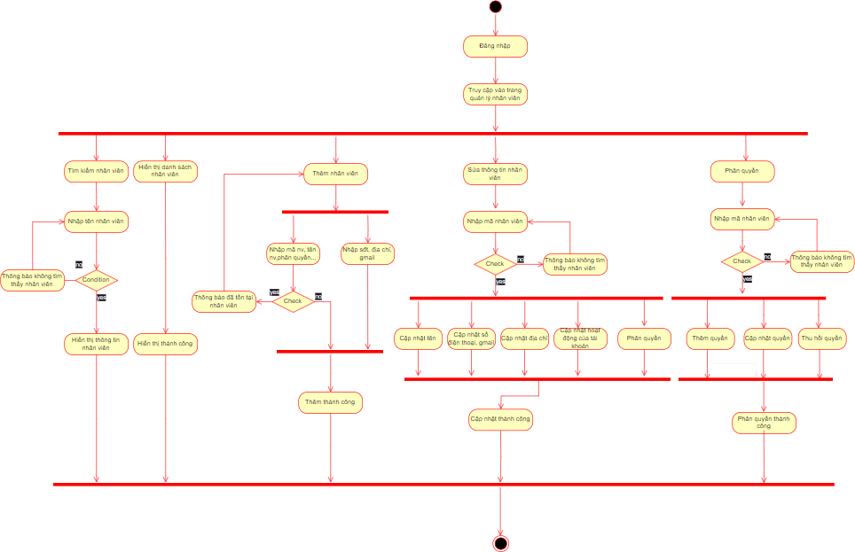

*Hình Activity Diagram quản lý nhân sự*

* + - 1. Phiếu giảm giá

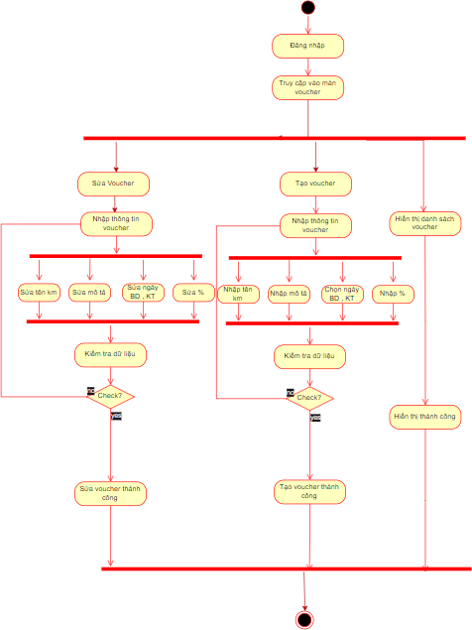

*Hình Activity Diagram quản lý phiếu giảm giá*

* + - 1. Quản lý bài viết

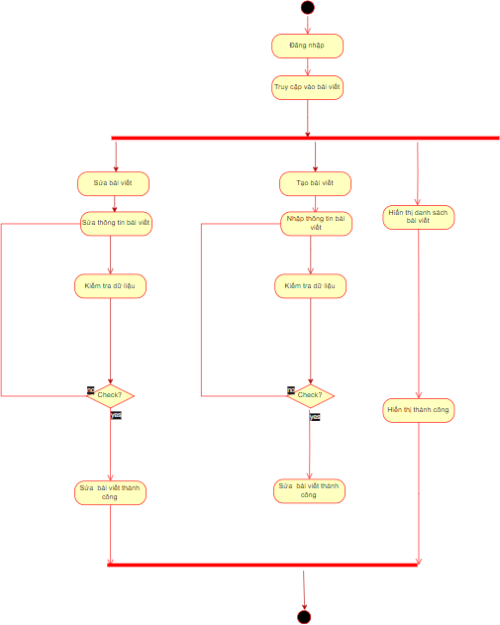

*Hình Activity Diagram quản lý nhân sự*

* + - 1. Quản lý bình luận bài viết

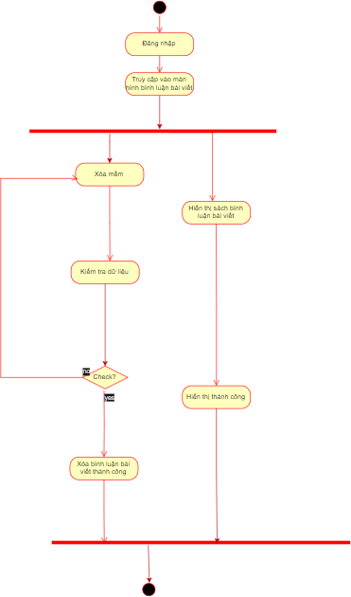

*Hình Activity Diagram quản lý bình luận bài viết*

* + - 1. Quản lý đánh giá sản phẩm

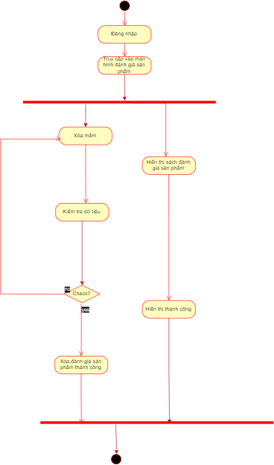

*Hình Activity Diagram quản lý đáng giá sản phẩm*

* + - 1. Quản lý banner

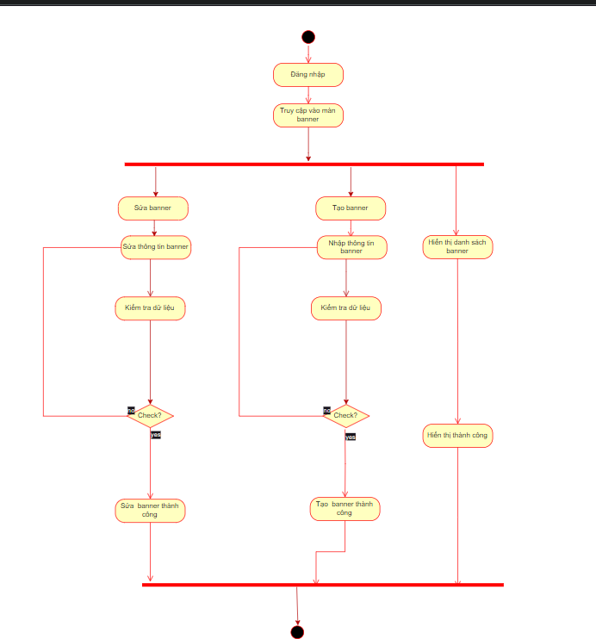

*Hình Activity Diagram quản lý banner*

* + - 1. Quản lý dashboard

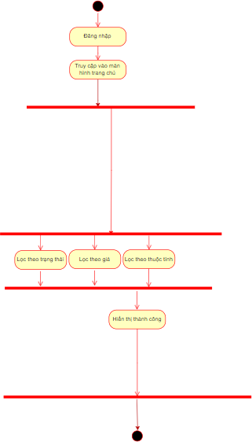

*Hình Activity Diagram quản lý dashboard*

* + 1. Người dùng
       1. Đăng nhập

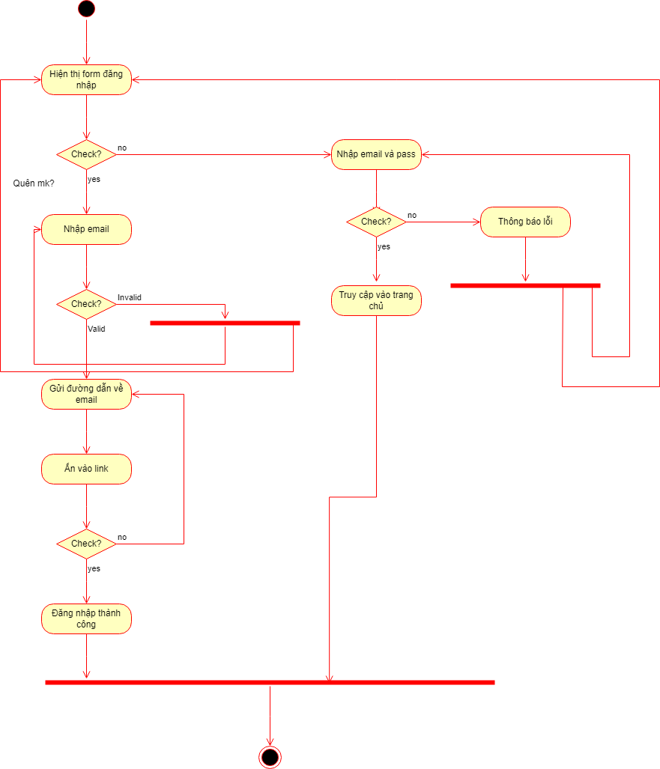

*Hình Activity diagram đăng nhập*

* + - 1. Đăng ký

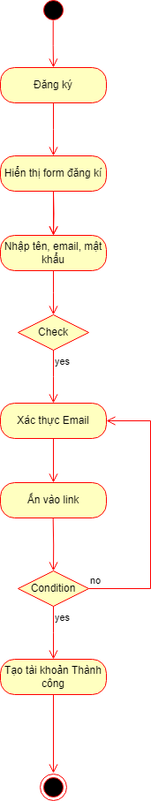

*Hình Activity diagram đăng ký*

* + - 1. Quên mật khẩu

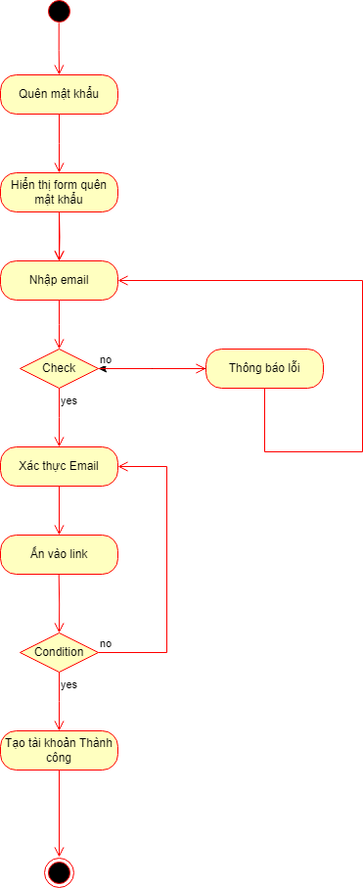

*Hình Activity Diagram Quên mật khẩu*

* + - 1. Đổi mật khẩu

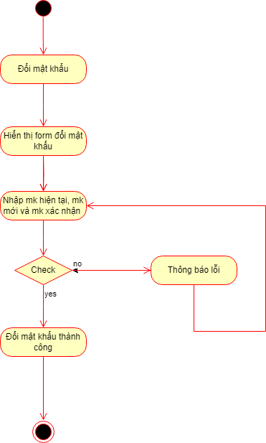

*Hình Activity Diagram thay đổi mật khẩu*

* + - 1. Quản lý tài khoản cá nhân

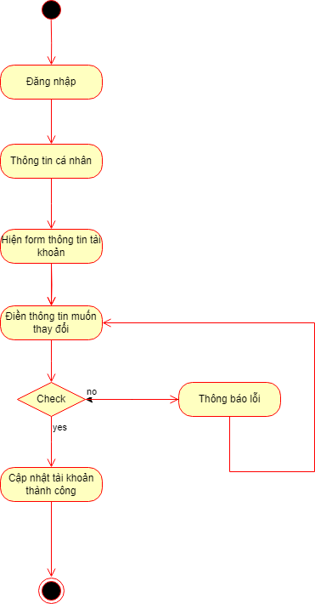

*Hình Activity Diagram quản lý tài khoản cá nhân*

* + - 1. Cửa hàng

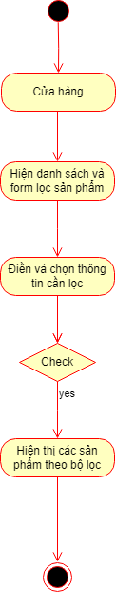

*Hình Activity Diagram của hàng*

* + - 1. Giỏ hàng

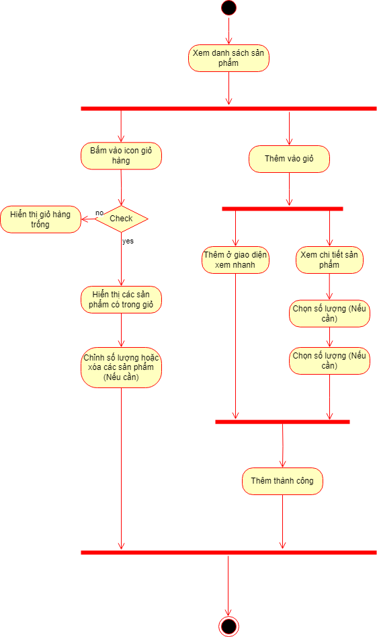

*Hình Activity Diagram giỏ hàng*

* + - 1. Checkout

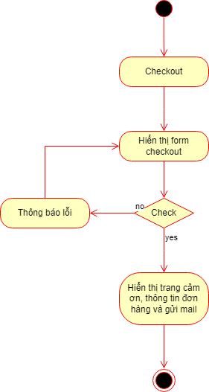

*Hình Activity Diagram checkout*

* + - 1. Tra cứu đơn hàng

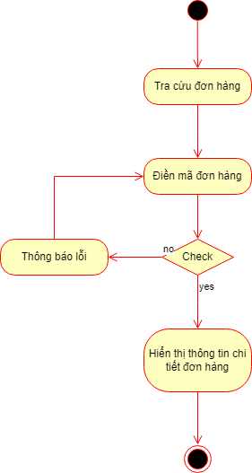

*Hình Activity Diagram tra cứu đơn hàng*

* + - 1. Đơn hàng

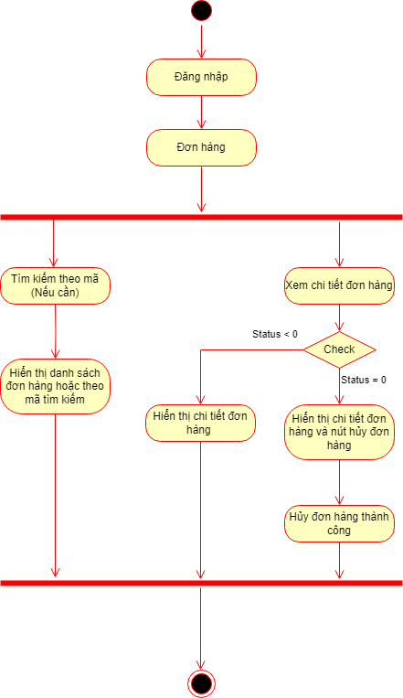

*Hình Activity Diagram đơn hàng*

2.2.2.5. Đánh giá sản phẩm

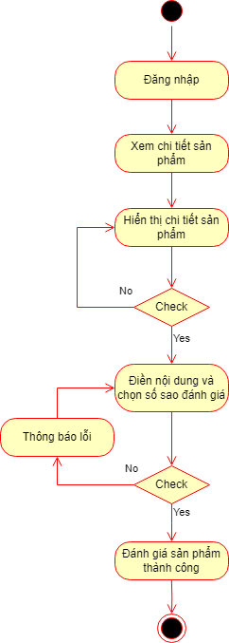

*Hình Activity Diagram đánh giá sản phẩm*

2.2.2.5. Bình luận bài viết

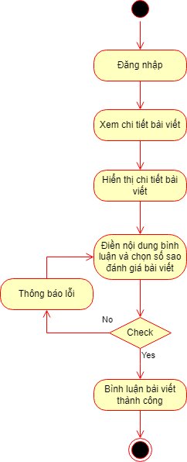

*Hình Activity Diagram bình luận bài viết*

# PHẦN 3: THIẾT KẾ GIAO DIỆN

## Giao diện quản trị

* + 1. 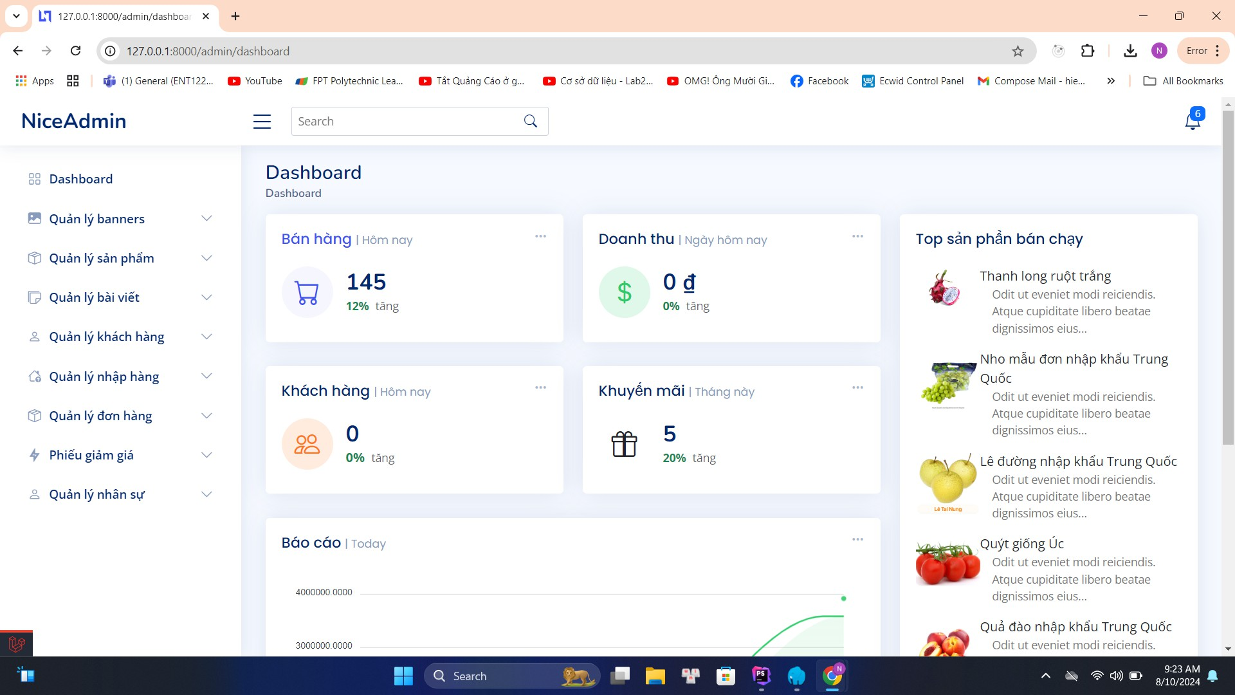Trang quản trị
    2. Giao diện danh sách sản phẩm

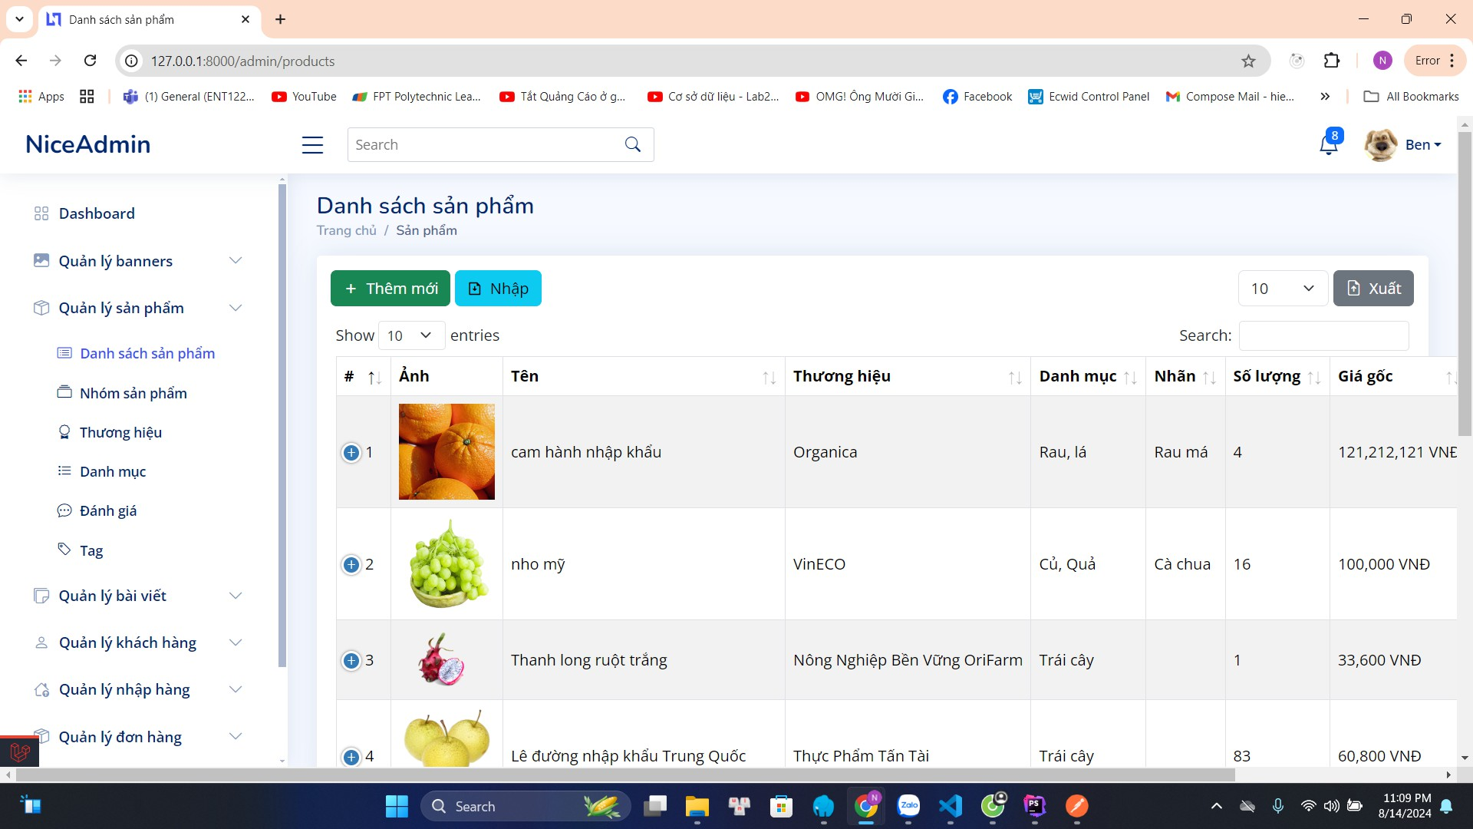

* + 1. 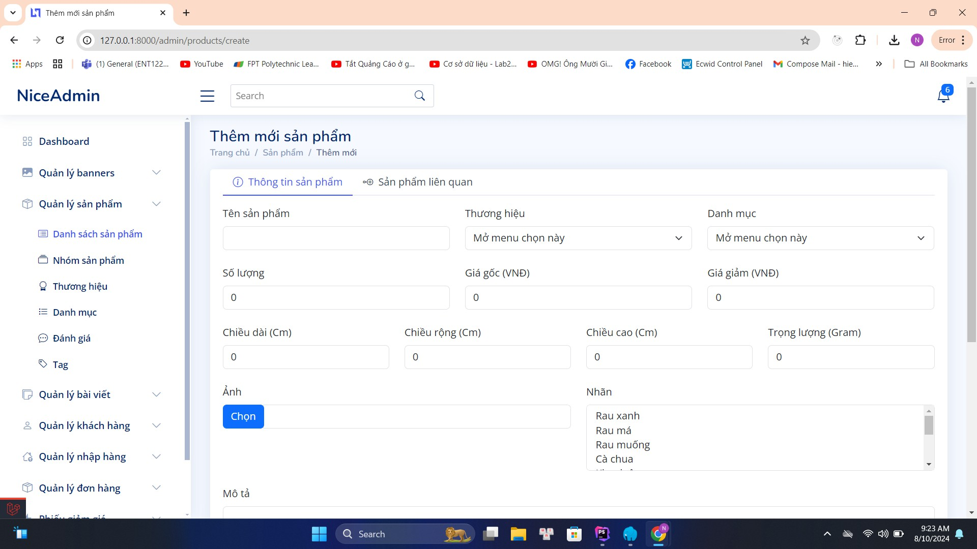Giao diện thêm sản phẩm mới
    2. Giao diện quản lý danh mục

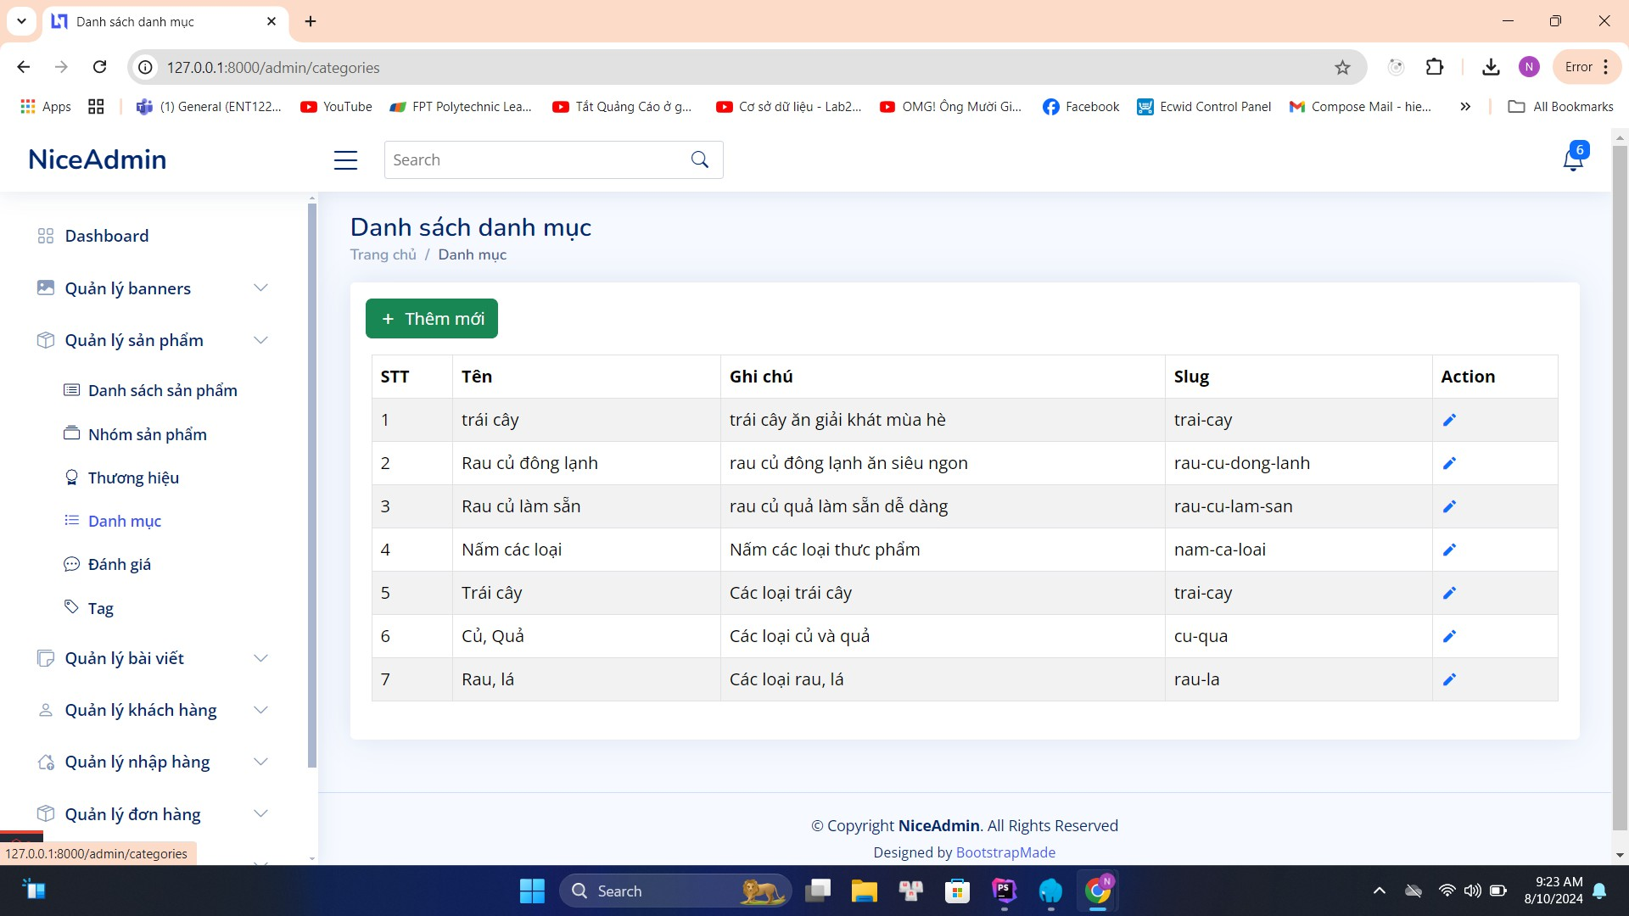

* + 1. 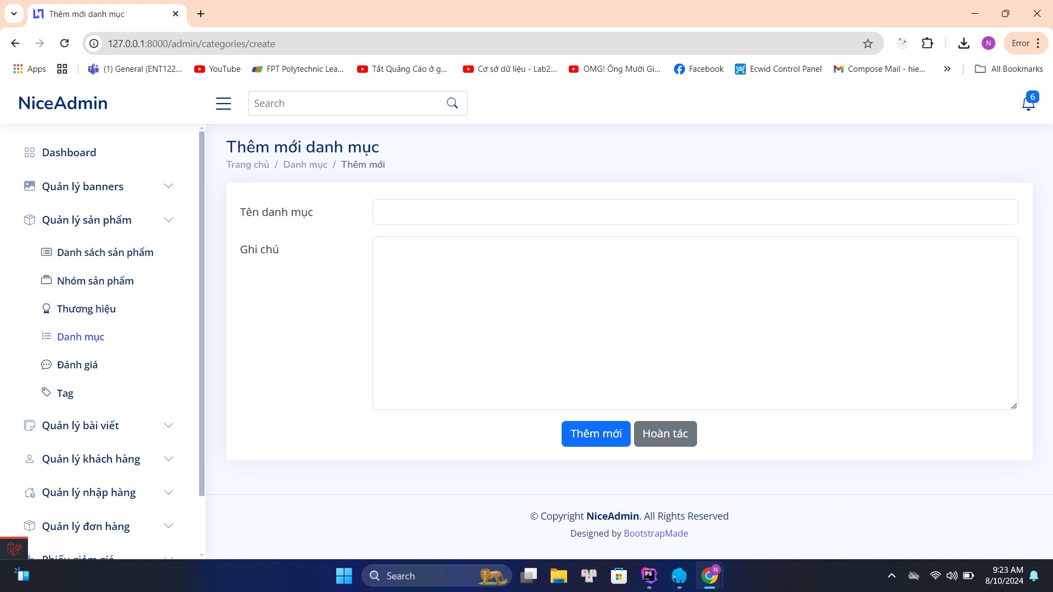Giao diện thêm danh mục
    2. 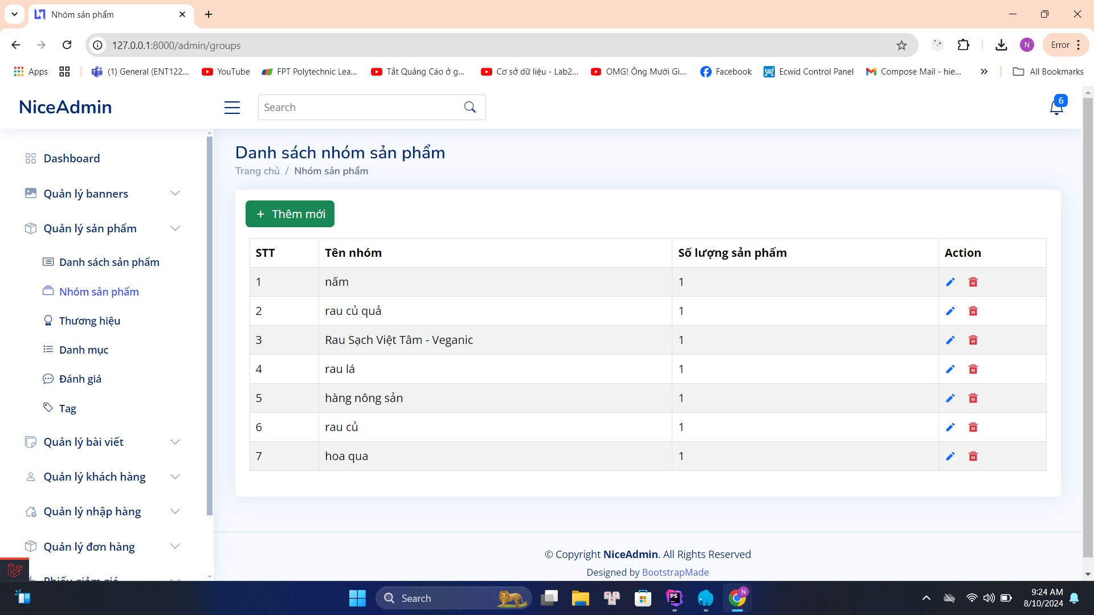Giao diện danh sách nhóm sản phẩm
    3. 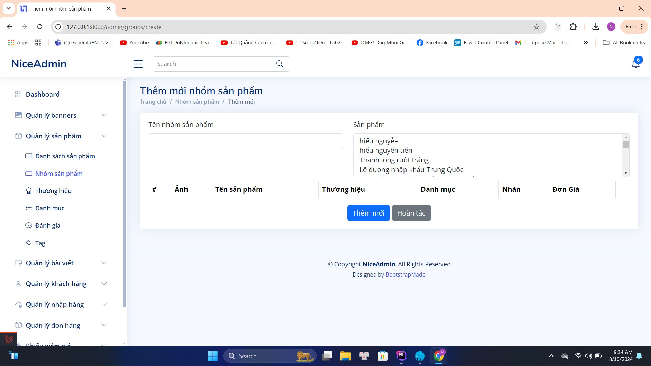Giao diện thêm mới nhóm sản phẩm
    4. Giao diện danh sách thương hiệu

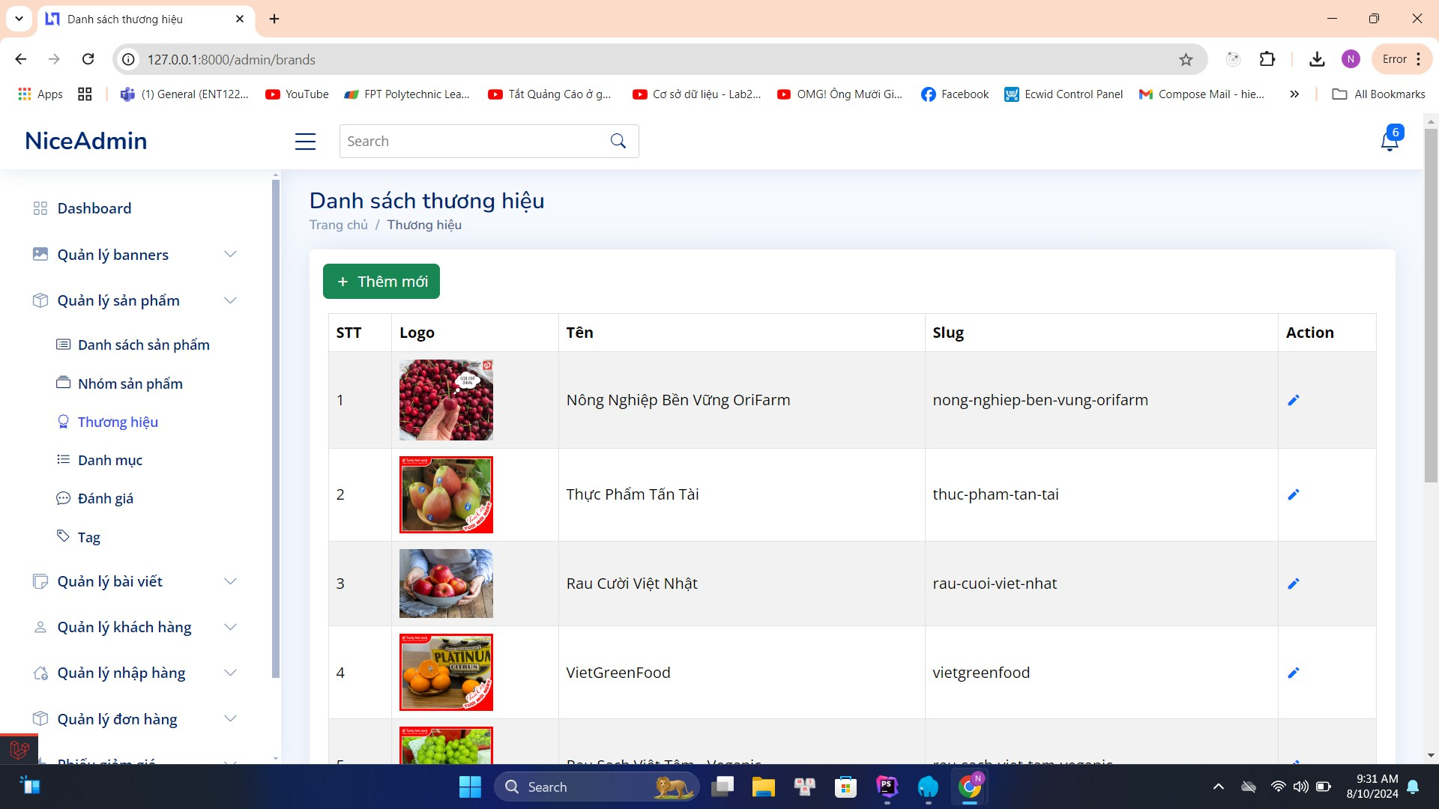

* + 1. 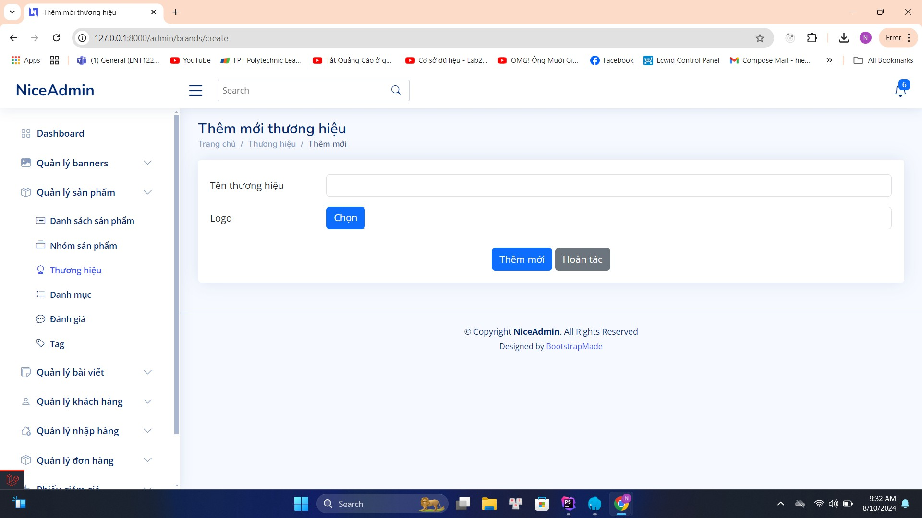Giao diện thêm mới thương hiệu
    2. Giao diện danh sách bình luận

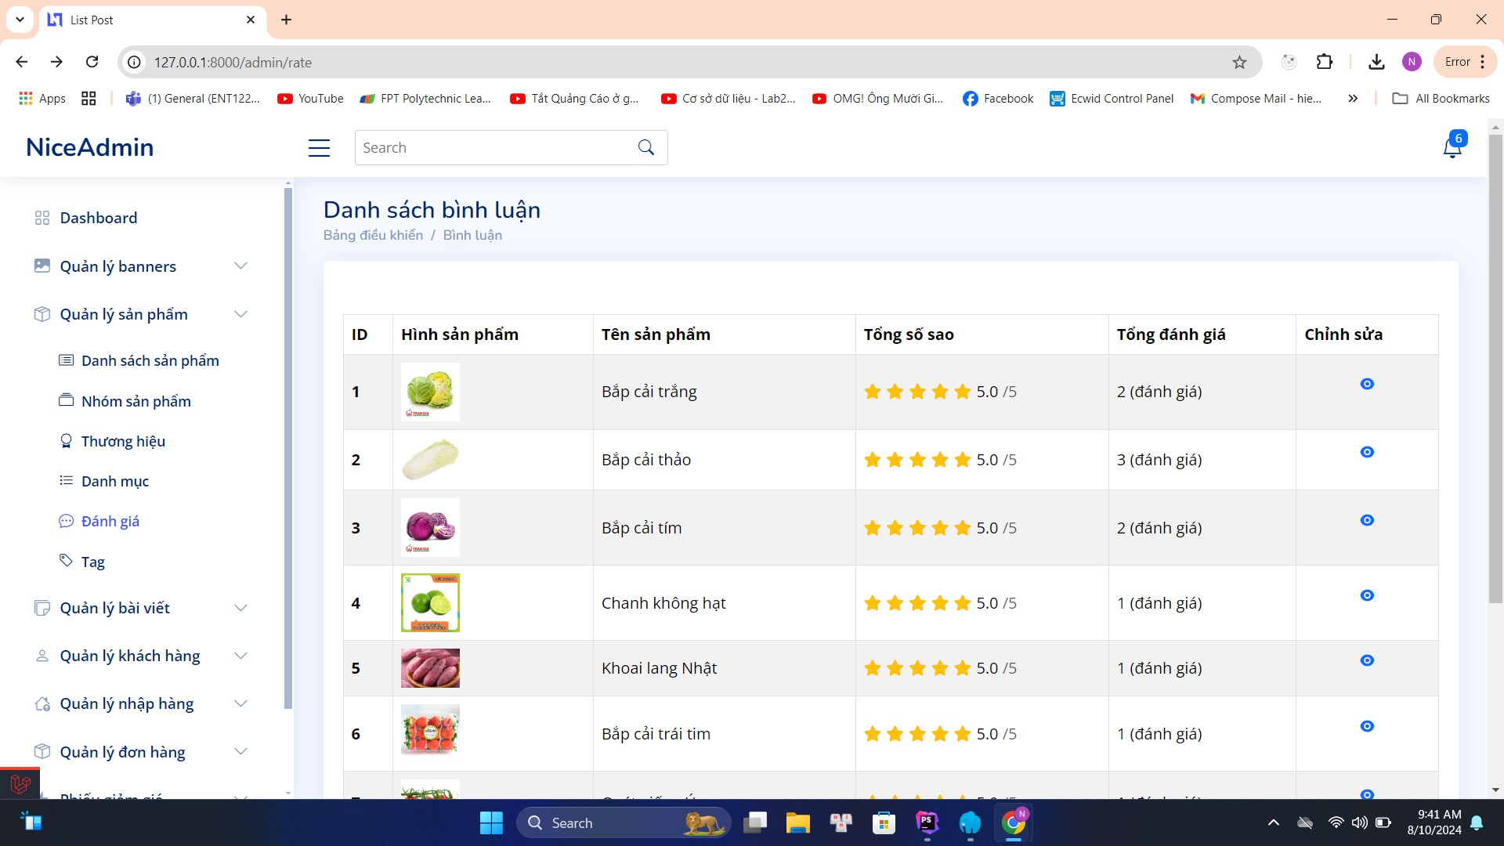

* + 1. 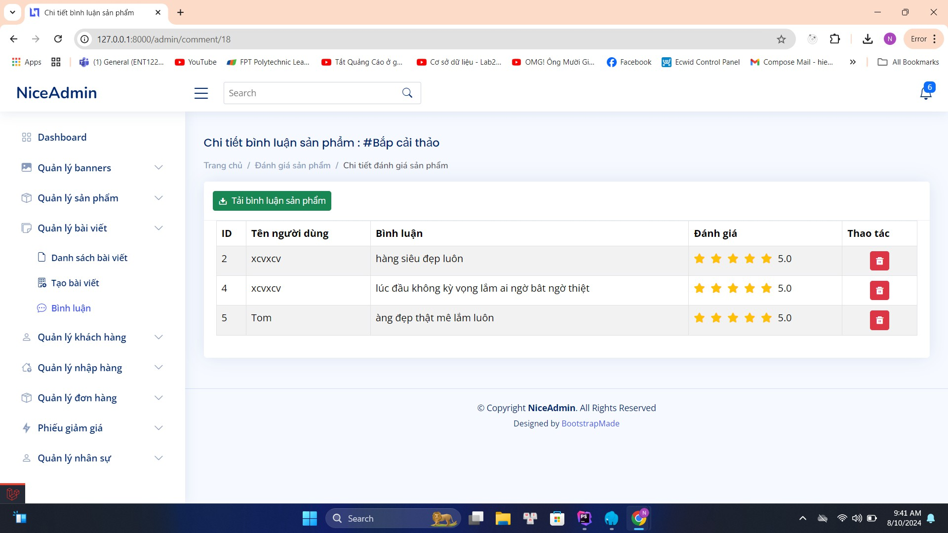Giao diện chi tiết bình luận
    2. Giao diện danh sách nhãn

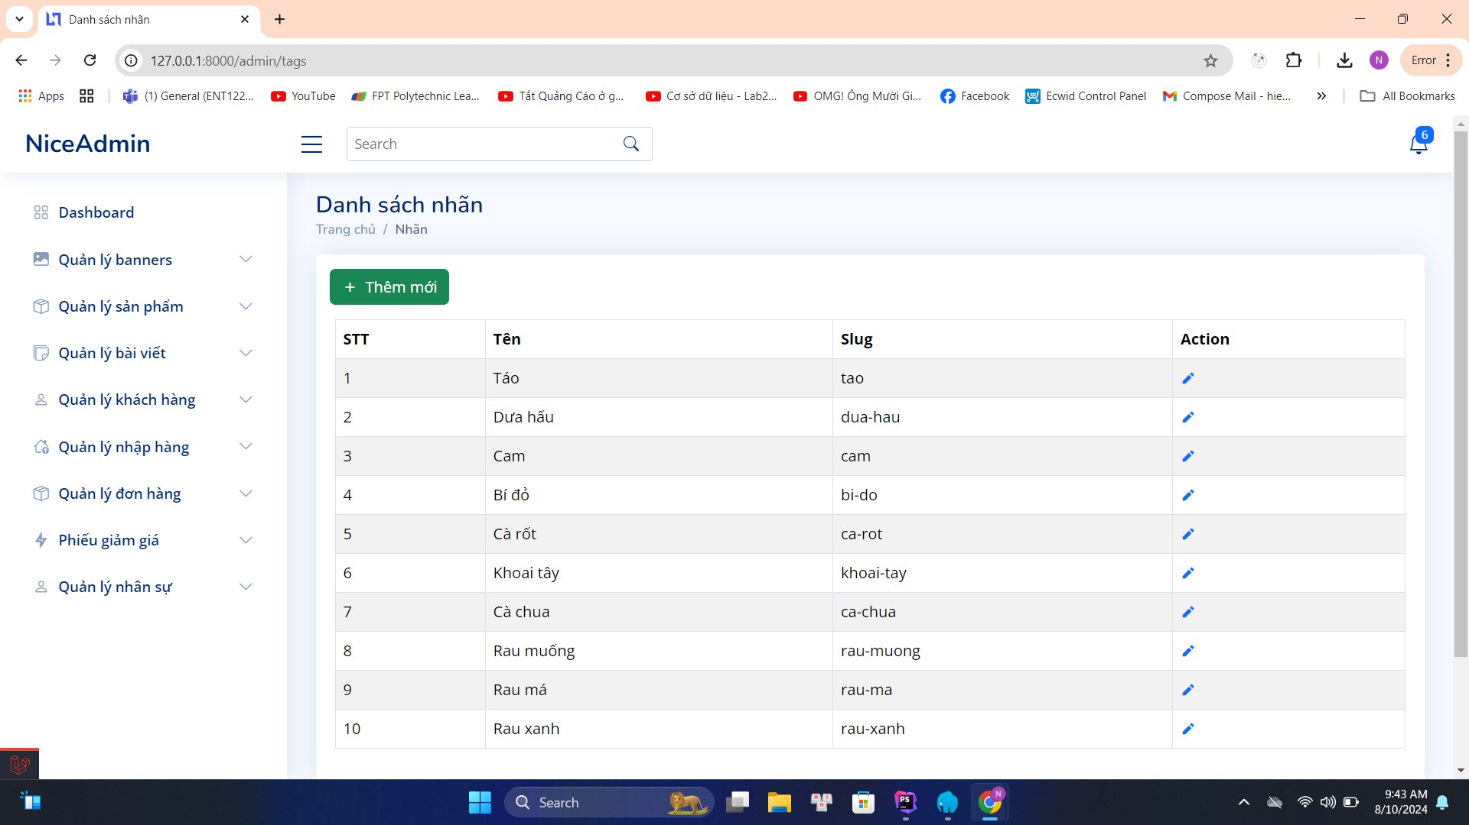

* + 1. 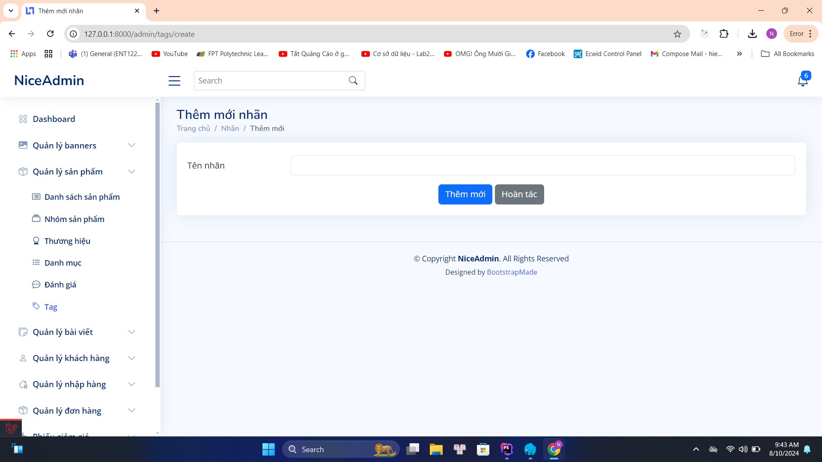Giao diện thêm mới nhãn
    2. Giao diện danh sách banner

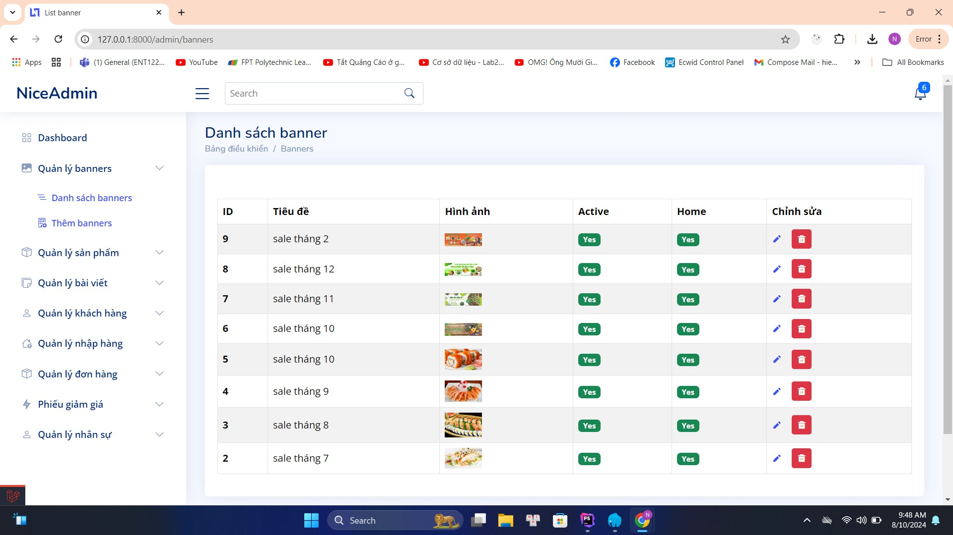

* + 1. 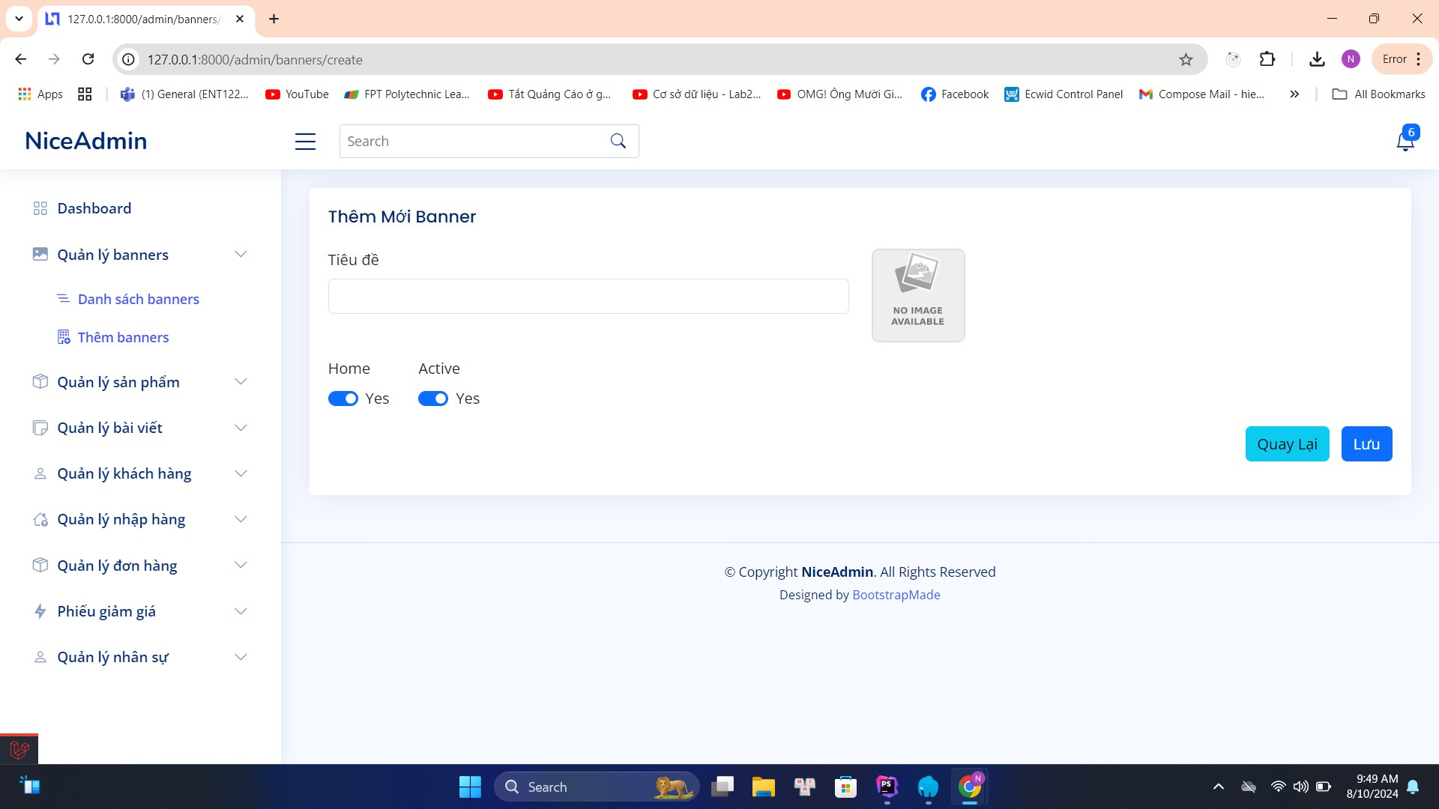Giao diện thêm mới banner
    2. 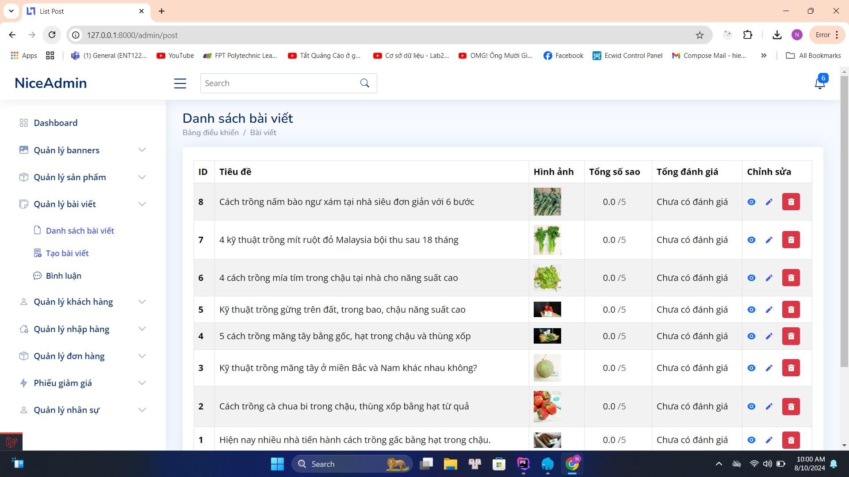Giao diện danh sách bài viết
    3. Giao diện thêm mới bài viết

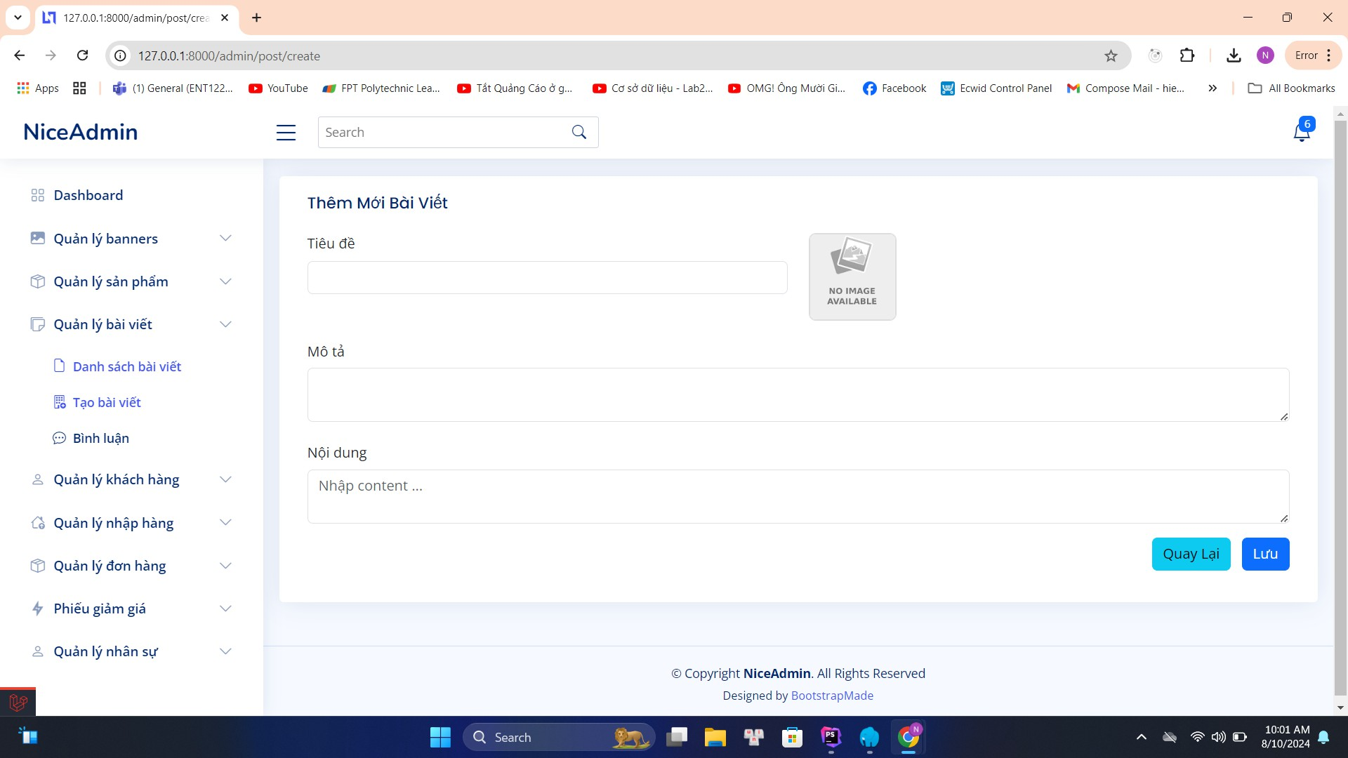

* + 1. 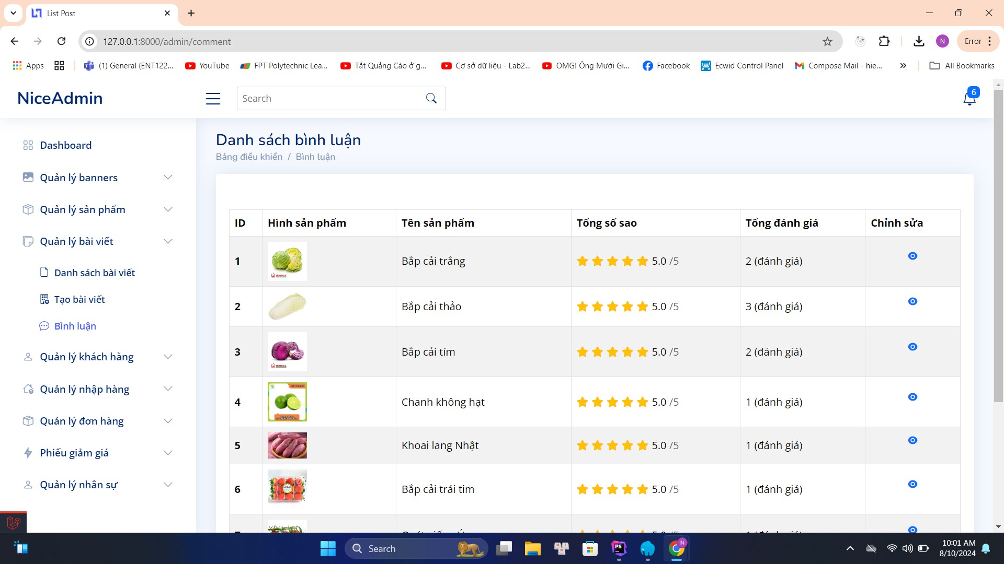Giao diện danh sách bình luận bài viết
    2. 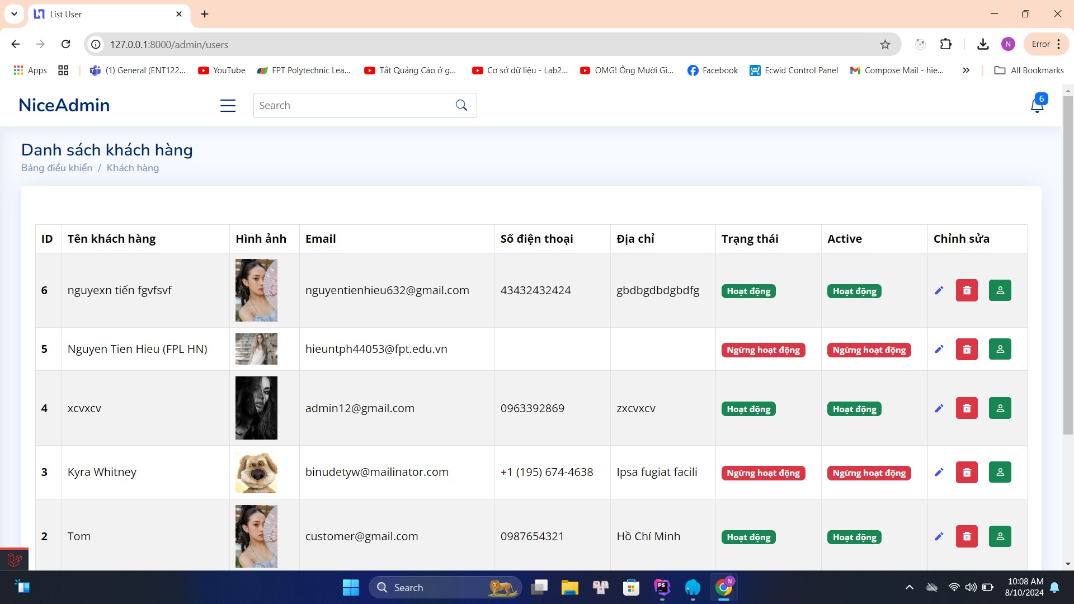Giao diện danh sách khách hàng
    3. Giao diện thêm mới khách hàng

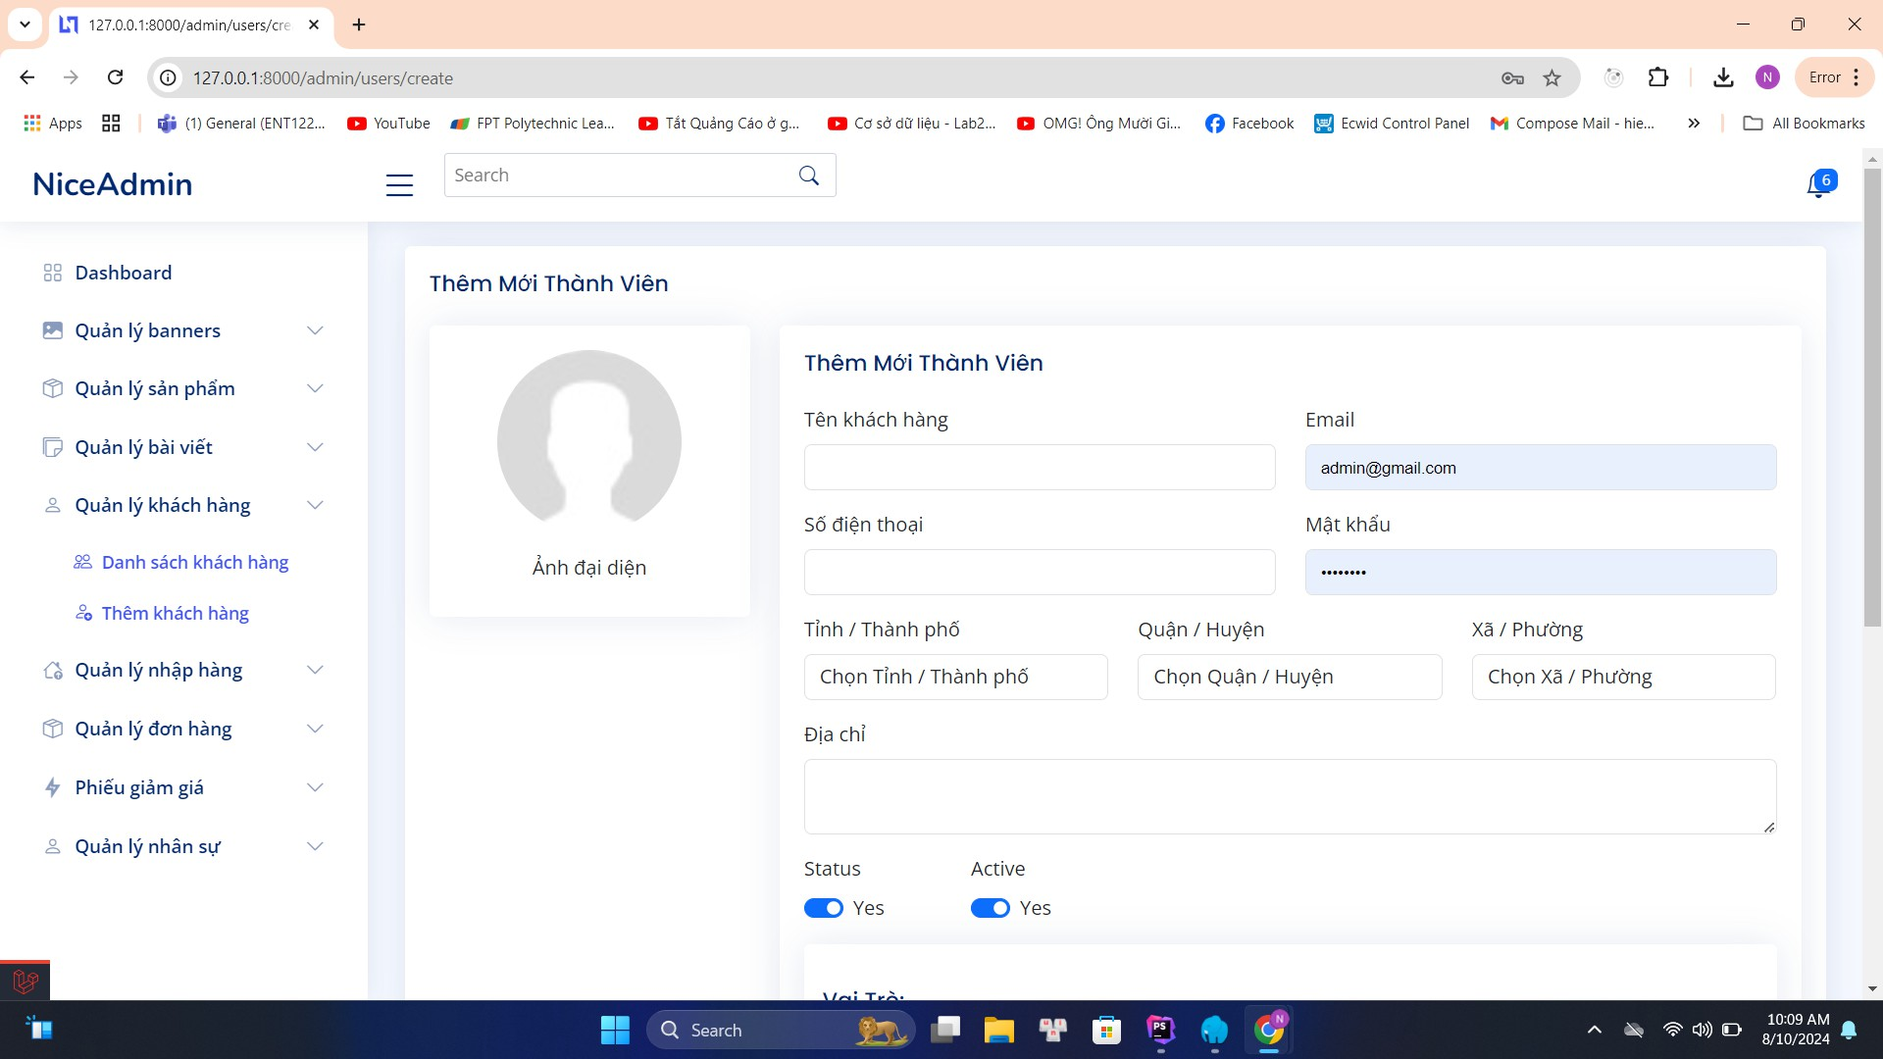

* + 1. 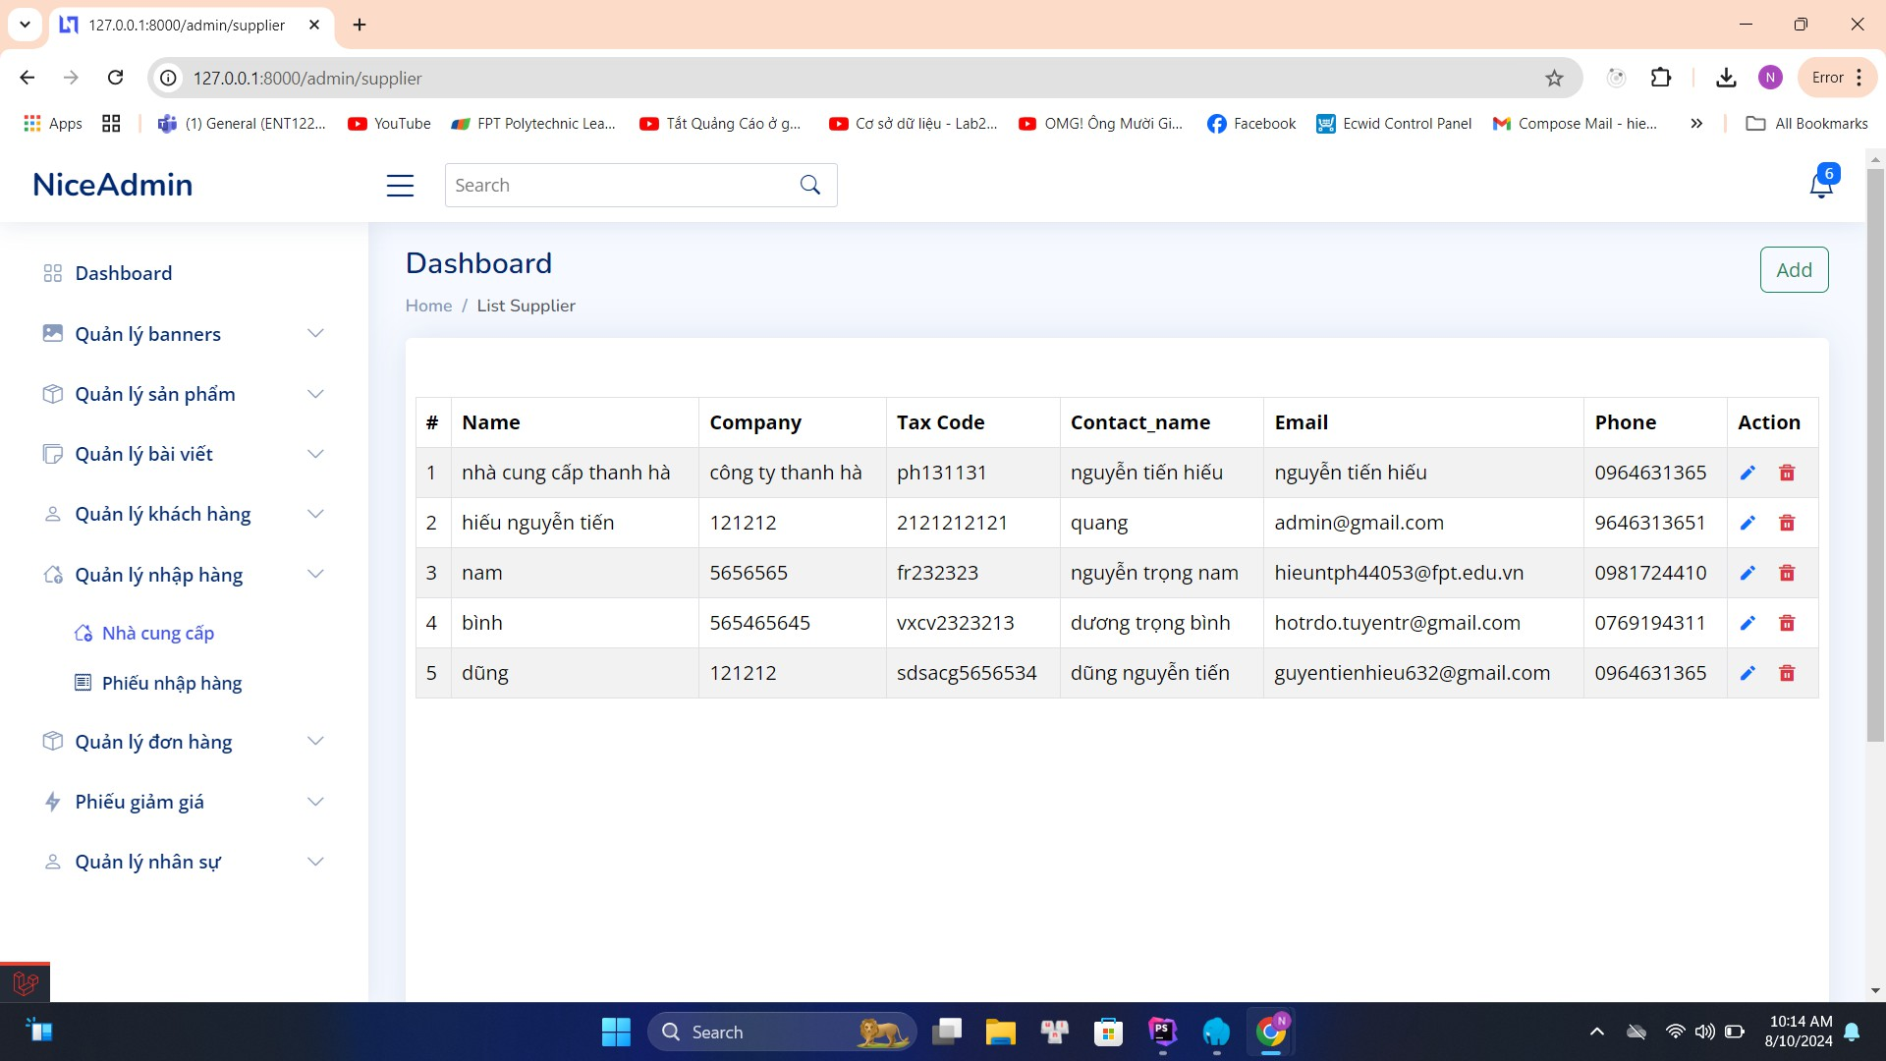Giao diện danh sách nhà cung cấp
    2. Giao diện thêm mới nhà cung cấp

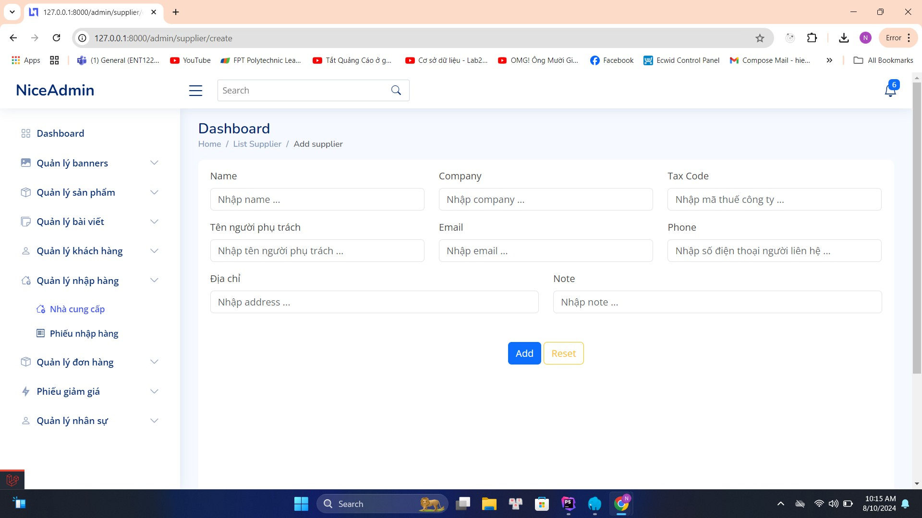

* + 1. 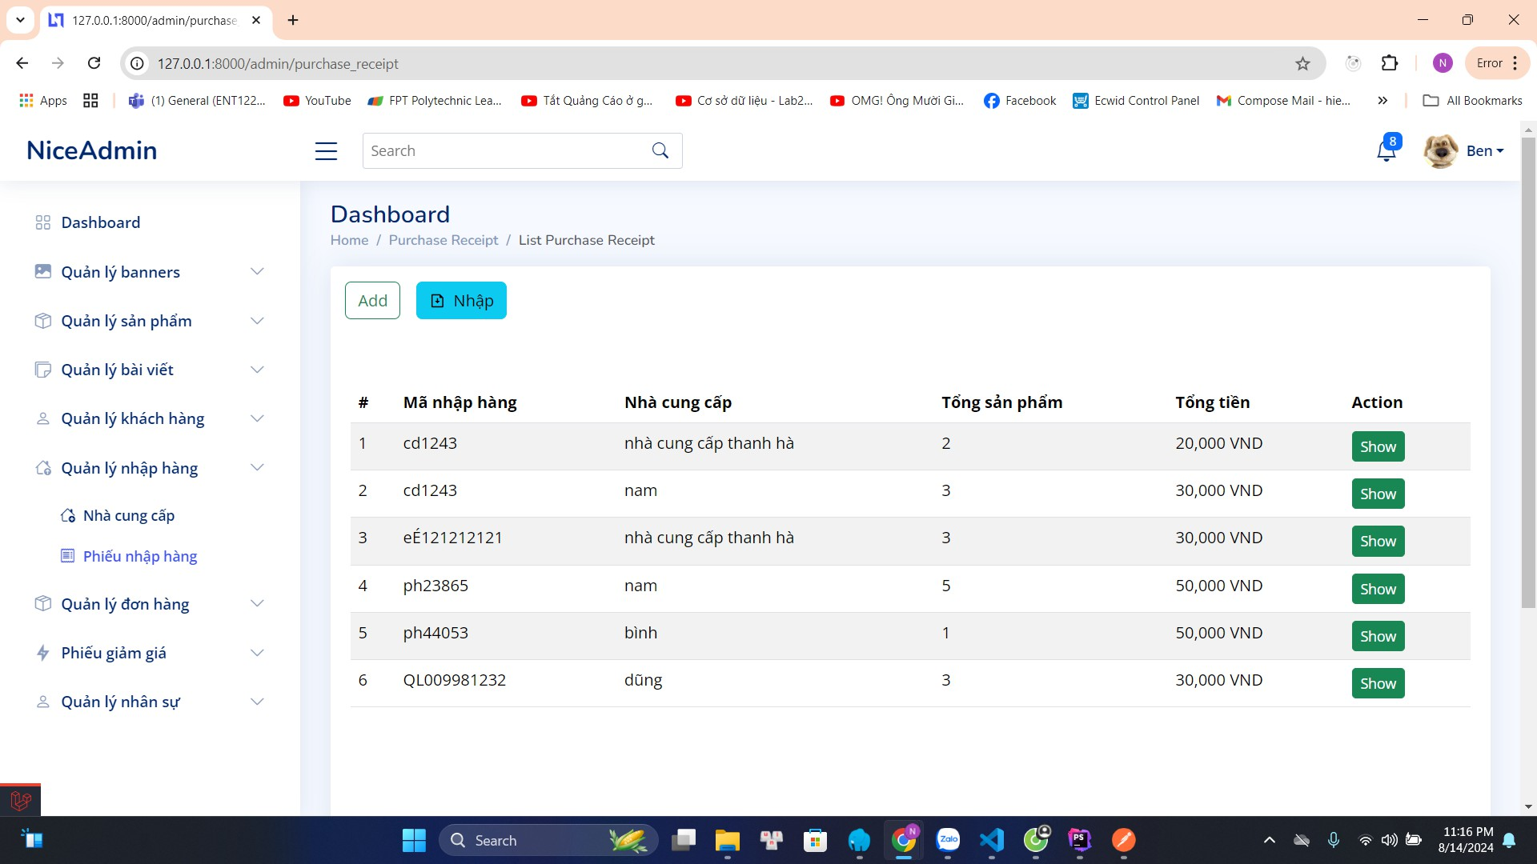Giao diện danh sách phiếu nhập hàng
    2. Giao diện thêm mới phiếu nhập hàng

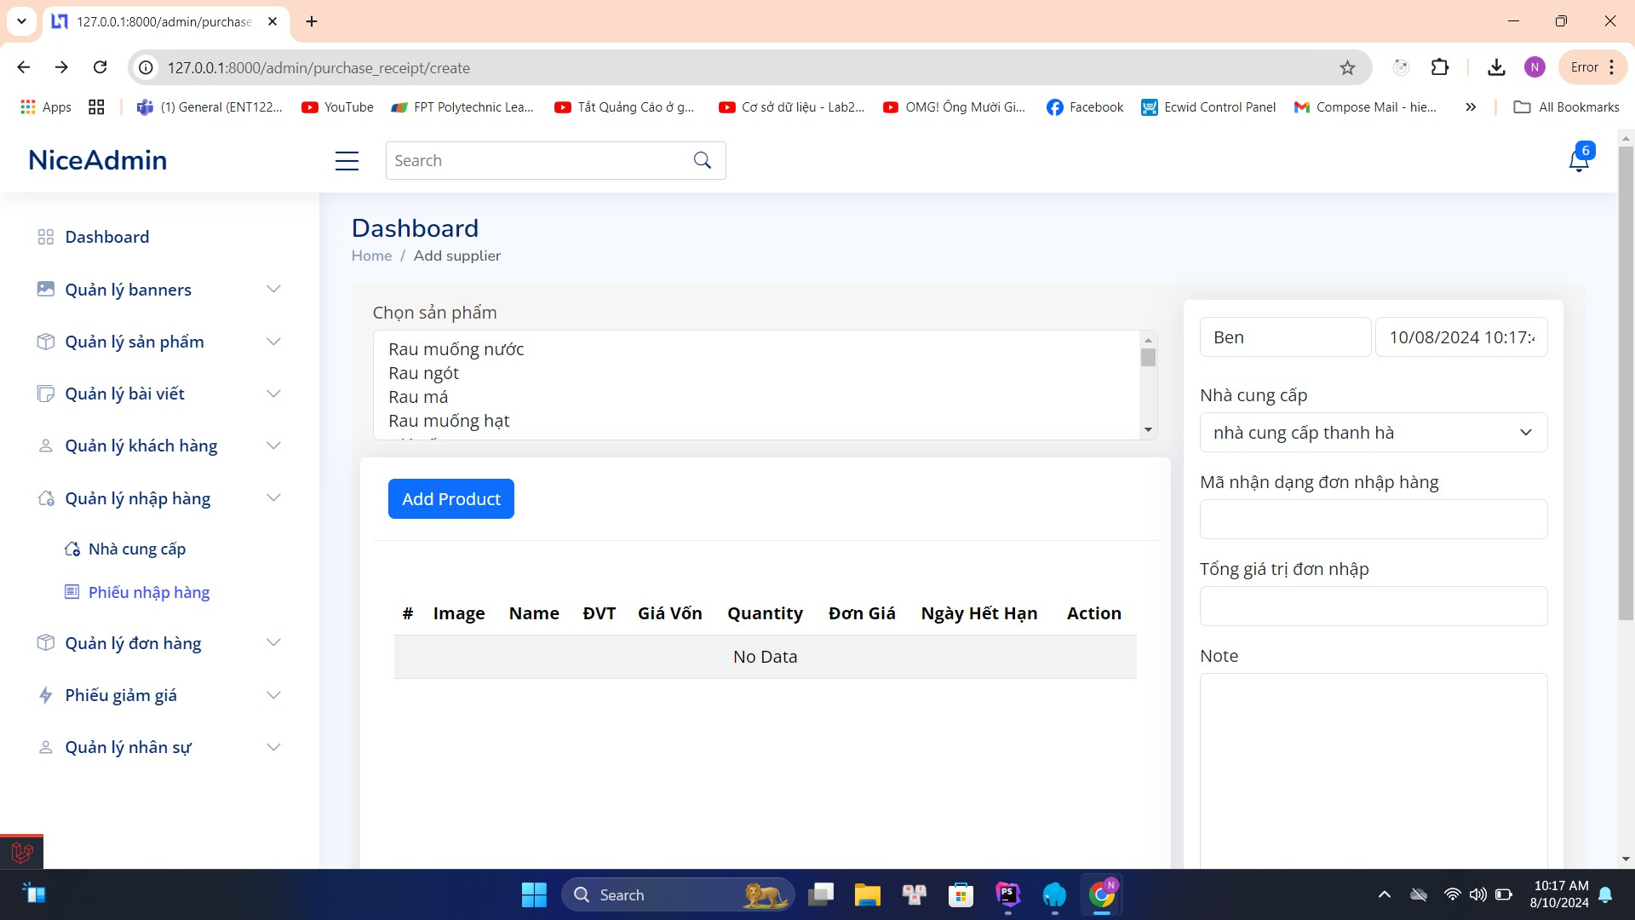

* + 1. 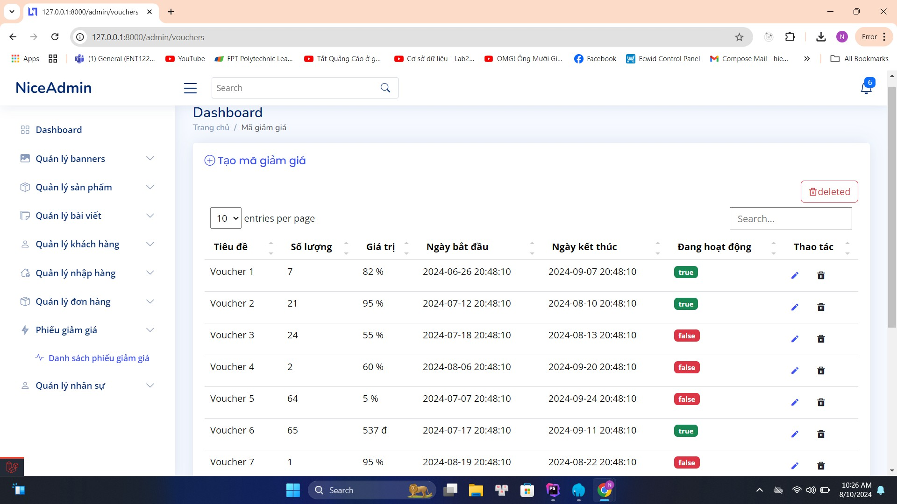Giao diện danh sách phiếu giảm giá
    2. Giao diện thêm mới phiếu giảm giá

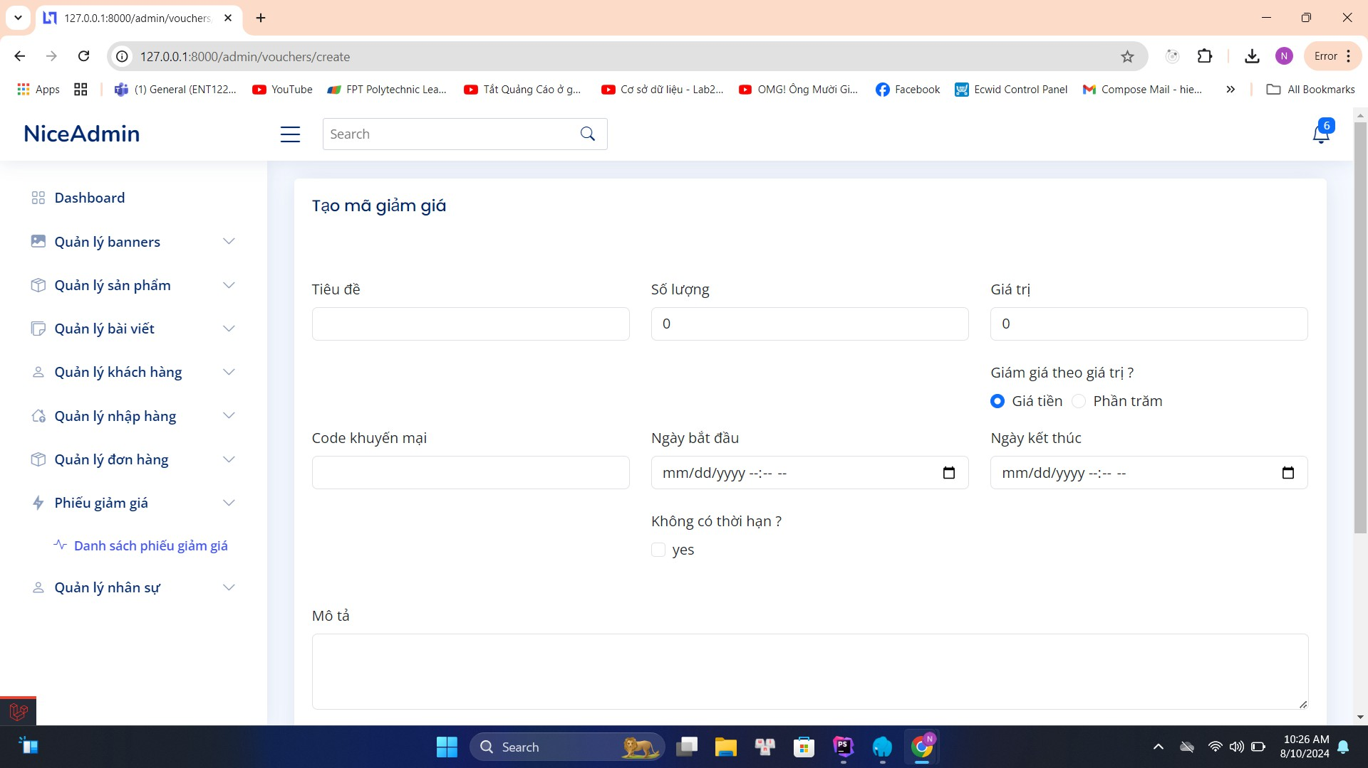

* + 1. 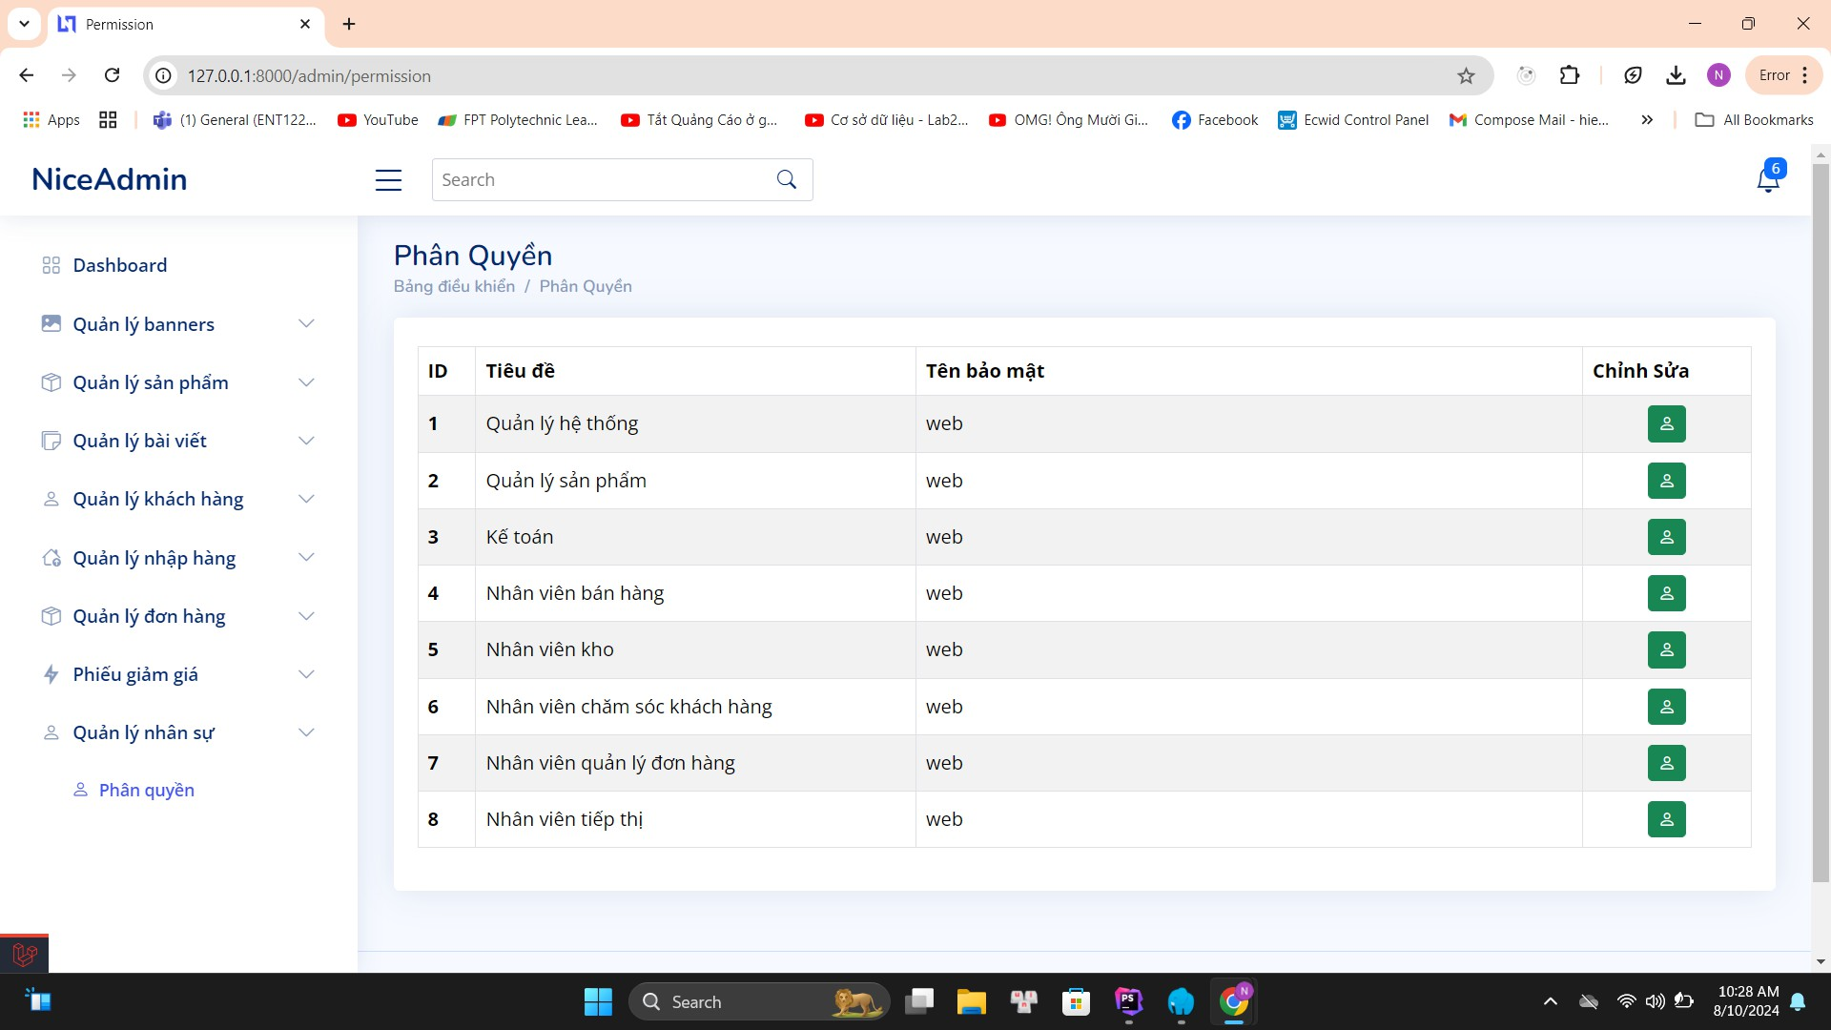Giao diện quản lý phân quyền
    2. Giao diện danh sách phiếu giảm giá

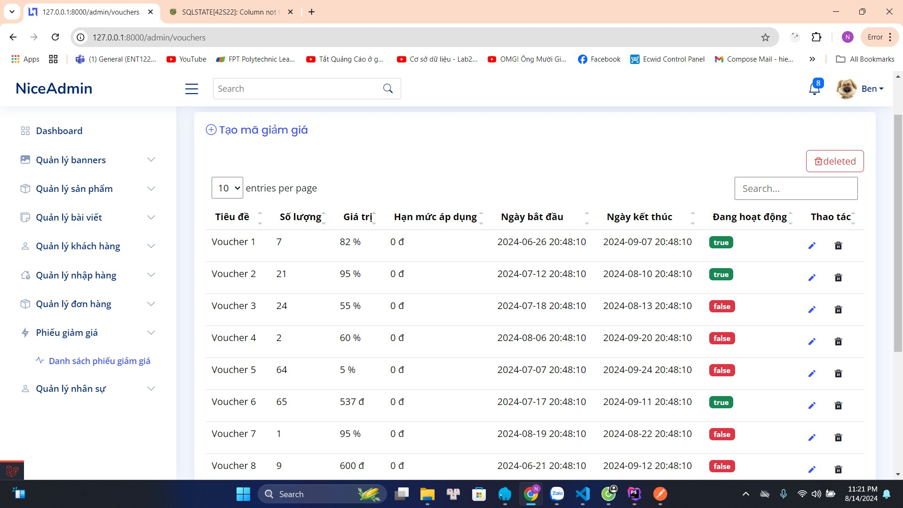

* + 1. Giao diện thêm mới phiếu giảm giá

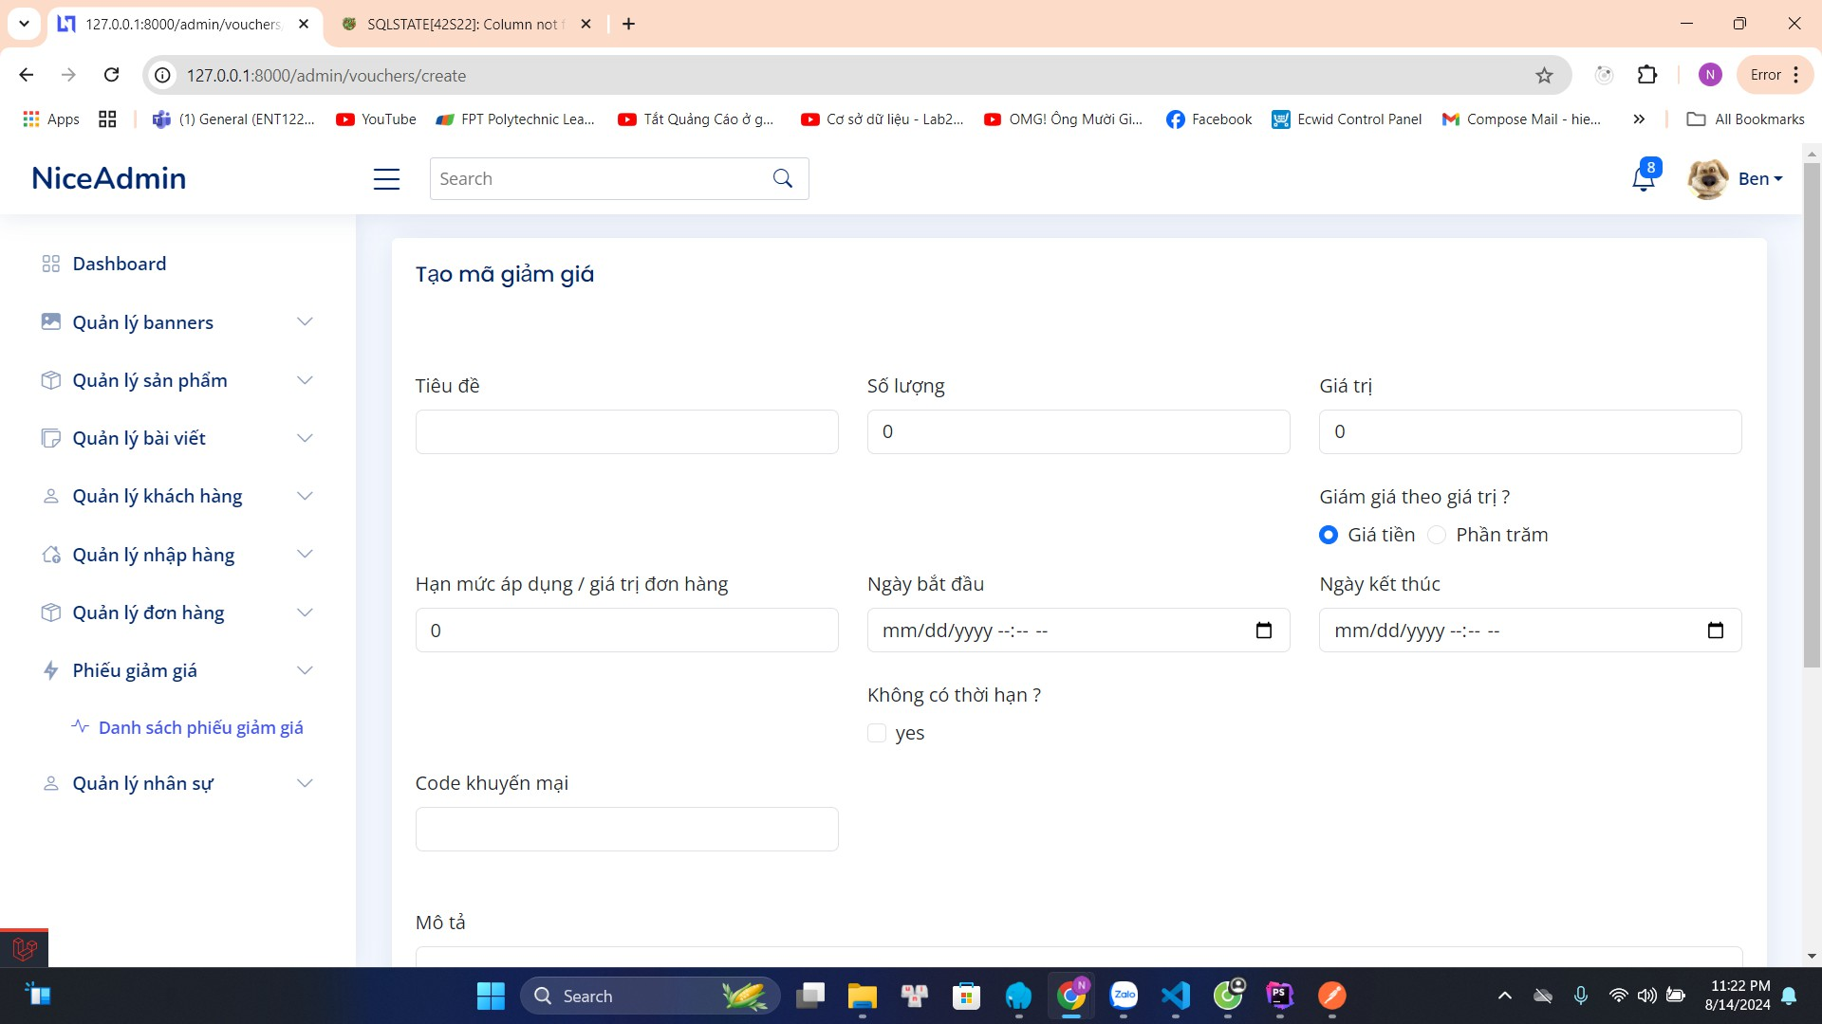

* + 1. 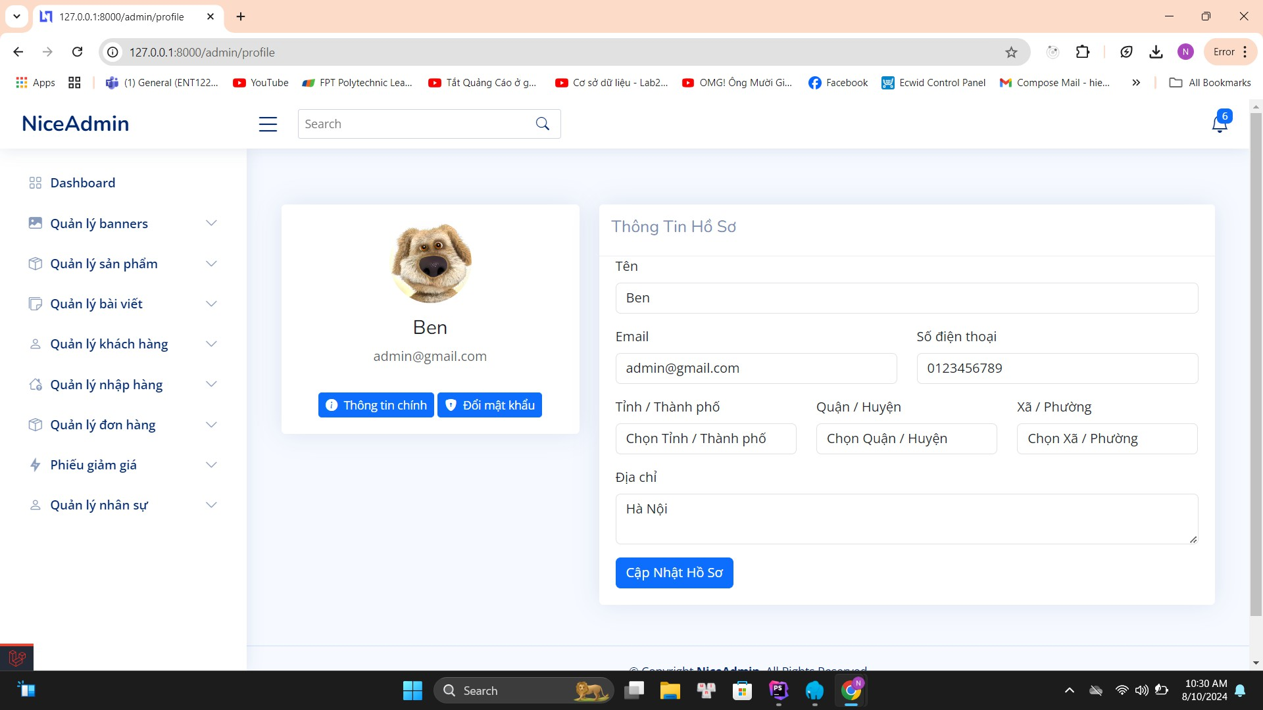Giao diện thông tin profile

## Giao diện khách hàng

* + 1. 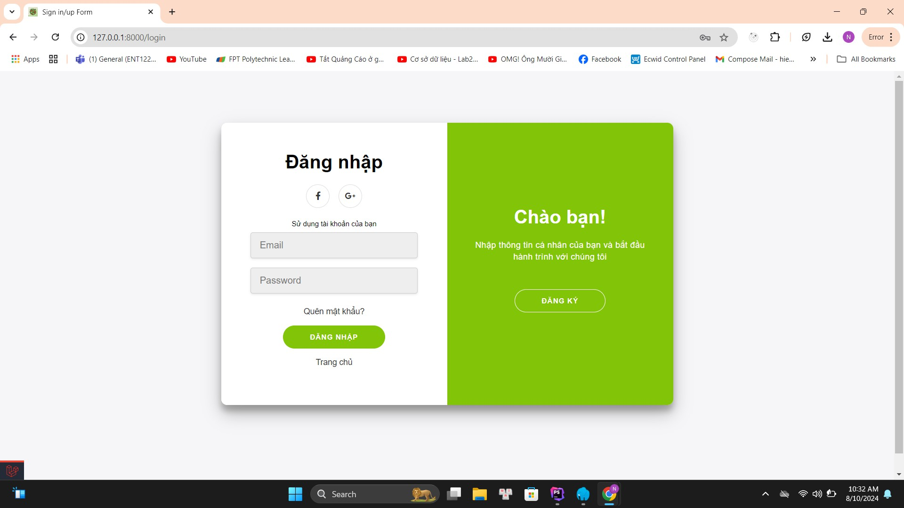Giao diện khi đăng nhập
    2. Giao diện đăng ký

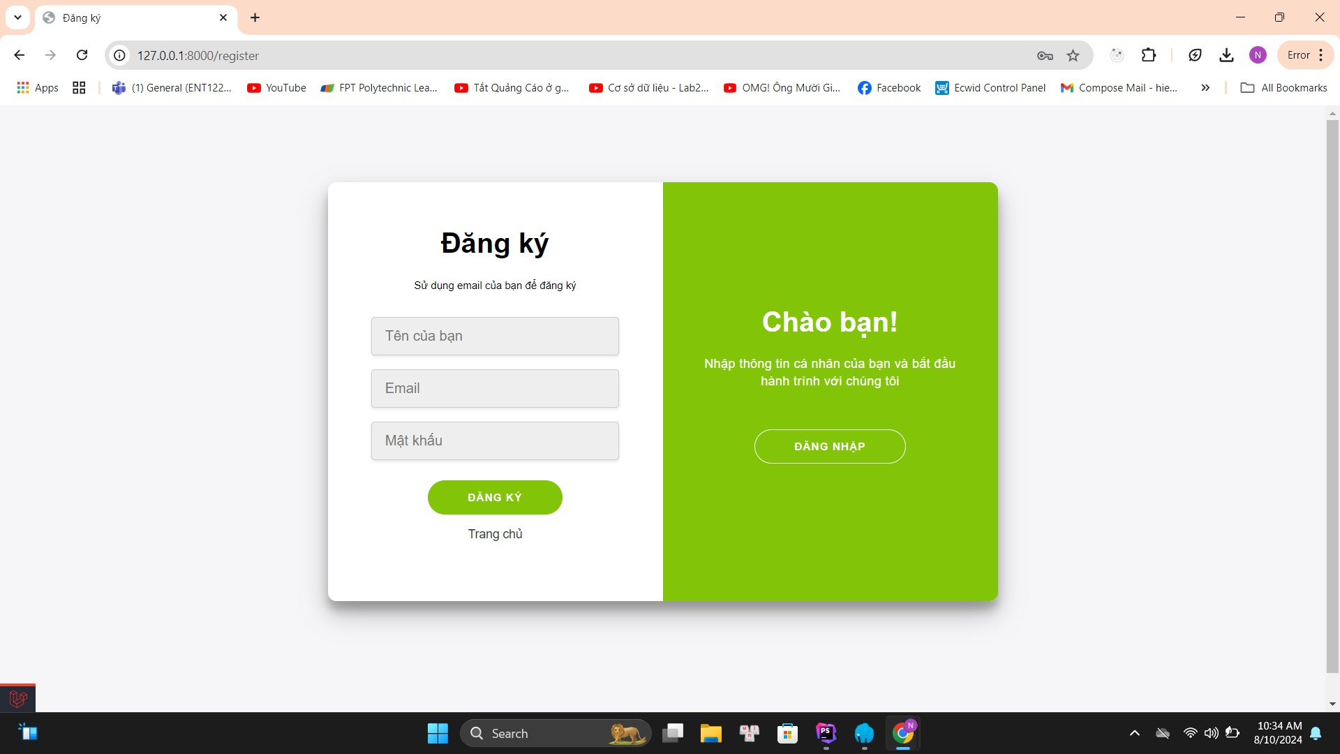

* + 1. Giao diện trang chủ

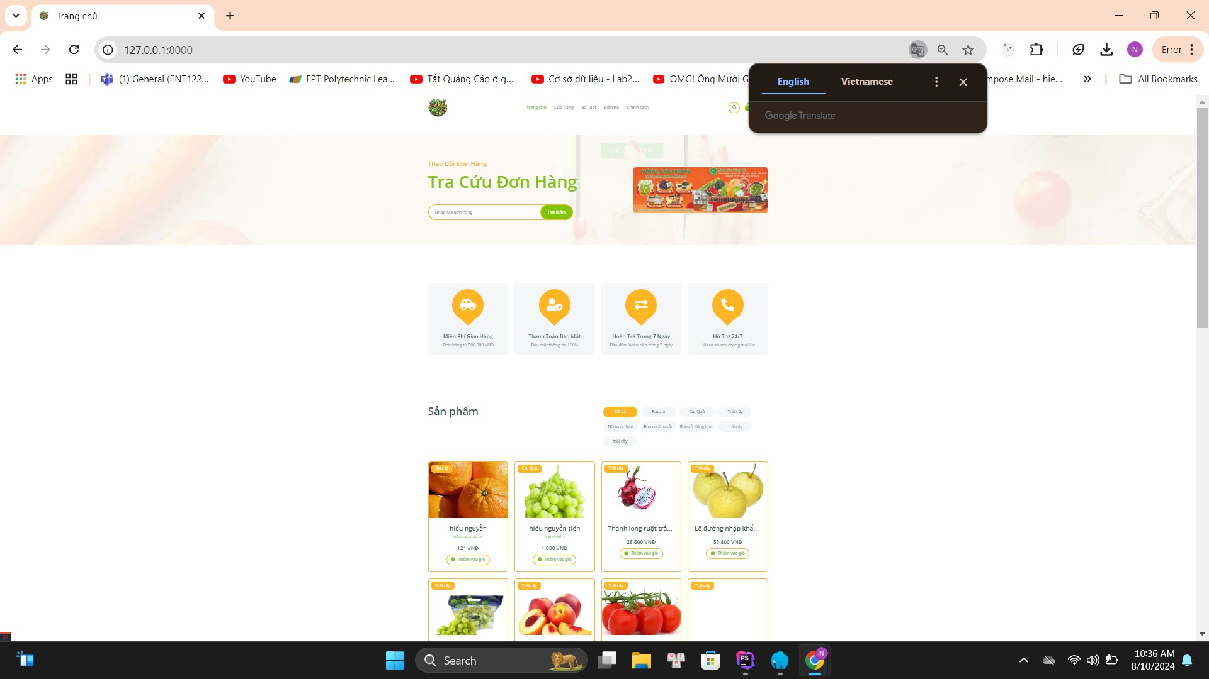

* + 1. 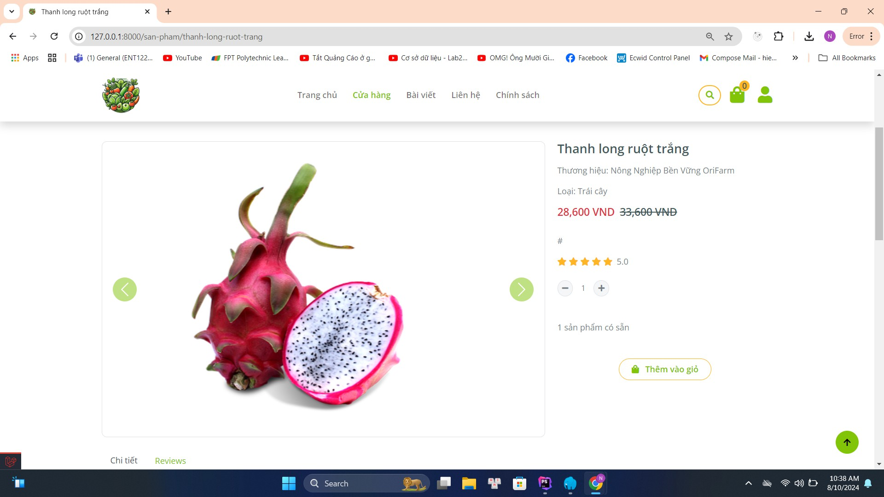Giao diện trang chi tiết sản phẩm
    2. 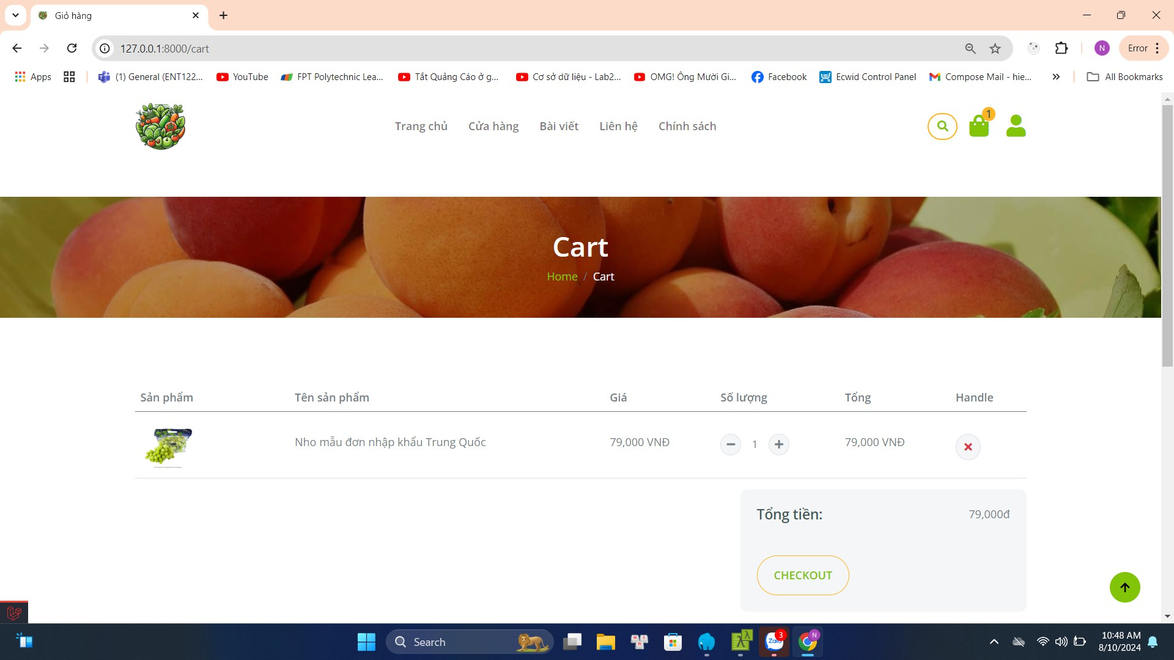Giao diện giỏ hàng
    3. Giao diện thanh toán

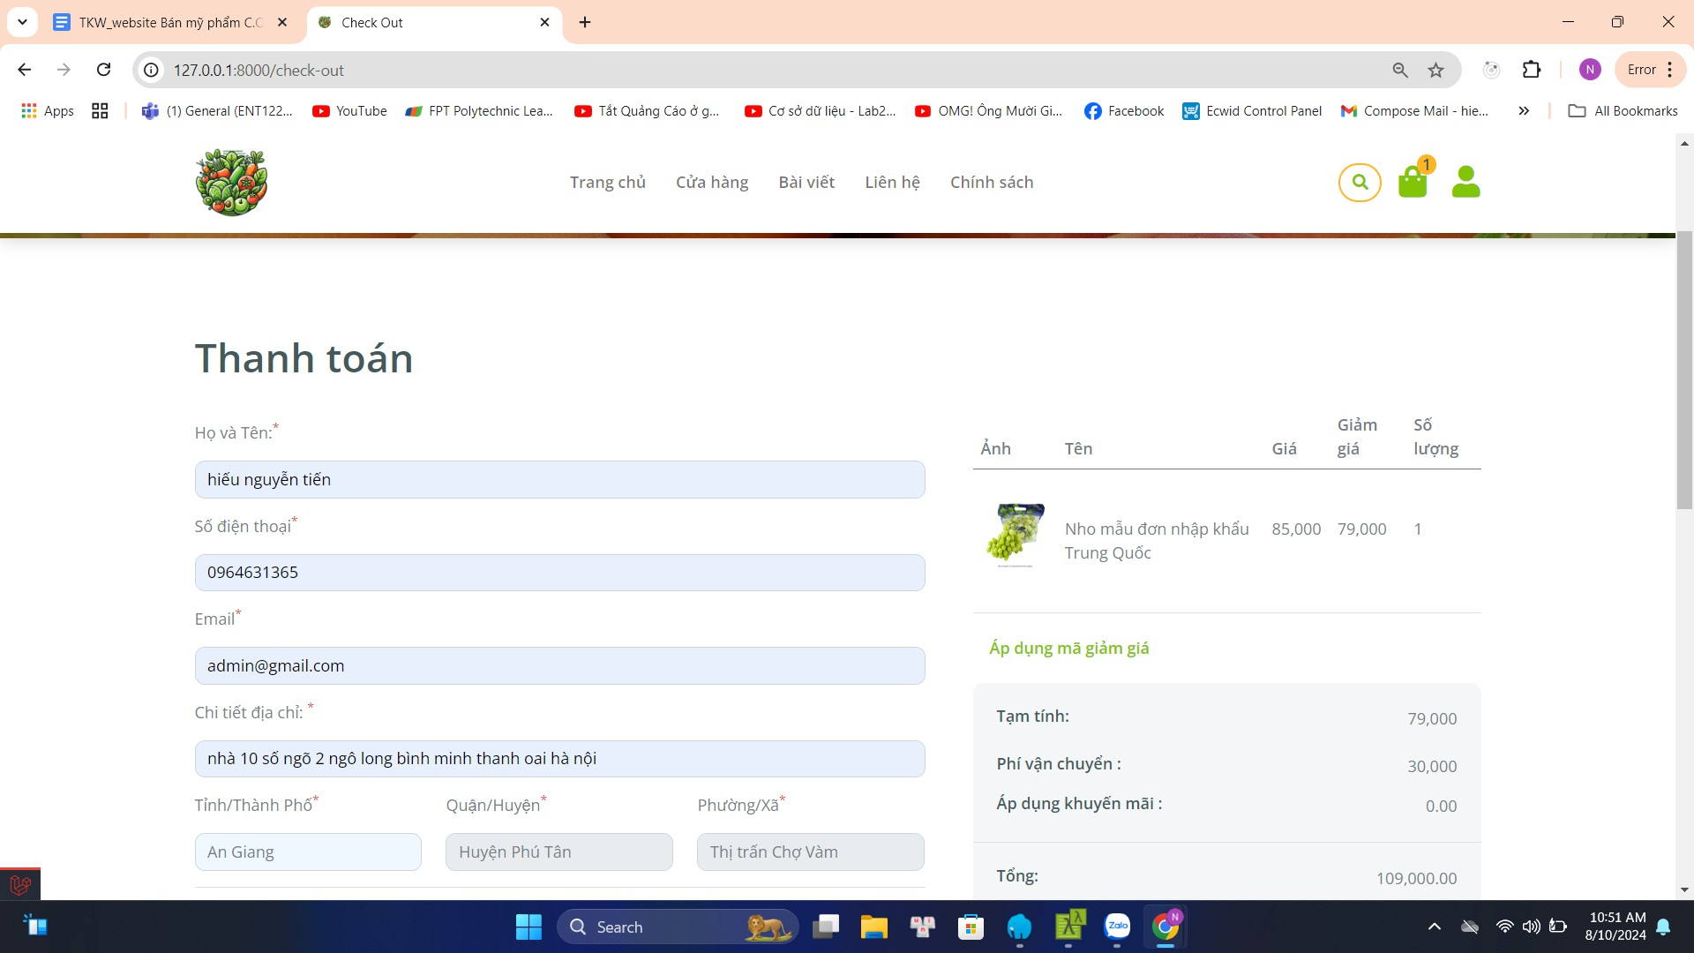

* + 1. 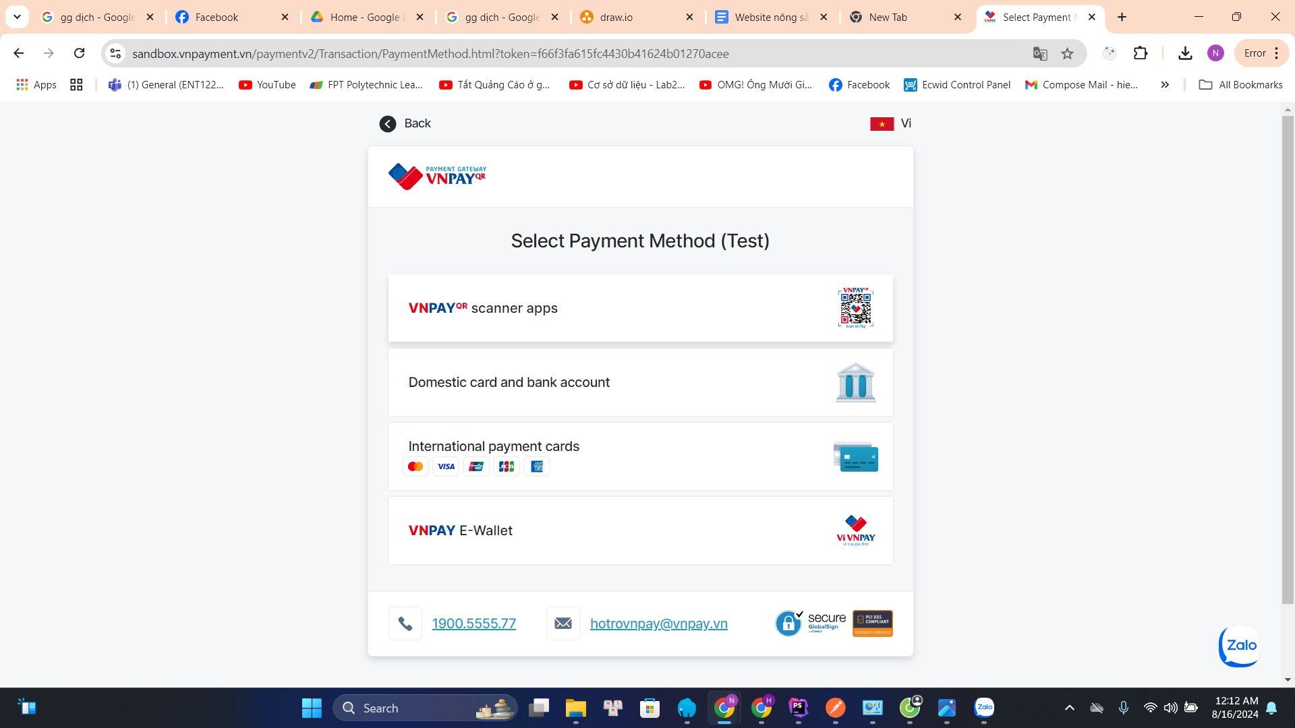Giao diện thanh toán vnpay
    2. Giao diện lịch sử đơn hàng

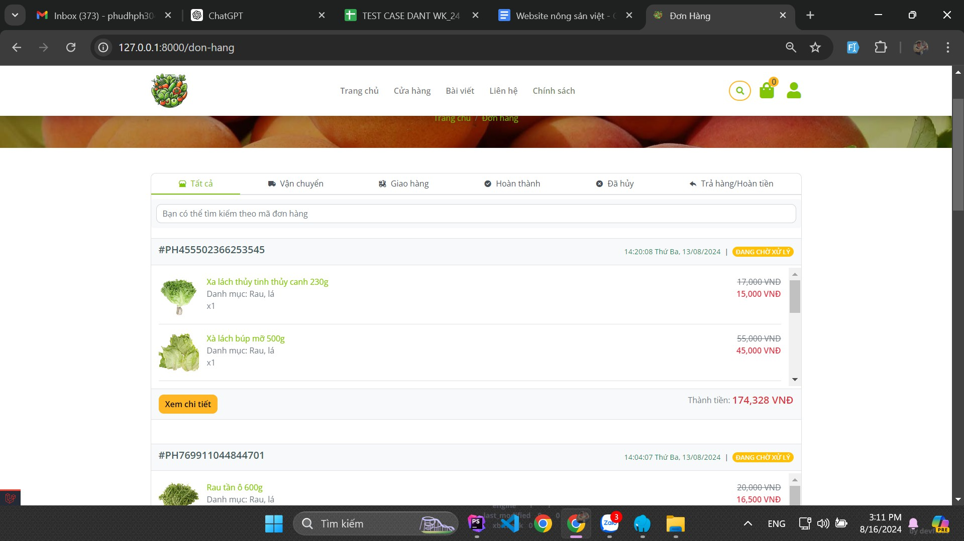

* + 1. 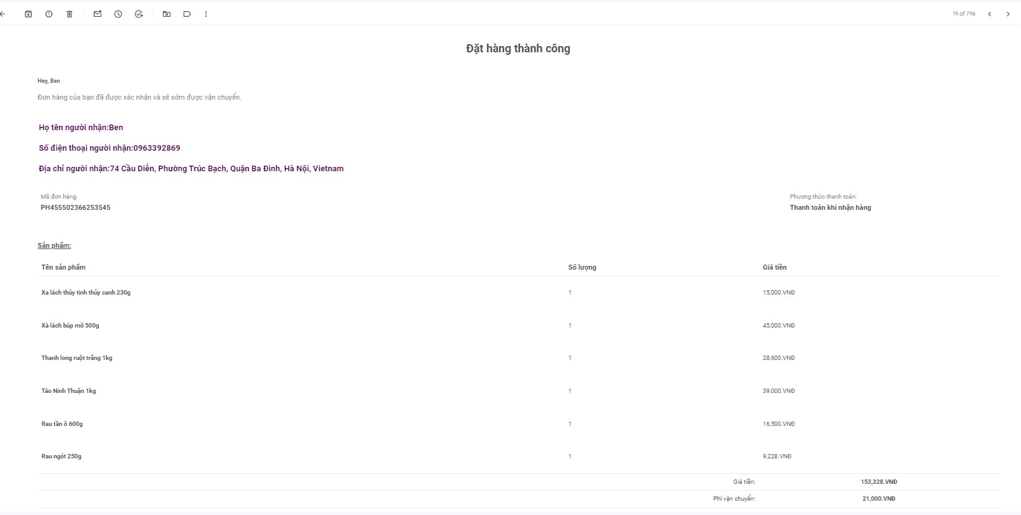Giao diện trang gmail thông báo
    2. 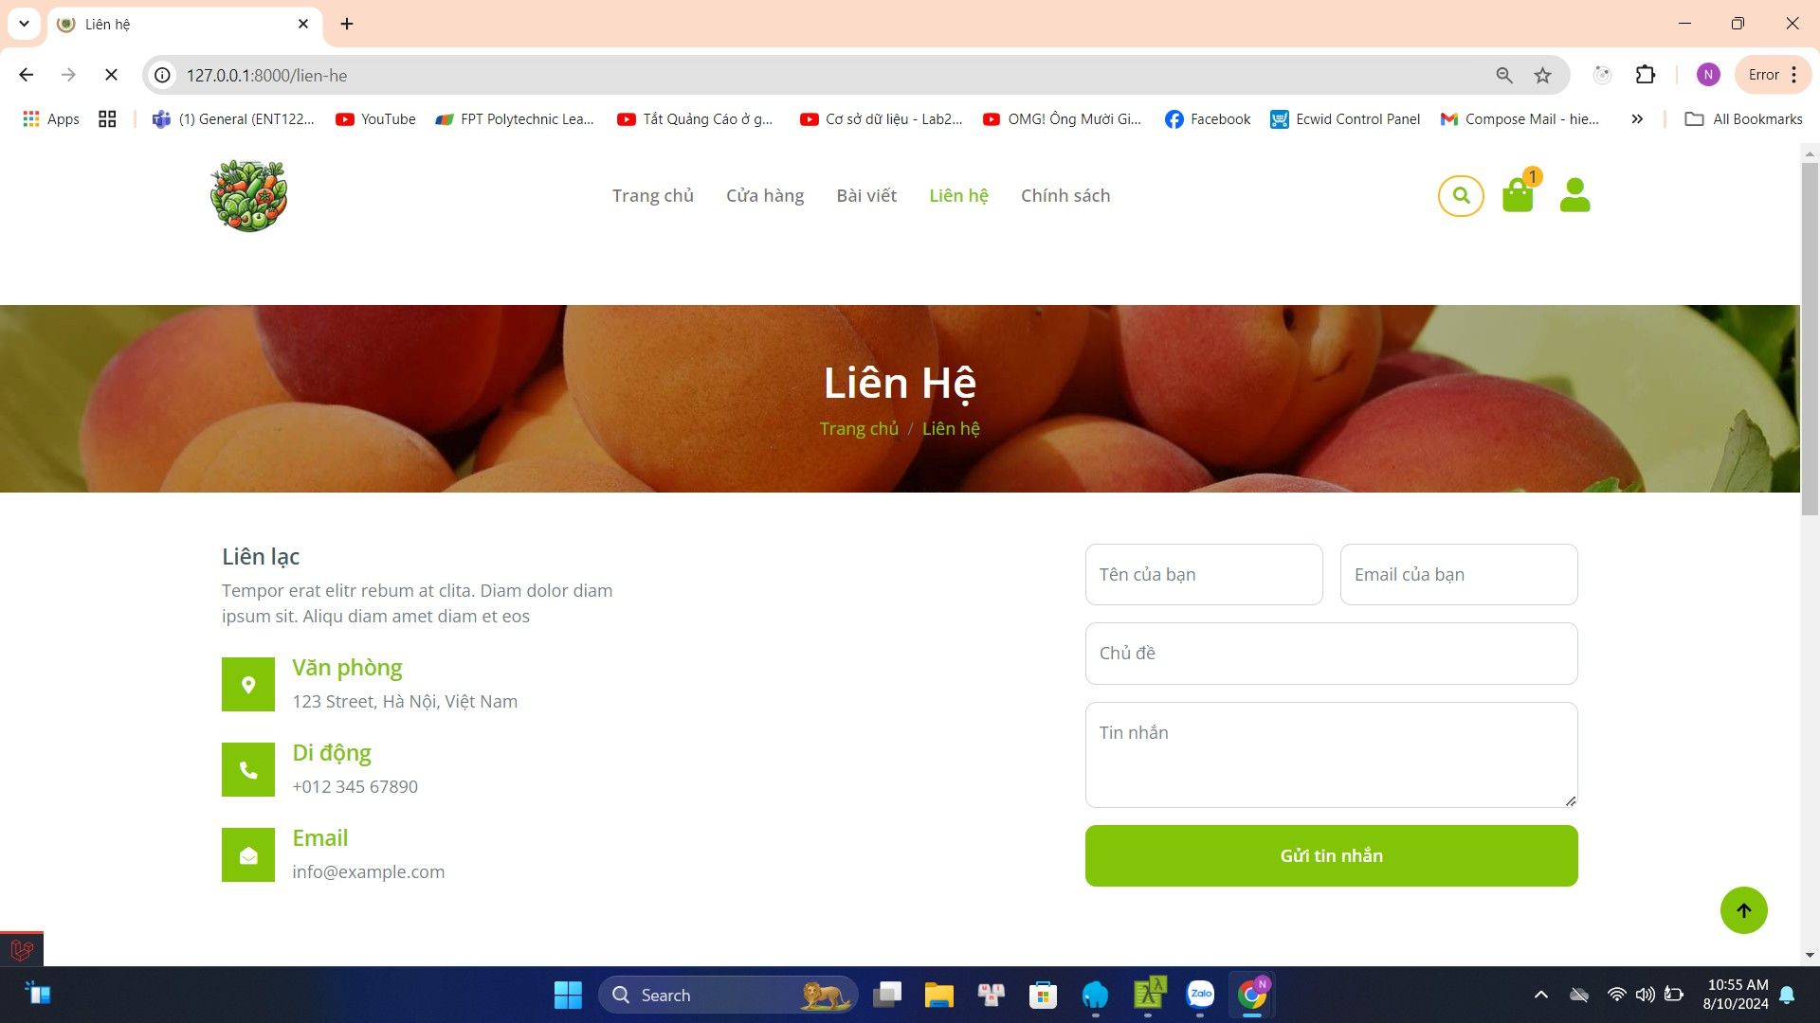Giao diện trang liên hệ
    3. 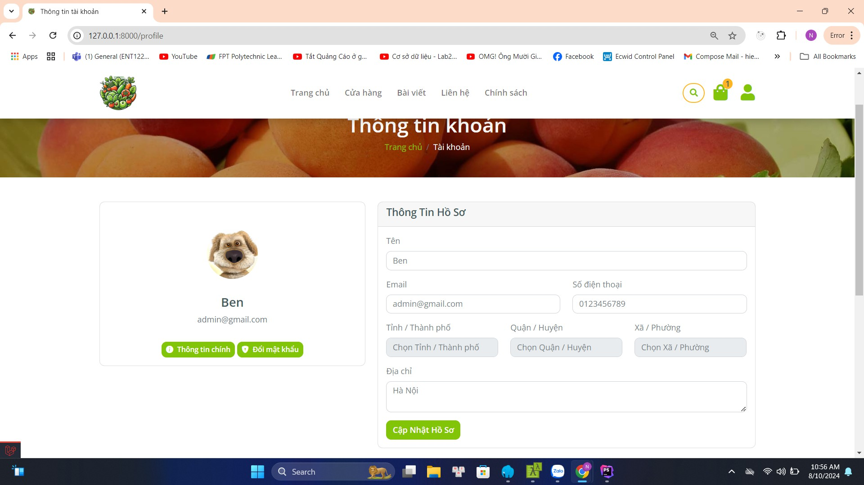Giao diện thông tin người dùng
    4. Giao diện trang cập nhập tt người dùng



* + 1. 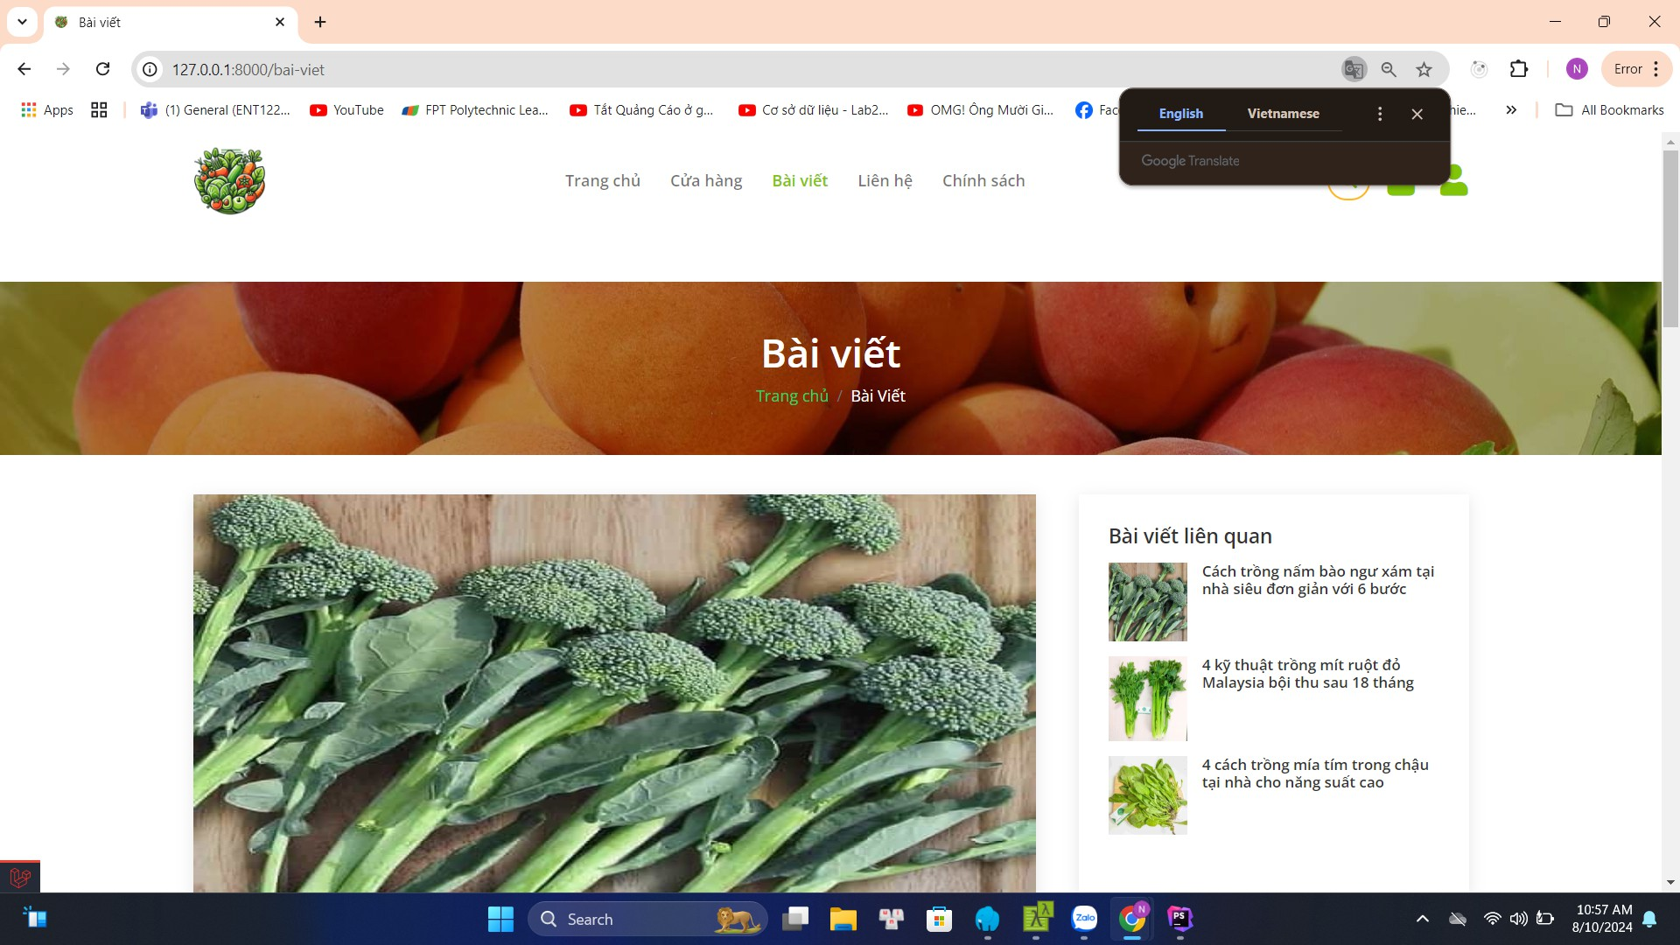Giao diện bài viết
    2. 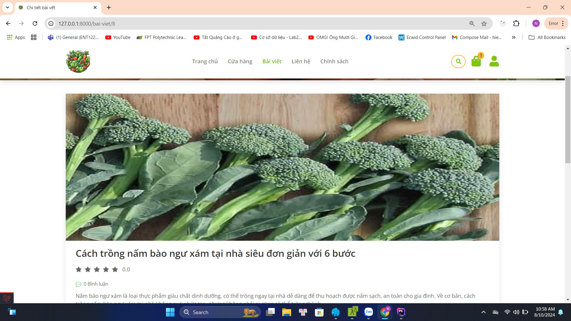Giao diện chi tiết bài viết

# PHẦN 4: XÂY DỰNG CƠ SỞ DỮ LIỆU

* 1. Mô hình ERD

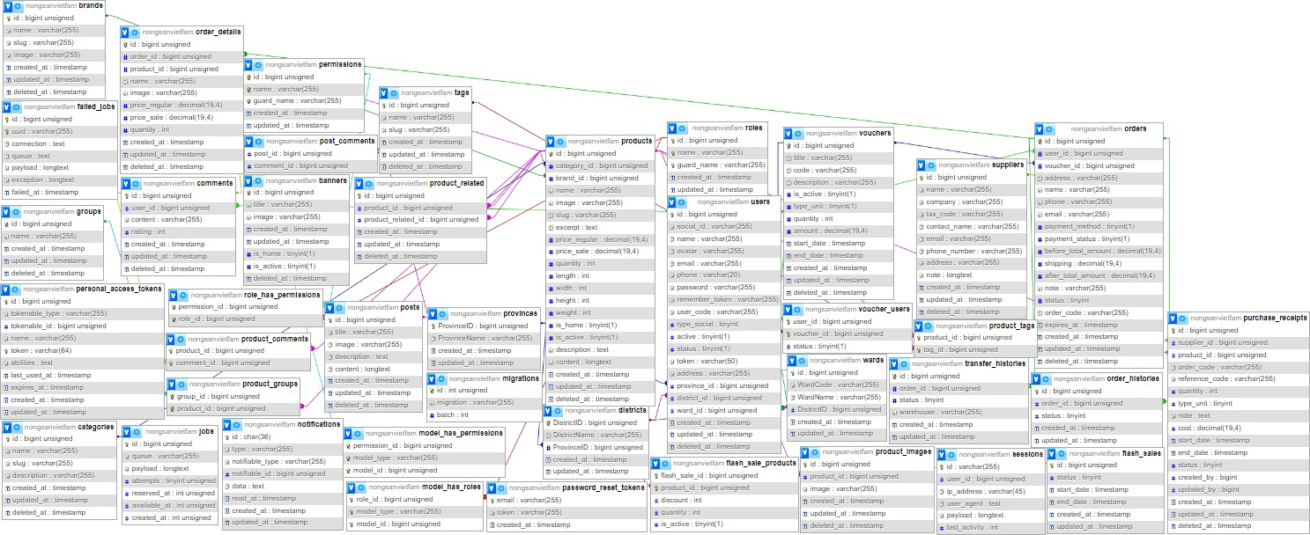

*Hình 4.1: Mô hình ERD*

* + 1. *Thiết kế chi tiết các bảng*
       1. Bảng User

|  |  |  |  |  |  |  |
| --- | --- | --- | --- | --- | --- | --- |
| **No.** | **Name** | **Type** | **Lengt h** | **Not Null** | **Key** | **Ghi chú** |
| 1 | id | bigint | 20 | ✔ | Pk | Id của từng user |
| 2 | name | varchar | 255 | ✔ |  | Tên của bảng user |
| 3 | avatar | varchar | 255 |  |  | Ảnh đại diện của bảng user |
| 4 | social_id | varchar | 255 |  |  | Id xã hội của bảng user |
| 5 | email | varchar | 255 | ✔ |  | Email của bảng user |
| 6 | email_verifi ed_at | timestamp |  |  |  | Email xác minh |
| 7 | phone | varchar | 20 |  |  | Số điện thoại của bảng user |
| 8 | password | varchar | 255 |  |  | Mật khẩu của bảng user |

|  |  |  |  |  |  |  |
| --- | --- | --- | --- | --- | --- | --- |
| 9 | remember_t oken | varchar | 255 |  |  | Nhớ token user |
| 10 | user_code | varchar | 255 | ✔ |  | Mã người dùng |
| 11 | type_social | tinyint |  |  |  | Loại xã hội user |
| 12 | active | tinyint |  |  |  | Trạng thái tích cực của bảng user |
| 13 | status | tinyint |  |  |  | Trạng thái của bảng user |
| 14 | token | varchar | 50 |  |  | Thời gian hoạt dộng |
| 15 | address | varchar | 255 |  |  | Địa chỉ bảng user |
| 16 | province_id | bigint |  |  |  | Id tỉnh của bảng user |
| 17 | district_id | bigint |  |  |  | Id huyện của bảng user |
| 18 | ward_id | bigint |  |  |  | Id phường của bảng user |

* + - 1. Bảng Banners

|  |  |  |  |  |  |  |
| --- | --- | --- | --- | --- | --- | --- |
| **No.** | **Name** | **Type** | **Length** | **Not Null** | **Key** | **Ghi chú** |
| 1 | id | bigint |  | ✔ | Pk | Id từng banner |
| 2 | title | varchar | 255 |  |  | Tiêu đề của bảng banner |
| 3 | image | varchar | 255 |  |  | Hình ảnh của bảng banner |
| 4 | is_home | tinyint |  |  |  | Is home của bảng banner |
| 5 | is_active | tinyint |  |  |  | Is active của bảng banner |

* + - 1. Bảng Brands

|  |  |  |  |  |  |  |
| --- | --- | --- | --- | --- | --- | --- |
| **No.** | **Name** | **Type** | **Length** | **Not Null** | **Key** | **Ghi chú** |

|  |  |  |  |  |  |  |
| --- | --- | --- | --- | --- | --- | --- |
| 1 | id | bigint |  | ✔ | Pk | Id từng brands |
| 2 | name | varchar | 255 |  |  | Tên của bảng brands |
| 3 | slug | varchar | 255 |  |  | Slug của bảng brands |
| 4 | image | tinyint |  |  |  | Hình ảnh của bảng banner |

* + - 1. Bảng Categories

|  |  |  |  |  |  |  |
| --- | --- | --- | --- | --- | --- | --- |
| **No.** | **Name** | **Type** | **Length** | **Not Null** | **Key** | **Ghi chú** |
| 1 | id | bigint |  | ✔ | Pk | Id từng categories |
| 2 | name | varchar | 255 |  |  | Tên của bảng categories |
| 3 | slug | varchar | 255 |  |  | Slug của bảng categories |
| 4 | descripti on | varchar | 255 |  |  | Mô tả của bảng categories |

* + - 1. Bảng Comments

|  |  |  |  |  |  |  |
| --- | --- | --- | --- | --- | --- | --- |
| **No.** | **Name** | **Type** | **Length** | **Not Null** | **Key** | **Ghi chú** |
| 1 | id | bigint |  | ✔ | Pk | Id từng comments |
| 2 | user_id | bigint |  |  |  | Id user của bảng comments |
| 3 | content | varchar | 255 |  |  | Nội dung của bảng comment |
| 4 | ratting | int |  |  |  | Đánh giá của bảng comments |

* + - 1. Bảng Provinces

|  |  |  |  |  |  |  |
| --- | --- | --- | --- | --- | --- | --- |
| **No.** | **Name** | **Type** | **Length** | **Not Null** | **Key** | **Ghi chú** |
| 1 | ProvinceI D | bigint |  | ✔ | Pk | Id tỉnh từng Provinces |

|  |  |  |  |  |  |  |
| --- | --- | --- | --- | --- | --- | --- |
| 2 | Province Name | varchar | 255 |  |  | Tên tỉnh của bảng Provinces |

* + - 1. Bảng Districts

|  |  |  |  |  |  |  |
| --- | --- | --- | --- | --- | --- | --- |
| **No.** | **Name** | **Type** | **Length** | **Not Null** | **Key** | **Ghi chú** |
| 1 | DistrictI D | bigint |  | ✔ | Pk | Id tỉnh từng Districts |
| 2 | DistrictN ame | varchar | 255 |  |  | Tên huyện của bảng Districts |
| 3 | ProvinceI D | bigint |  |  |  | ID tỉnh của bảng Districts |

* + - 1. Bảng Wards

|  |  |  |  |  |  |  |
| --- | --- | --- | --- | --- | --- | --- |
| **No.** | **Name** | **Type** | **Length** | **Not Null** | **Key** | **Ghi chú** |
| 1 | id | bigint |  | ✔ | Pk | Id từng Wards |
| 2 | WardCod e | varchar | 255 |  |  | Mã phường của bảng Wards |
| 3 | WardNa me | varchar | 255 |  |  | Tên phường của bảng Wards |
| 4 | DistrictI D | bigint |  |  |  | Id quận huyện của bảng Wards |

* + - 1. Bảng flash_sales

|  |  |  |  |  |  |  |
| --- | --- | --- | --- | --- | --- | --- |
| **No.** | **Name** | **Type** | **Length** | **Not Null** | **Key** | **Ghi chú** |
| 1 | id | bigint |  | ✔ | Pk | Id từng flash_sales |
| 2 | status | tinyint |  | ✔ |  | Trạng thái của bảng flash_sales |
| 3 | start_date | tinyint |  |  |  | Ngày bắt đầu của bảng flash_sales |
| 4 | end_date | tinyint |  |  |  | Ngày kết thúc của bảng flash_sales |

* + - 1. Bảng flash_sale_products

|  |  |  |  |  |  |  |
| --- | --- | --- | --- | --- | --- | --- |
| **No.** | **Name** | **Type** | **Length** | **Not Null** | **Key** | **Ghi chú** |
| 1 | flash_sal e_id | bigint |  | ✔ | pk | Id flash_sales của bảng  flash_sale_products |
| 2 | product_i d | bigint |  | ✔ |  | Id product của bảng flash_sale_products |
| 3 | discount | int |  | ✔ |  | Giảm giá của bảng flash_sale_products |
| 4 | quantity | int |  | ✔ |  | Số lượng của bảng flash_sale_products |
| 5 | is_active | tinyint |  | ✔ |  | Is active của bảng  flash_sale_products |

* + - 1. Bảng groups

|  |  |  |  |  |  |  |
| --- | --- | --- | --- | --- | --- | --- |
| **No.** | **Name** | **Type** | **Length** | **Not Null** | **Key** | **Ghi chú** |
| 1 | id | bigint |  | ✔ | Pk | Id từng groups |
| 2 | name | varchar | 255 |  |  | Tên của bảng groups |

* + - 1. Bảng jobs

|  |  |  |  |  |  |  |
| --- | --- | --- | --- | --- | --- | --- |
| **No.** | **Name** | **Type** | **Length** | **Not Null** | **Key** | **Ghi chú** |
| 1 | id | bigint |  | ✔ | Pk | Id từng jobs |
| 2 | queue | varchar | 255 |  |  | queue của bảng jobs |
| 3 | payload | longtext |  |  |  | Trọng tải jobs |
| 4 | reserved_ at | int |  |  |  | Đặt tại của bảng jobs |
| 5 | available  _at | int |  |  |  | Có sẵn tại của bảng jobs |

* + - 1. Bảng model_has_roles

|  |  |  |  |  |  |  |
| --- | --- | --- | --- | --- | --- | --- |
| **No.** | **Name** | **Type** | **Length** | **Not Null** | **Key** | **Ghi chú** |
| 1 | role_id | bigint |  |  |  | Id vai trò của bảng model_has_roles |
| 2 | model_ty pe | varchar | 255 |  |  | Model kiểu của bảng model_has_roles |
| 3 | model_id | bigint |  |  |  | Id kiểu của bảng model_has_roles |

* + - 1. Bảng model_has_permissions

|  |  |  |  |  |  |  |
| --- | --- | --- | --- | --- | --- | --- |
| **No.** | **Name** | **Type** | **Length** | **Not Null** | **Key** | **Ghi chú** |
| 1 | permissio n_id | bigint |  | Not null | pk | Id quyền của bảng model_has_permissi ons |
| 2 | model_ty pe | varchar | 255 |  |  | Loại mô hình bảng model_has_permissi ons |
| 3 | model_id | bigint |  |  |  | Mã mẫu của bảng model_has_permissi ons |

* + - 1. Bảng notifications

|  |  |  |  |  |  |  |
| --- | --- | --- | --- | --- | --- | --- |
| **No.** | **Name** | **Type** | **Length** | **Not Null** | **Key** | **Ghi chú** |
| 1 | id | bigint |  |  | pk | Id từng notifications |
| 2 | type | varchar | 255 |  |  | Kiểu của bảng notifications |
| 3 | notifiable  _type | varchar | 255 |  |  | Loại đáng chú ý của bảng notifications |
| 4 | notifiable  _id | bigint |  |  |  | Id đáng chú ý của bảng notifications |
| 5 | data | text |  |  |  | Dữ liệu của bảng notifications |

|  |  |  |  |  |  |  |
| --- | --- | --- | --- | --- | --- | --- |
| 6 | read_at | timestam p |  |  |  | Read_at của bảng notifications |

* + - 1. Bảng orders

|  |  |  |  |  |  |  |
| --- | --- | --- | --- | --- | --- | --- |
| **No.** | **Name** | **Type** | **Length** | **Not Null** | **Key** | **Ghi chú** |
| 1 | id | bigint |  | ✔ | PK | Id từng orders |
| 2 | user_id | bigint |  | ✔ |  | Id user của bảng orders |
| 3 | voucher_id | bigint |  | ✔ |  | Id voucher của bảng orders |
| 4 | address | varchar | 255 |  |  | Địa chỉ của bảng orders |
| 5 | name | varchar | 255 | ✔ |  | Tên của bảng orders |
| 6 | phone | varchar | 255 | ✔ |  | Số điện thoại của bảng orders |
| 7 | email | varchar | 255 | ✔ |  | Email của bảng orders |
| 8 | payment_ method | tinyint |  |  |  | Phương thức thanh toán của bảng orders |
| 9 | payment_s tatus | tinyint |  |  |  | Trạng thái thanh toán của bảng  orders |
| 10 | before_tota l_amount | decima l |  |  |  | Trả trước tổng số tiền của bảng  orders |
| 11 | shipping | decima l |  |  |  | Vận chuyển của bảng orders |
| 12 | after_total  _amount | decima l |  |  |  | Trả sau số tiền của bảng orders |
| 13 | note | varchar | 255 |  |  | Ghi chú của bảng orders |

|  |  |  |  |  |  |  |
| --- | --- | --- | --- | --- | --- | --- |
| 14 | status | tinyint |  |  |  | Trạng thái của bảng order |
| 15 | order_code | varchar | 255 | ✔ |  | Mã đơn hàng của bảng orders |
| 16 | expires_at | timesta mp |  |  |  | Ngày hết hạn của bảng orders |

* + - 1. Bảng order_details

|  |  |  |  |  |  |  |
| --- | --- | --- | --- | --- | --- | --- |
| **No.** | **Name** | **Type** | **Length** | **Not Null** | **Key** | **Ghi chú** |
| 1 | id | bigint |  | ✔ | PK | Id từng order_details |
| 2 | order_id | bigint |  | ✔ |  | Id đơn hàng của bảng order_details |
| 3 | product_i d | bigint |  | ✔ |  | Id sản phẩm của bảng order_details |
| 4 | name | varchar | 255 | ✔ |  | Tên của bảng order_details |
| 5 | image | varchar | 255 | ✔ |  | Hình ảnh của bảng order_details |
| 6 | price_reg ular | decimal | 19,4 | ✔ |  | Giá thông thường của bảng  order_details |
| 7 | price_sal e | decimal | 19,4 | ✔ |  | Giá bán của bảng orders |
| 8 | quantity | int |  | ✔ |  | Số lượng của bảng orders |

* + - 1. Bảng order_histories

|  |  |  |  |  |  |  |
| --- | --- | --- | --- | --- | --- | --- |
| **No.** | **Name** | **Type** | **Length** | **Not Null** | **Key** | **Ghi chú** |
| 1 | id | bigint |  | ✔ | PK | Id từng  order_histories |
| 2 | order_id | bigint |  | ✔ |  | Id đơn hàng của bảng order_histories |
| 3 | status | tinyint |  | ✔ |  | Trạng thái của bảng order_histories |

* + - 1. Bảng permissions

|  |  |  |  |  |  |  |
| --- | --- | --- | --- | --- | --- | --- |
| **No.** | **Name** | **Type** | **Length** | **Not Null** | **Key** | **Ghi chú** |
| 1 | id | bigint |  | ✔ | PK | Id từng permissions |
|  | name | varchar | 255 | ✔ |  | Tên của bảng permissions |
|  | guard_na me | varchar | 255 | ✔ |  | Tên bảo vệcủa bảng permissions |

* + - 1. Bảng personal_access_tokens

|  |  |  |  |  |  |  |
| --- | --- | --- | --- | --- | --- | --- |
| **No.** | **Name** | **Type** | **Length** | **Not Null** | **Key** | **Ghi chú** |
| 1 | id | bigint |  | ✔ | PK | Id từng personal_access_tok ens |
| 2 | tokenable  _type | varchar | 255 | ✔ |  | Mã thông báo của bảng personal_access_tok ens |
| 3 | tokenable  _id | bigint |  | ✔ |  | Id mã thông báo của bảng personal_access_tok ens |
| 4 | name | varchar | 255 | ✔ |  | Tên của bảng personal_access_tok ens |
| 5 | token | varchar | 255 | ✔ |  | Ghi nhớ của bảng personal_access_tok ens |
| 6 | abilities | text |  |  |  | Khả năng của bảng personal_access_tok ens |
| 7 | last_used  _at | timestam p |  |  |  | Lần cuối sử dụng của bảng  personal_access_tok ens |

|  |  |  |  |  |  |  |
| --- | --- | --- | --- | --- | --- | --- |
| 8 | expires_a t | timestam p |  |  |  | Hết hạn của bảng personal_access_tok ens |

* + - 1. Bảng post

|  |  |  |  |  |  |  |
| --- | --- | --- | --- | --- | --- | --- |
| **No.** | **Name** | **Type** | **Length** | **Not Null** | **Key** | **Ghi chú** |
| 1 | id | bigint |  | ✔ | PK | Id từng post |
| 2 | title | varchar | 255 | ✔ |  | Tiêu đề của bảng post |
| 3 | image | varchar | 255 |  |  | Hình ảnh của bảng post |
| 4 | descripti on | text |  | ✔ |  | Miêu tả của bảng post |
| 5 | content | longtext |  | ✔ |  | Nội dung của bảng post |

* + - 1. Bảng post_comments

|  |  |  |  |  |  |  |
| --- | --- | --- | --- | --- | --- | --- |
| **No.** | **Name** | **Type** | **Length** | **Not Null** | **Key** | **Ghi chú** |
| 1 | post_id | bigint |  | ✔ |  | Id bài viết của bảng post_comments |
| 2 | comment  _id | bigint |  | ✔ |  | Id đánh giá của bảng post_comments |

* + - 1. Bảng products

|  |  |  |  |  |  |  |
| --- | --- | --- | --- | --- | --- | --- |
| **No.** | **Name** | **Type** | **Length** | **Not Null** | **Key** | **Ghi chú** |
| 1 | id | bigint |  | ✔ | PK | Id từng products |
| 2 | category  _id | bigint |  | ✔ |  | Id danh mục của bảng products |
| 3 | brand_id | bigint |  | ✔ |  | Id nhãn của bảng products |
| 4 | name | varchar | 255 | ✔ |  | Tên của bảng products |

|  |  |  |  |  |  |  |
| --- | --- | --- | --- | --- | --- | --- |
| 5 | image | varchar | 255 |  |  | Hình ảnh của bảng products |
| 6 | slug | varchar | 255 | ✔ |  | Slug của bảng products |
| 7 | excerpt | text |  |  |  | Đoạn trích của bảng products |
| 8 | price_reg ular | decimal |  | ✔ |  | Giá thông thường của bảng products |
| 9 | price_sal e | decimal |  |  |  | Giá bán của bảng products |
| 10 | quantity | int |  | ✔ |  | Số lượng của bảng products |
| 11 | length | int |  | ✔ |  | Chiều dài của bảng products |
| 12 | width | int |  | ✔ |  | Chiều rộng của bảng products |
| 13 | height | int |  | ✔ |  | Chiều cao của bảng products |
| 14 | weight | int |  | ✔ |  | Cân nặng của bảng products |
| 15 | is_home | tinyint |  |  |  | Is hone của bảng products |
| 16 | is_active | tinyint |  |  |  | Is active của bảng products |
| 17 | descripti on | text |  |  |  | Mô tả của bảng products |
| 18 | content | longtext |  |  |  | Nội dung của bảng products |

* + - 1. Bảng product_comments

|  |  |  |  |  |  |  |
| --- | --- | --- | --- | --- | --- | --- |
| **No.** | **Name** | **Type** | **Length** | **Not Null** | **Key** | **Ghi chú** |
| 1 | product_i d | bigint |  | ✔ | PK | Id sản phẩm của bảng  product_comments |

|  |  |  |  |  |  |  |
| --- | --- | --- | --- | --- | --- | --- |
| 2 | comment  _id | bigint |  | ✔ |  | Id đánh giá của bảng product_comments |

* + - 1. Bảng product_groups

|  |  |  |  |  |  |  |
| --- | --- | --- | --- | --- | --- | --- |
| **No.** | **Name** | **Type** | **Length** | **Not Null** | **Key** | **Ghi chú** |
| 1 | group_id | bigint |  | ✔ | P | Id nhóm của bảng product_groups |
| 2 | product_i d | bigint |  | ✔ |  | Id đánh giá của bảng product_groups |

* + - 1. Bảng product_images

|  |  |  |  |  |  |  |
| --- | --- | --- | --- | --- | --- | --- |
| **No.** | **Name** | **Type** | **Length** | **Not Null** | **Key** | **Ghi chú** |
| 1 | id | bigint |  | ✔ | PK | Id từng  product_images |
| 2 | product_i d | bigint |  | ✔ |  | Id đánh giá của bảng product_images |
|  | image | varchar | 255 | ✔ |  | Hình ảnh của bảng product_images |

* + - 1. Bảng product_related

|  |  |  |  |  |  |  |
| --- | --- | --- | --- | --- | --- | --- |
| **No.** | **Name** | **Type** | **Length** | **Not Null** | **Key** | **Ghi chú** |
| 1 | id | bigint |  | ✔ | PK | Id từng product_related |
| 2 | product_i d | bigint |  | ✔ |  | Id đánh giá của bảng product_related |
|  | product_r elated_id | bigint |  | ✔ |  | Id sản phẩm liên quan product_related |

* + - 1. Bảng product_tags

|  |  |  |  |  |  |  |
| --- | --- | --- | --- | --- | --- | --- |
| **No.** | **Name** | **Type** | **Length** | **Not Null** | **Key** | **Ghi chú** |
| 1 | product_i d | bigint |  | ✔ |  | Id sản phẩm của bảng product_tags |

|  |  |  |  |  |  |  |
| --- | --- | --- | --- | --- | --- | --- |
| 2 | tag_id | bigint |  | ✔ |  | Id nhãn của bảng product_tags |

* + - 1. Bảng purchase_receipts

|  |  |  |  |  |  |  |
| --- | --- | --- | --- | --- | --- | --- |
| **No.** | **Name** | **Type** | **Length** | **Not Null** | **Key** | **Ghi chú** |
| 1 | id | bigint |  | ✔ | PK | Id từng  purchase_receipts |
| 2 | supplier_id | bigint |  | ✔ |  | Id nhà cung cấp của bảng  purchase_receipts |
| 3 | product_id | bigint |  | ✔ |  | Id sản phẩm của bảng  purchase_receipts |
| 4 | order_code | varchar | 255 | ✔ |  | Mã đơn hàng của bảng  purchase_receipts |
| 5 | reference_ code | varchar | 255 | ✔ |  | Mã tham chiếu của bảng  purchase_receipts |
| 6 | quantity | int |  | ✔ |  | Số lượng của bảng purchase_receipts |
| 7 | type_unit | tinyint |  |  |  | Loại đơn vị của bảng  purchase_receipts |
| 8 | note | text |  |  |  | Ghi chú của bảng purchase_receipts |
| 9 | cost | decimal |  | ✔ |  | Giá trị của bảng purchase_receipts |
| 10 | start_date | timestam p |  |  |  | Ngày bắt đầu của bảng  purchase_receipts |
| 11 | end_date | timestam p |  |  |  | Ngày kết thúc của bảng  purchase_receipts |
| 12 | status | tinyint |  |  |  | Trạng thái của bảng purchase_receipts |

|  |  |  |  |  |  |  |
| --- | --- | --- | --- | --- | --- | --- |
| 13 | created_by | bigint |  | ✔ |  |  |
| 14 | updated_b y | bigint |  | ✔ |  |  |

* + - 1. Bảng roles

|  |  |  |  |  |  |  |
| --- | --- | --- | --- | --- | --- | --- |
| **No.** | **Name** | **Type** | **Length** | **Not Null** | **Key** | **Ghi chú** |
| 1 | id | bigint |  | ✔ | PK | Id từng roles |
| 2 | name | varchar | 255 | ✔ |  | Tên của bảng roles |
| 3 | guard_nam e | varchar | 255 | ✔ |  | Tên bảo vệ của bảng roles |

* + - 1. Bảng role_has_permissions

|  |  |  |  |  |  |  |
| --- | --- | --- | --- | --- | --- | --- |
| **No.** | **Name** | **Type** | **Length** | **Not Null** | **Key** | **Ghi chú** |
| 1 | permission  _id | bigint |  | ✔ |  | Id quyền của bảng role_has_permissio ns |
| 2 | role_id | bigint |  | ✔ |  | Id vai trò của bảng role_has_permissio ns |

* + - 1. Bảng sessions

|  |  |  |  |  |  |  |
| --- | --- | --- | --- | --- | --- | --- |
| **No.** | **Name** | **Type** | **Length** | **Not Null** | **Key** | **Ghi chú** |
| 1 | id | bigint |  | ✔ | PK | Id từng sessions |
| 2 | user_id | bigint |  |  |  | Id người dùng của bảng sessions |
| 3 | ip_address | varchar | 45 |  |  | Id địa chỉ của bảng sessions |
| 4 | user_agent | text |  |  |  | Tác nhân người dùng của bảng sessions |

|  |  |  |  |  |  |  |
| --- | --- | --- | --- | --- | --- | --- |
| 5 | payload | longtext |  | ✔ |  | Trọng tảo của bảng sessions |
| 6 | last_activit y | int |  | ✔ |  | Hoạt động cuối cùng của bảng sessions |

* + - 1. Bảng suppliers

|  |  |  |  |  |  |  |
| --- | --- | --- | --- | --- | --- | --- |
| **No.** | **Name** | **Type** | **Length** | **Not Null** | **Key** | **Ghi chú** |
| 1 | id | bigint |  | ✔ | PK | Id từng suppliers |
|  | name | varchar | 255 | ✔ |  | Tên của bảng suppliers |
|  | company | varchar | 255 | ✔ |  | Công ty của bảng suppliers |
|  | tax_code | varchar | 255 |  |  | Mã thuế của bảng suppliers |
|  | contact_name | varchar | 255 | ✔ |  | Tên liên hệ của bảng suppliers |
|  | email | varchar | 255 | ✔ |  | Email của bảng suppliers |
|  | phone_numbe r | varchar | 255 | ✔ |  | Số điện thoại của bảng suppliers |
|  | address | varchar | 255 |  |  | Địa chỉ của bảng suppliers |
|  | note | longtex t |  |  |  | Ghi chú của bảng |
|  |  |  |  |  |  |  |

* + - 1. Bảng tags

|  |  |  |  |  |  |  |
| --- | --- | --- | --- | --- | --- | --- |
| **No.** | **Name** | **Type** | **Length** | **Not Null** | **Key** | **Ghi chú** |
| 1 | id | bigint |  | ✔ | PK | Id từng tags |
| 2 | name | varchar | 255 | ✔ |  | Tên của bảng tags |

|  |  |  |  |  |  |  |
| --- | --- | --- | --- | --- | --- | --- |
| 3 | slug | varchar | 255 | ✔ |  | Slug của bảng tags |

* + - 1. Bảng transfer_histories

|  |  |  |  |  |  |  |
| --- | --- | --- | --- | --- | --- | --- |
| **No.** | **Name** | **Type** | **Length** | **Not Null** | **Key** | **Ghi chú** |
| 1 | id | bigint |  | ✔ | PK | Id từng transfer_histories |
| 2 | order_id | bigint |  | ✔ |  | Id đơn hàng của bảng transfer_histories |
| 3 | status | tinyint |  | ✔ |  | Trạng thái đơn hàng của bảng transfer_histories |
|  | warehouse | varchar | 255 |  |  | Kho của bảng transfer_histories |

* + - 1. Bảng vouchers

|  |  |  |  |  |  |  |
| --- | --- | --- | --- | --- | --- | --- |
| **No.** | **Name** | **Type** | **Length** | **Not Null** | **Key** | **Ghi chú** |
| 1 | id | bigint |  | ✔ | PK | Id từng vouchers |
| 2 | title | varchar | 255 | ✔ |  | Tiêu đề vouchers |
| 3 | code | varchar | 255 | ✔ |  | Mã số của bảng vouchers |
| 4 | description | varchar | 255 |  |  | Mô tả của bảng vouchers |
| 5 | is_active | tinyint |  |  |  | Is active của bảng vouchers |
| 6 | type_unit | tinyint |  |  |  | Loại đơn vị của bảng vouchers |
| 7 | quantity | int |  | ✔ |  | Số lượng của bảng vouchers |
| 8 | amount | decimal | 19,4 | ✔ |  | Hiệu quả của bảng vouchers |

|  |  |  |  |  |  |  |
| --- | --- | --- | --- | --- | --- | --- |
| 9 | start_date | timesta mp |  |  |  | Ngày bắt đầu của bảng vouchers |
| 10 | end_date | timesta mp |  |  |  | Ngày kết thúc của bảng vouchers |

* + - 1. Bảng voucher_users

|  |  |  |  |  |  |  |
| --- | --- | --- | --- | --- | --- | --- |
| **No.** | **Name** | **Type** | **Length** | **Not Null** | **Key** | **Ghi chú** |
| 1 | user_id | bigint | bigint | ✔ |  | Id khách hàng của bảng  voucher_users |
| 2 | voucher_id | bigint | bigint | ✔ |  | Id phiếu mua hàng của bảng  voucher_users |
| 3 | status | tinyint | 255 | ✔ |  | Trạng thái của bảng  voucher_users |

# PHẦN 5: MỞ RỘNG

* 1. Các test case
     1. 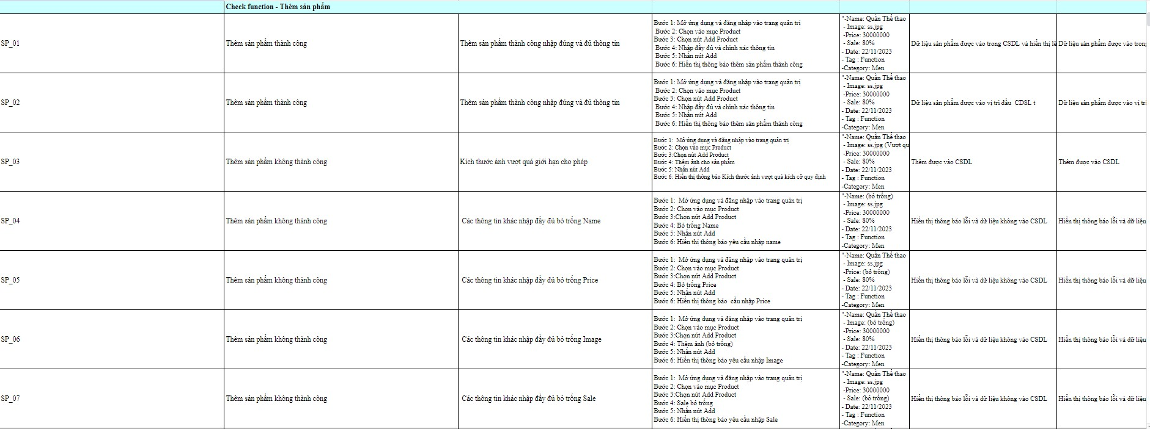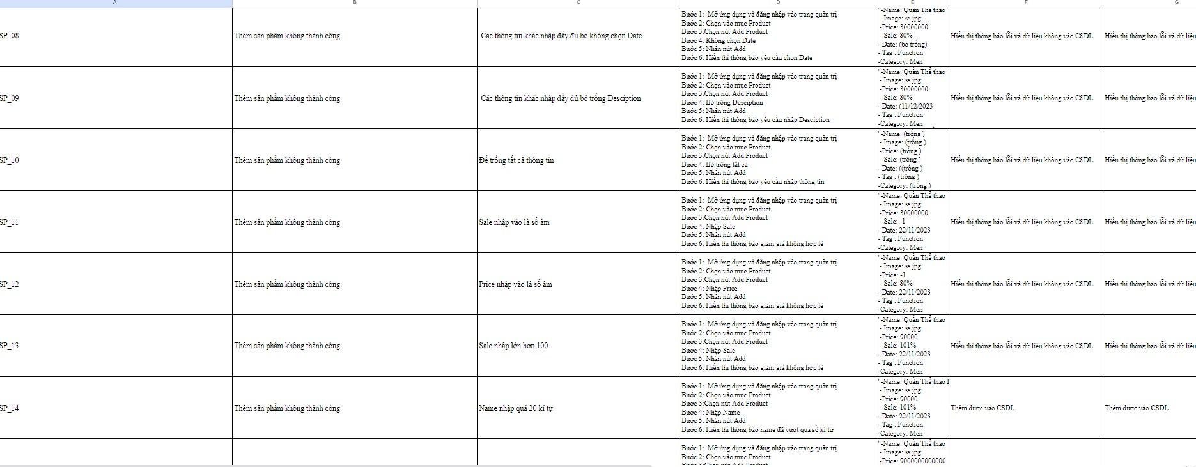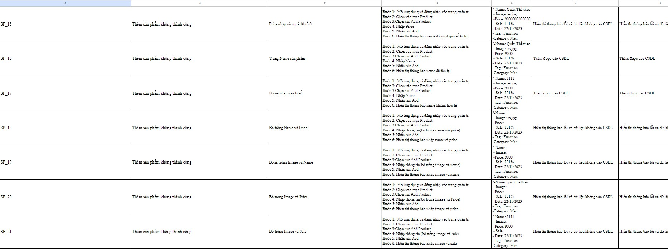*Sản phẩm*

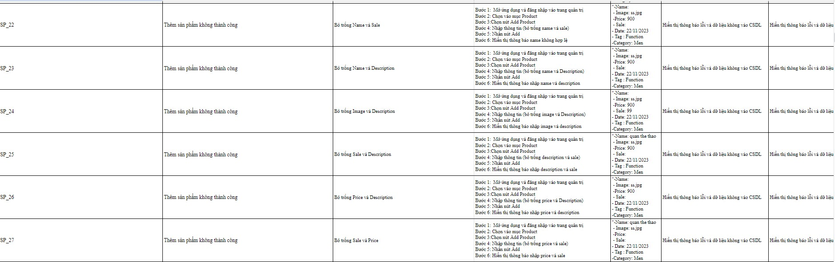

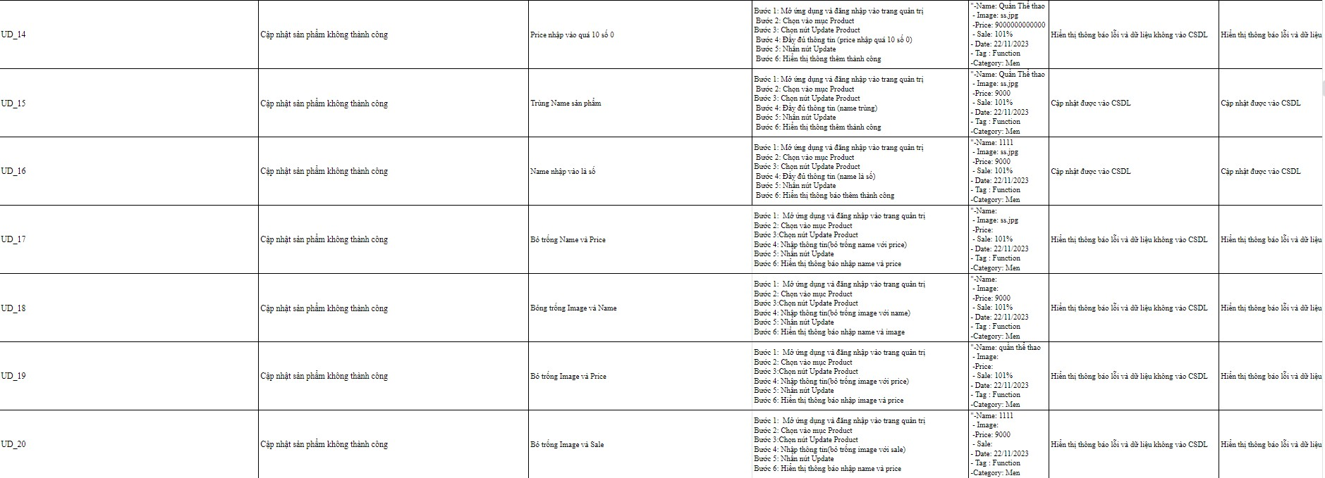

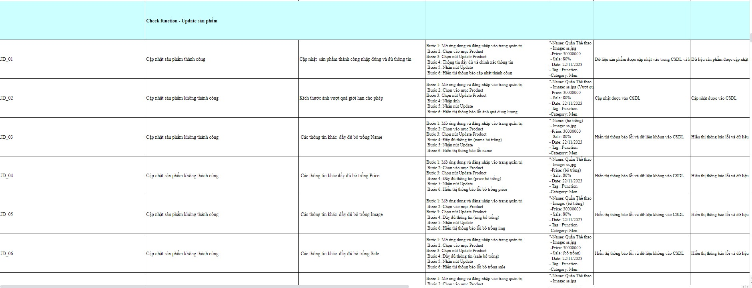

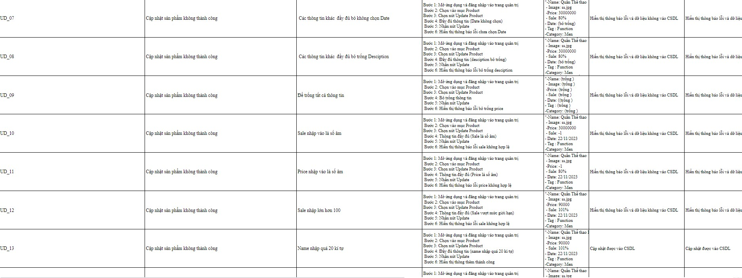

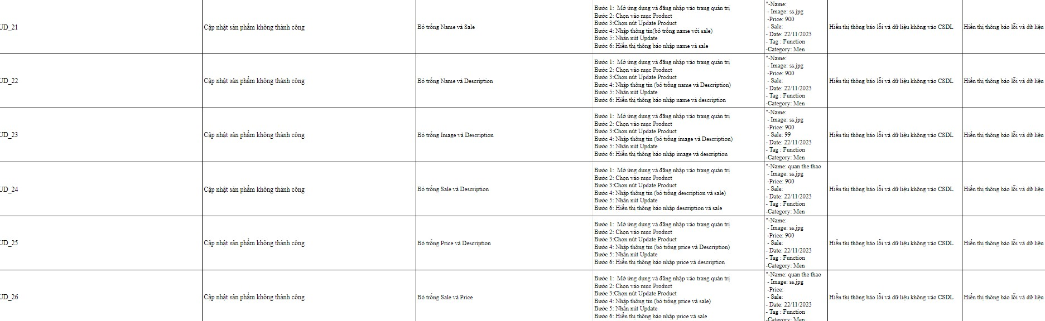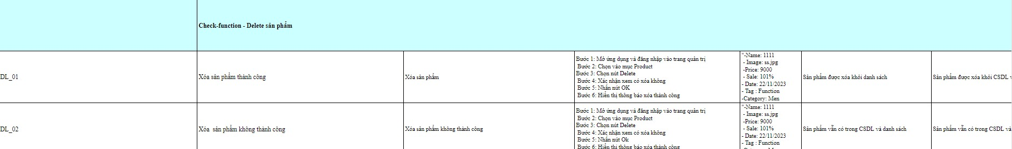

* + 1. *Mua hàng*

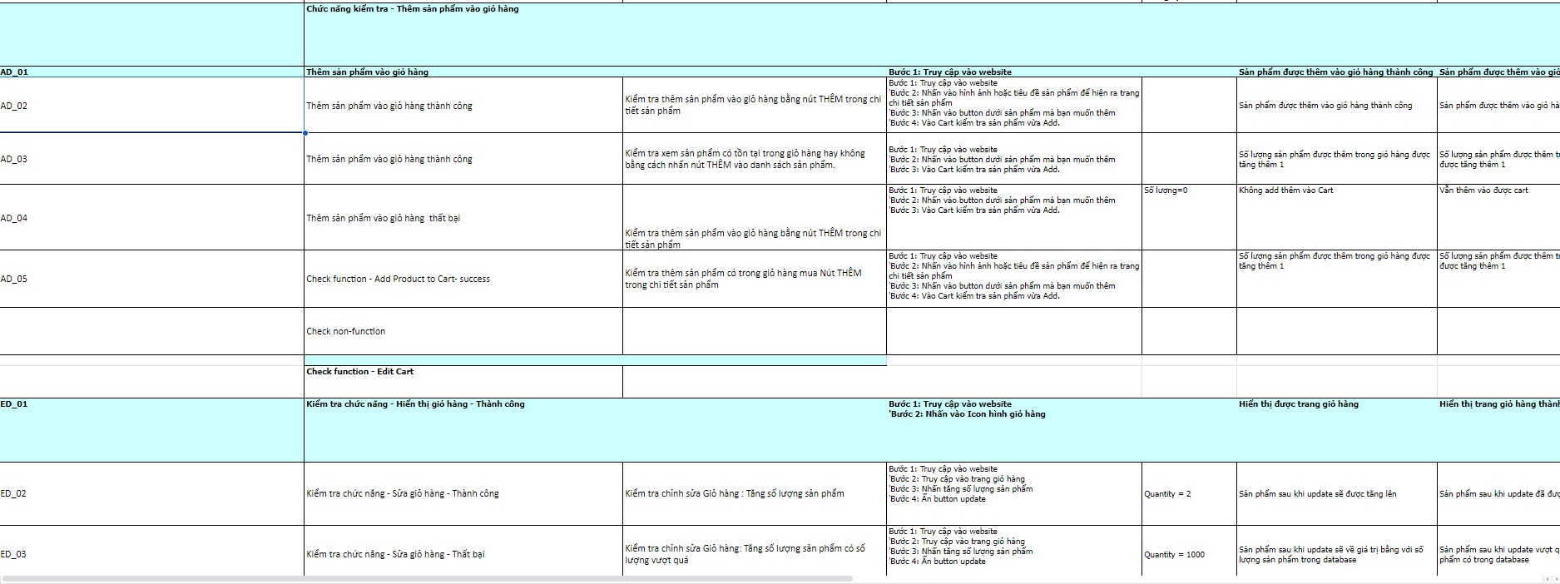

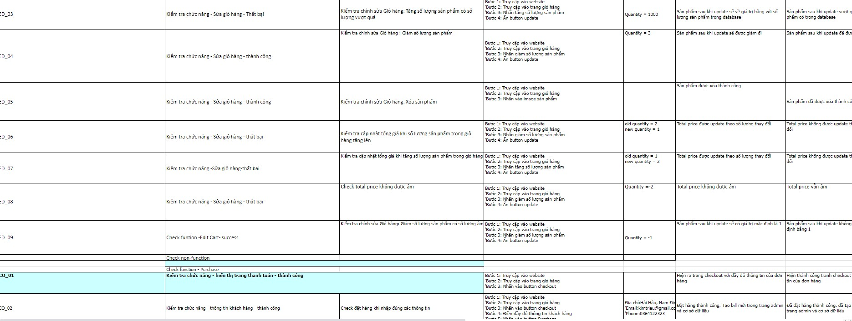

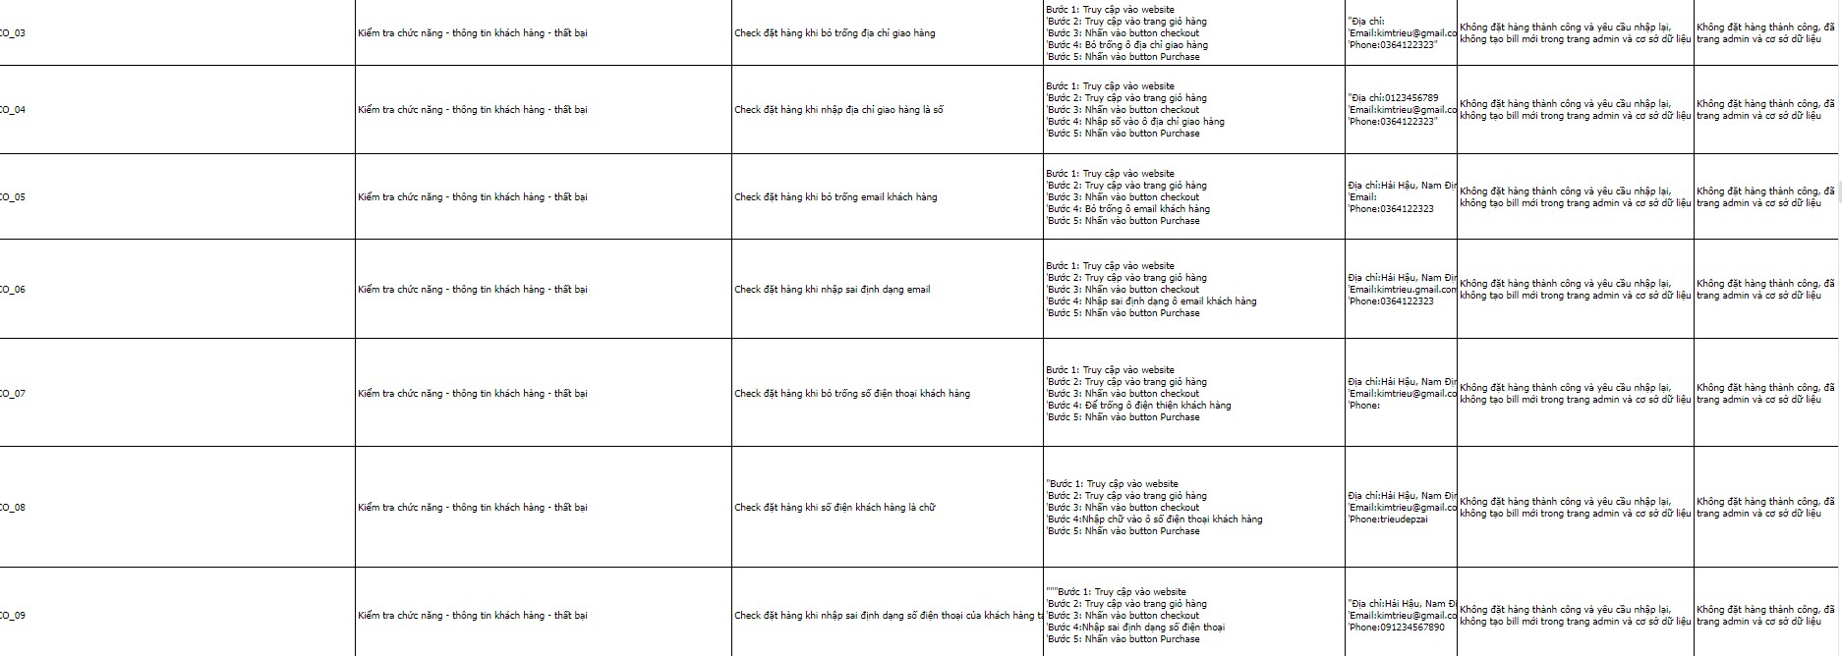

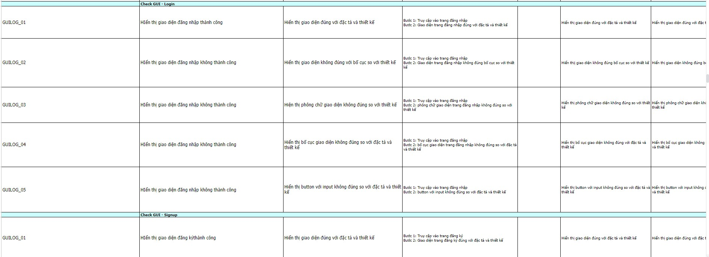*5.1.2. Đăng nhập,Đăng ký,Đăng xuất*

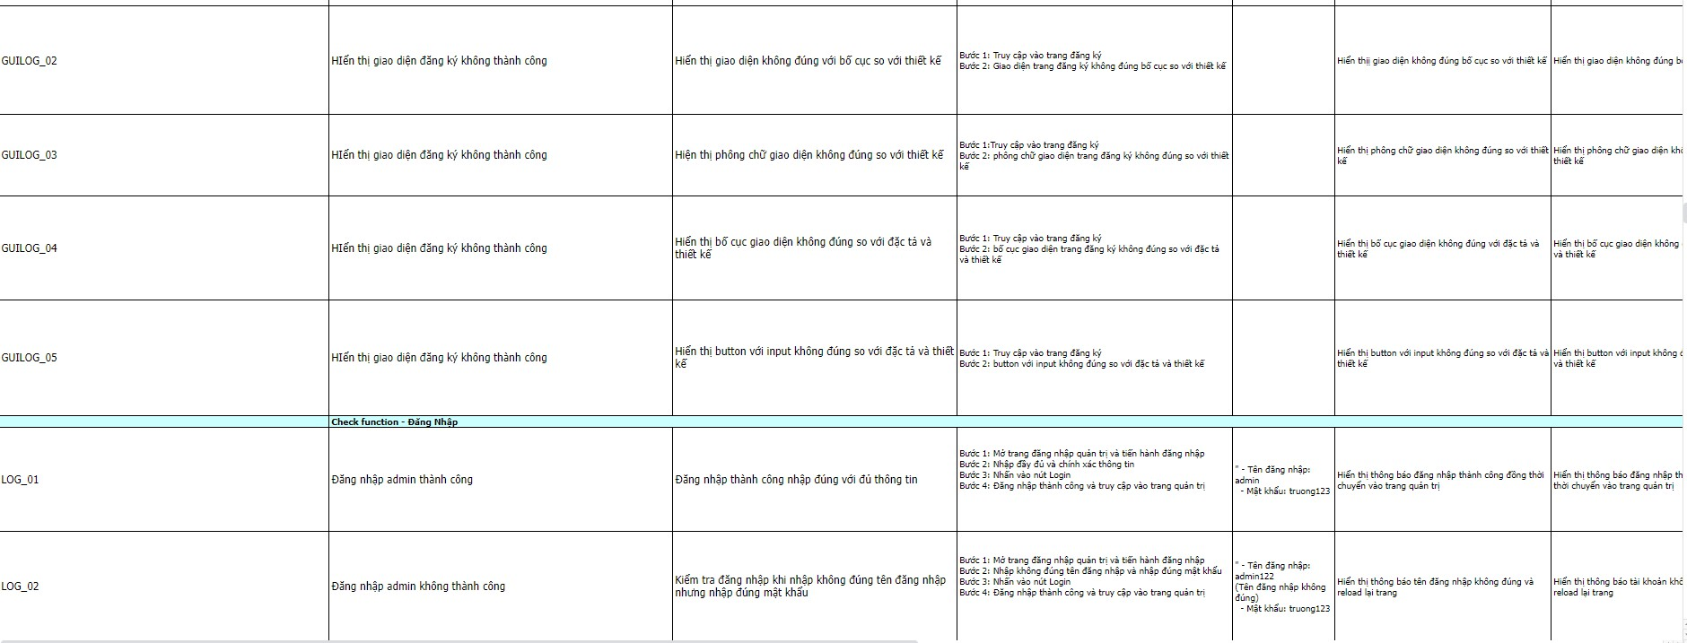

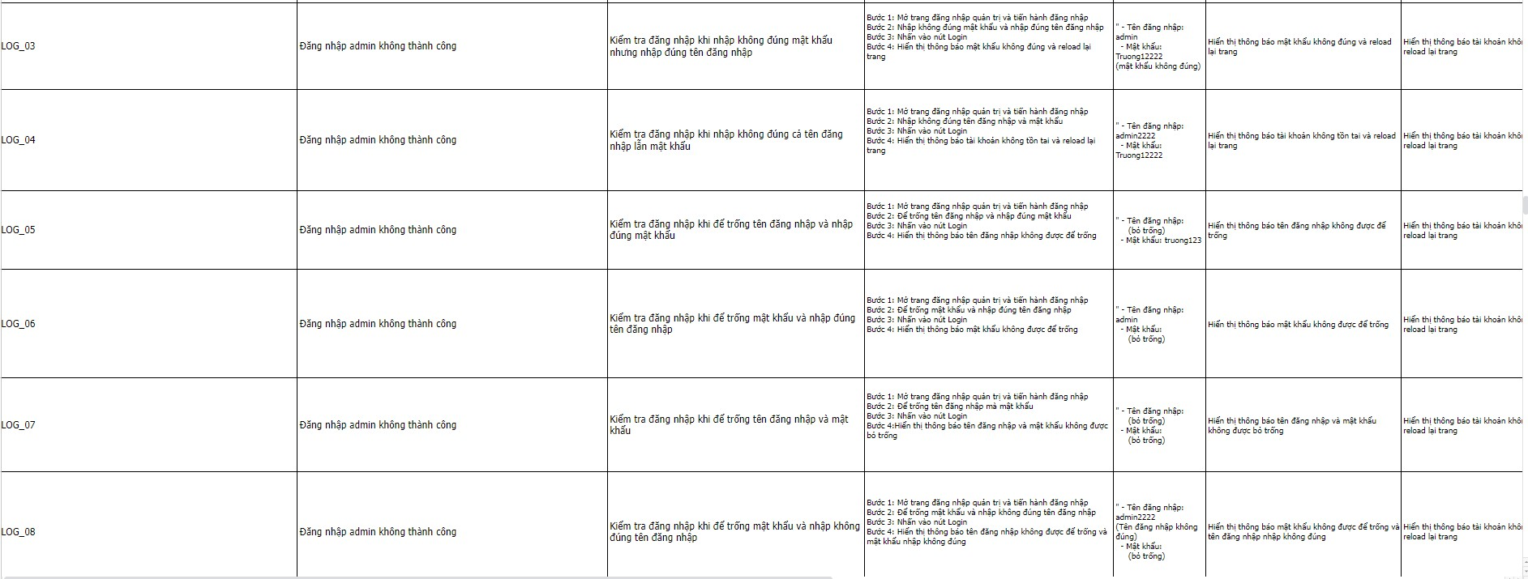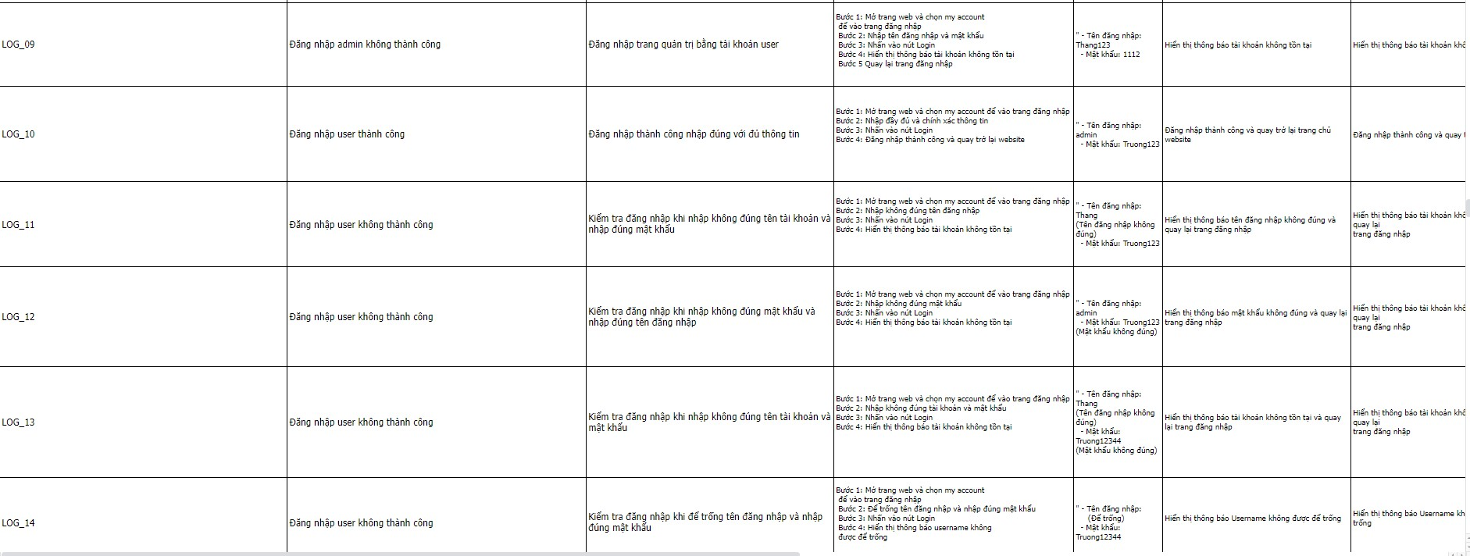

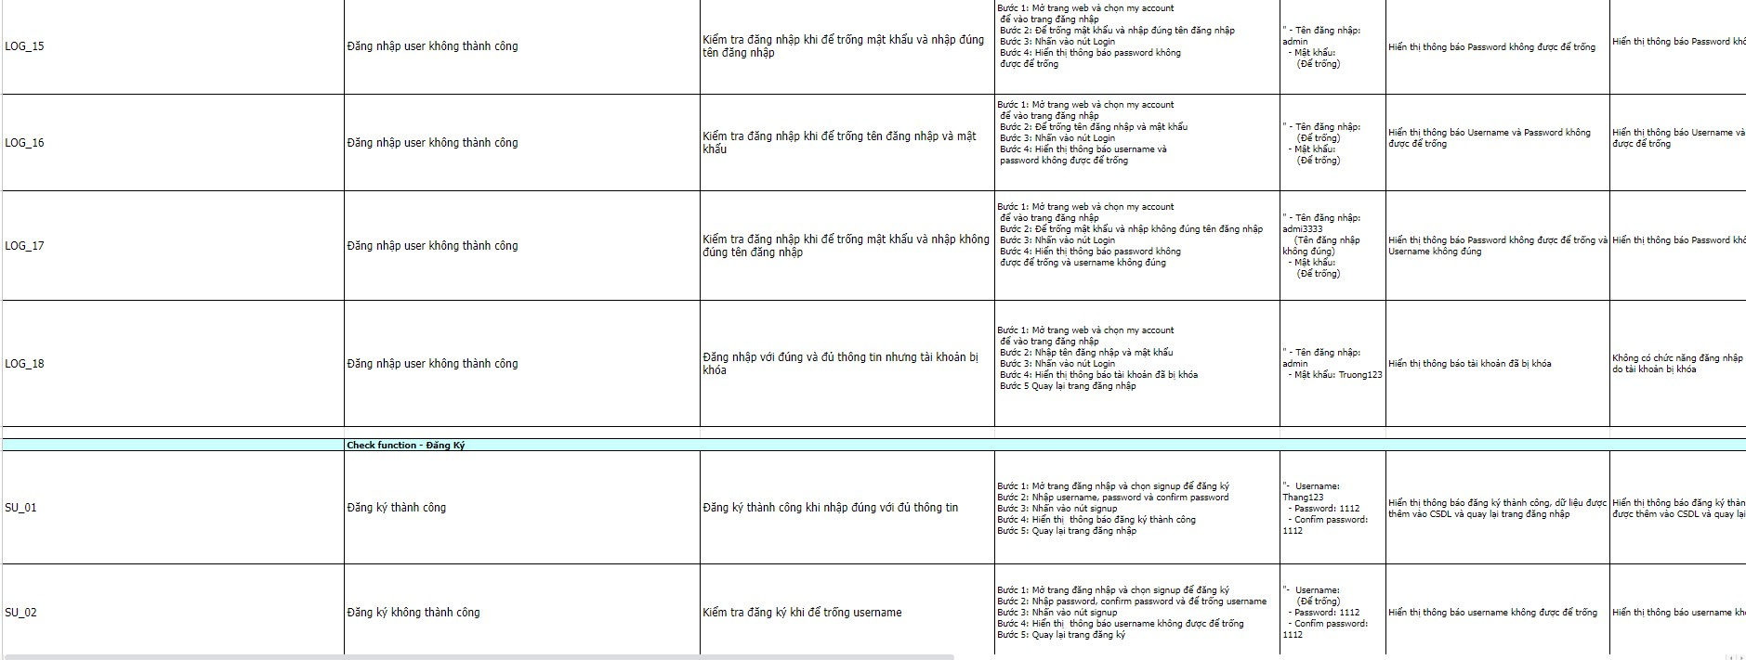

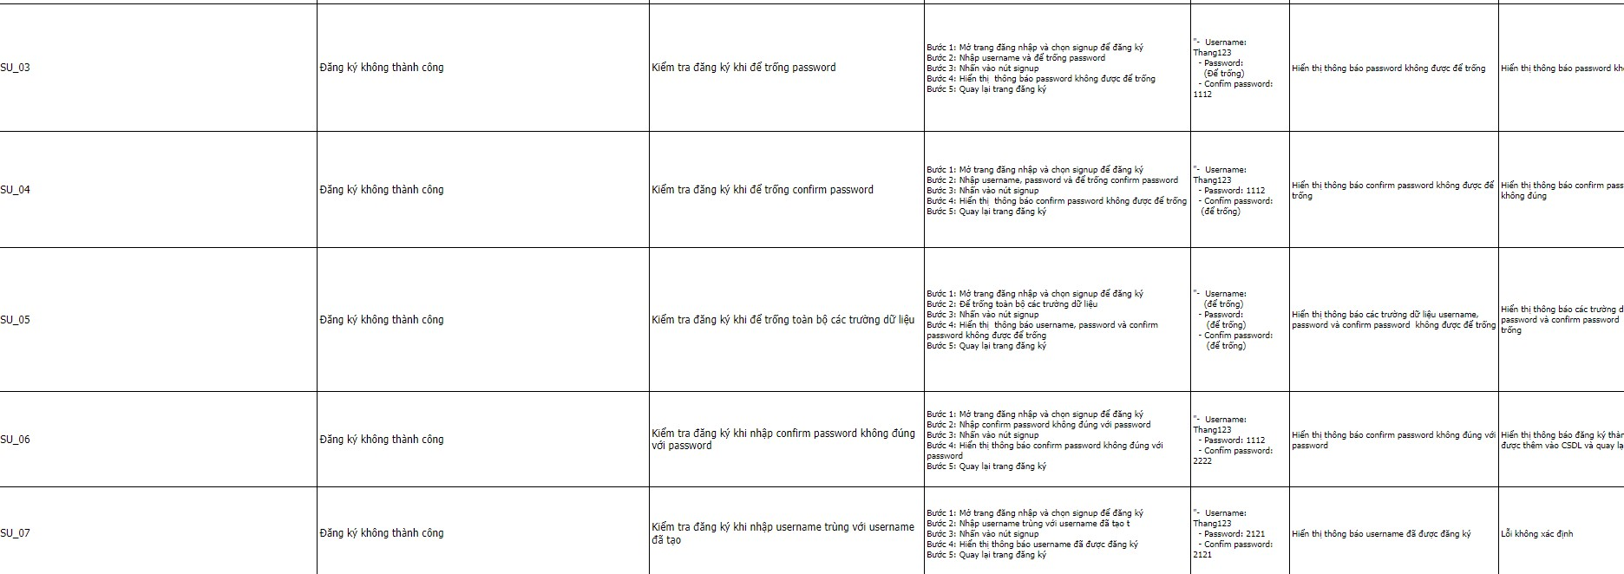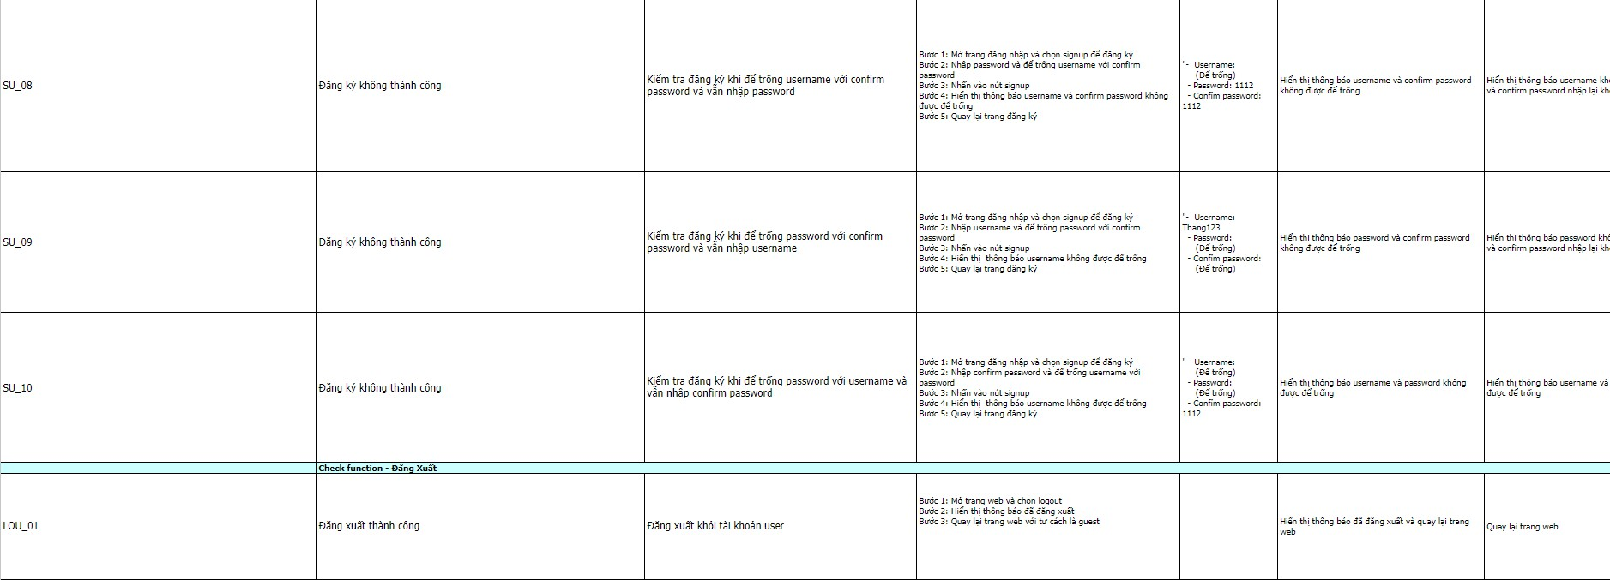

# PHẦN 6: UPLOAD WEBSITE LÊN HOSTING

## Các bước upload website

* + - Trang website sử dụng dịch vụ của Inet cung cấp bao gồm tên miền và hosting.

**Bước 1.** Đăng ký dịch vụ hosting của Inet

* + - * Đăng ký một tài khoản của inet với các thông tin được Inet kiểm duyệt theo chế độ nhà nước.
      * Truy cập vào phần đăng ký dịch vụ hosting và chọn dịch vụ hosting

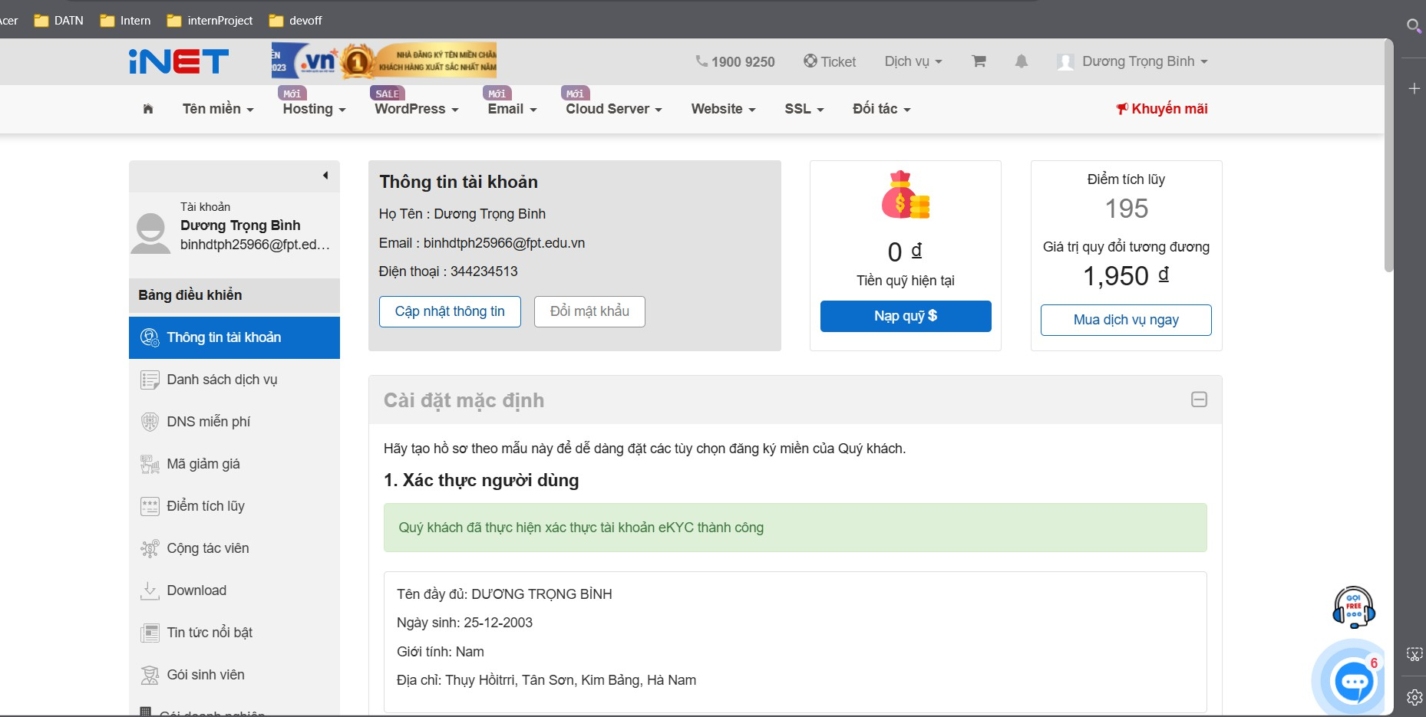

* + - * Chọn gói cấu hình phù hợp với giá tiền và như cầu với các cấu hình nhẹ đơn giản để deploy lên trên internet.
      * Đặt hàng và thanh toán.

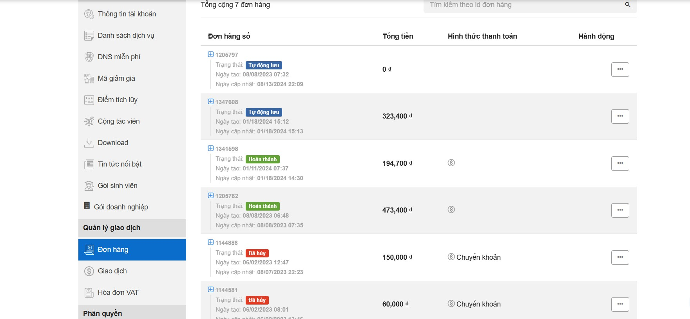

* + - * Sau khi thanh toán thành công, vào phần đơn hàng để kiểm tra quá trình thực hiện đơn hàng và chờ cấp hosting cùng như tên miền đã mua.

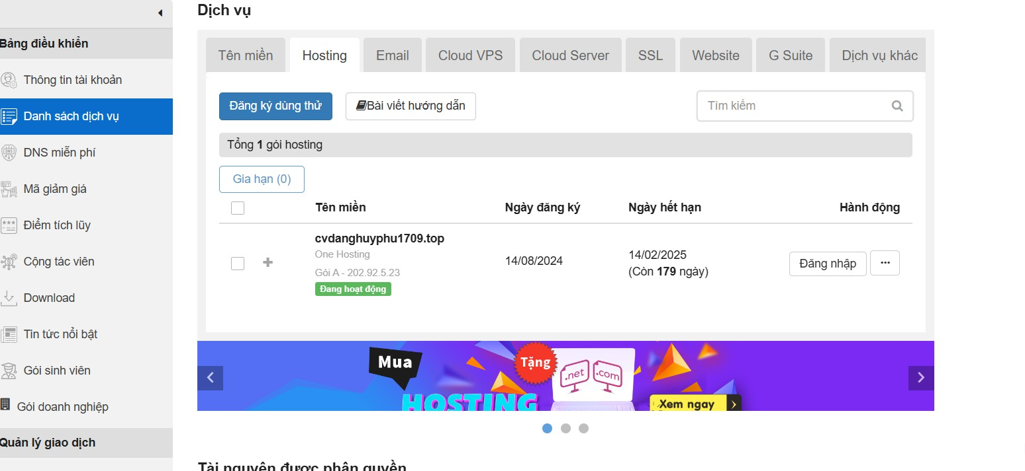

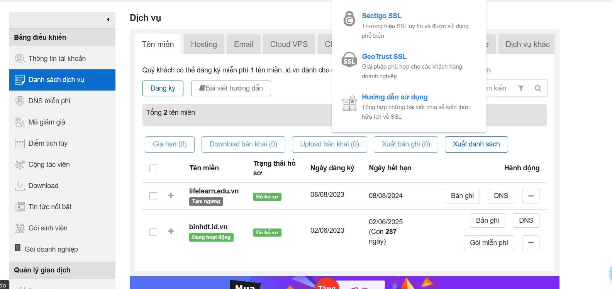

* + - * Sau khi truy cập vào quản lý hosting, tên miền để kiểm tra đã hiển thị trên danh sách chưa nếu có thì có thể đăng nhập để quản lý hosting đã mua.

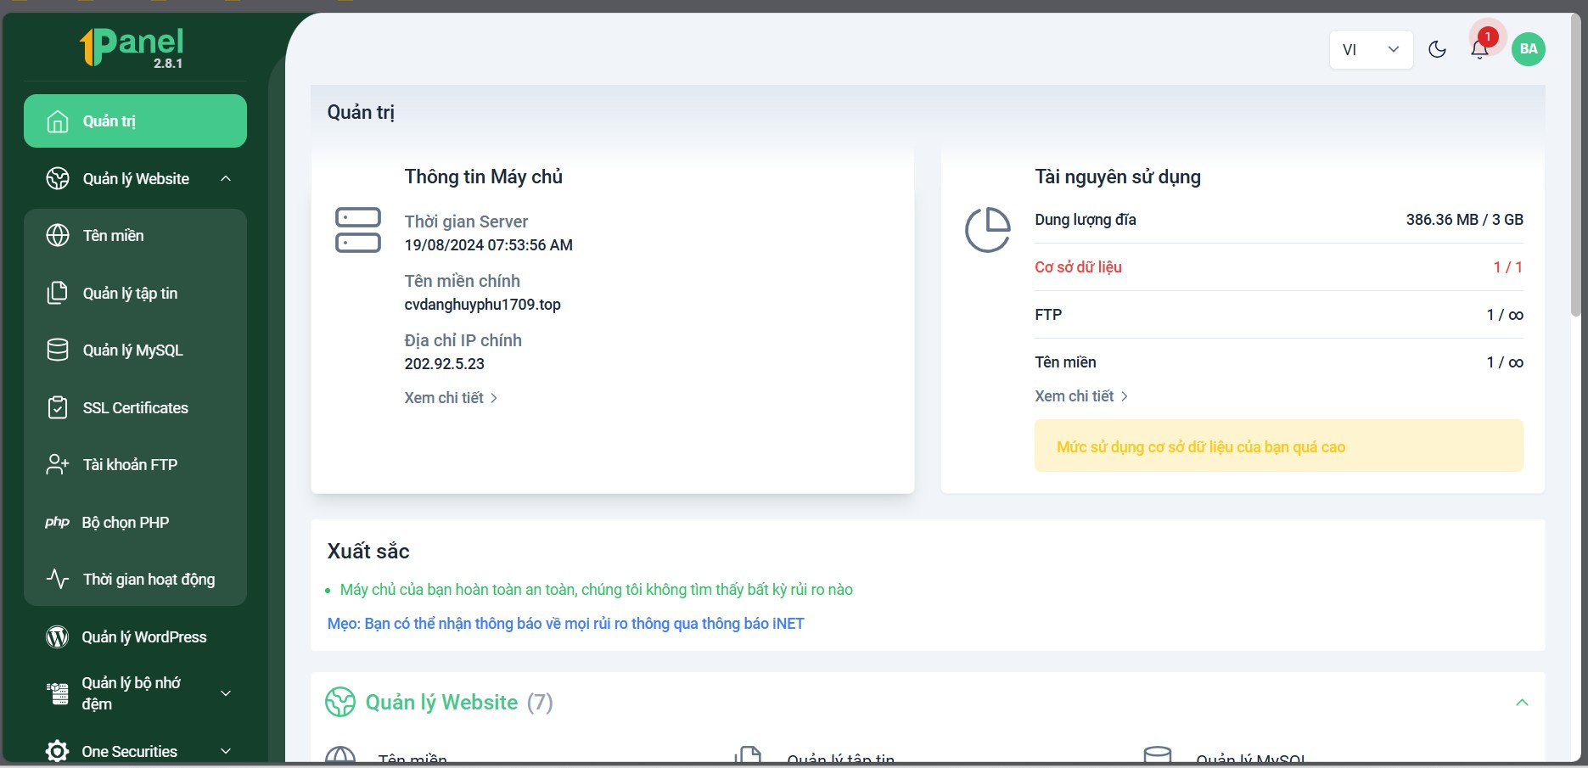

**Bước 2.** Upload file lên server

* + - * Nén thư mục về dạng zip để upload lên hosting

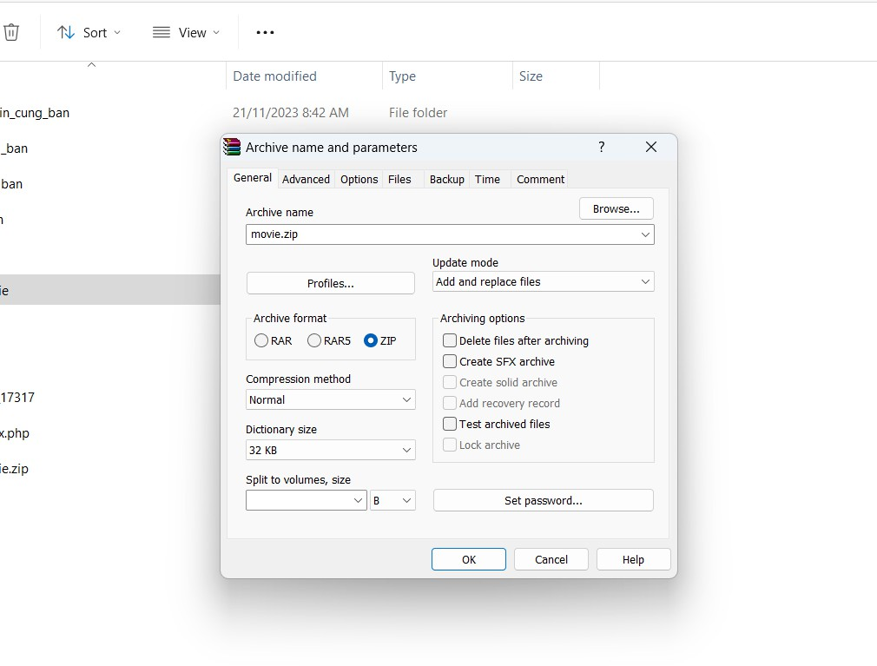

* + - * 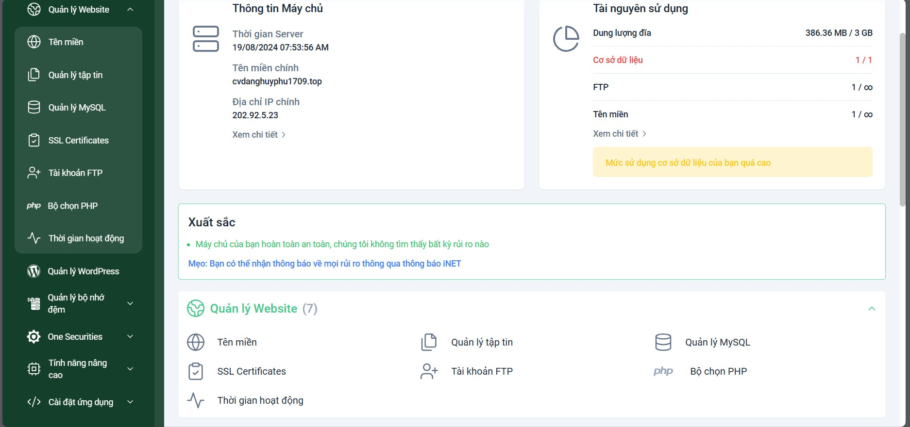Vào phần quản lý tệp tin và chuyển hướng đến nơi lưu trữ tài liệu của hosting. Di chuyển vào thư mục public_html và chọn upload tài nguyên dự án lên và giải nén.

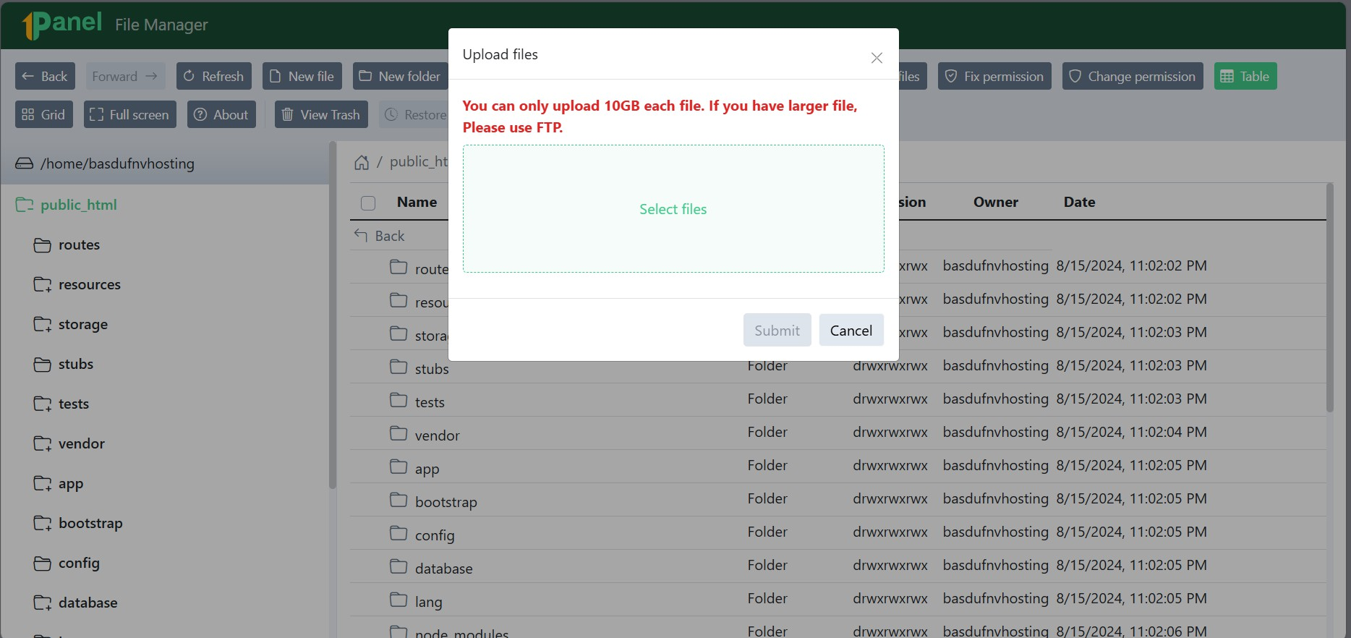

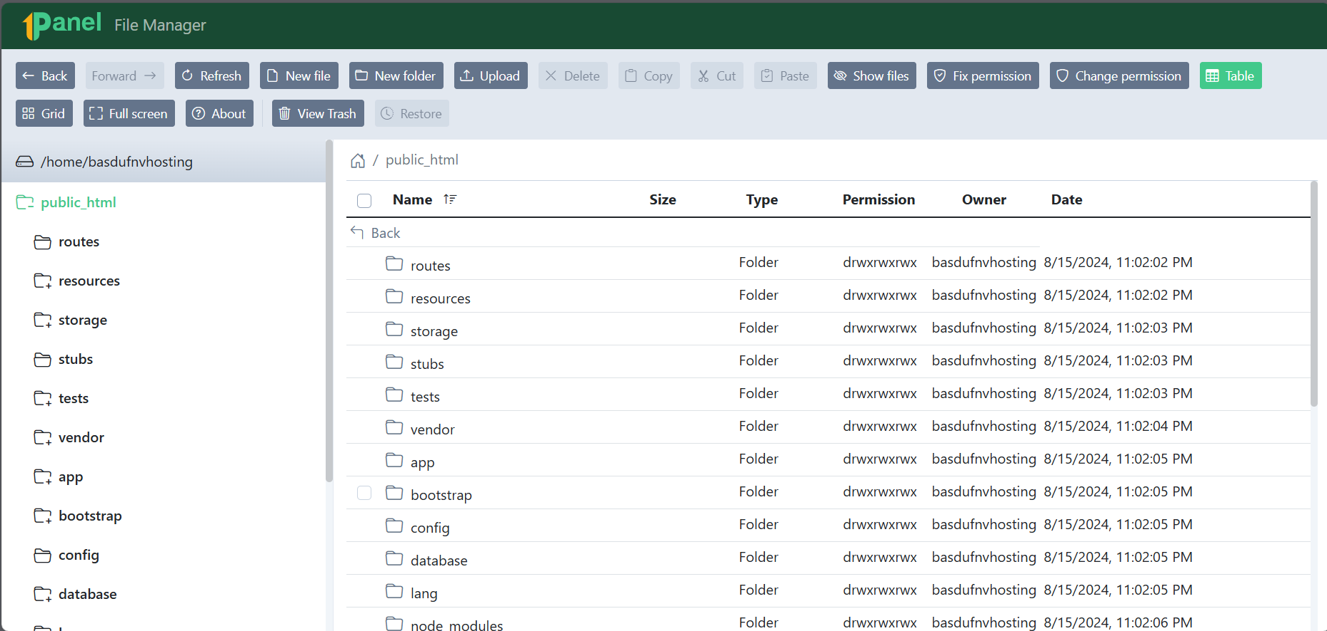

**Bước 4.** Sửa lại các file env và file .htaccess để truy cập vào trang webite không cần public/index.php

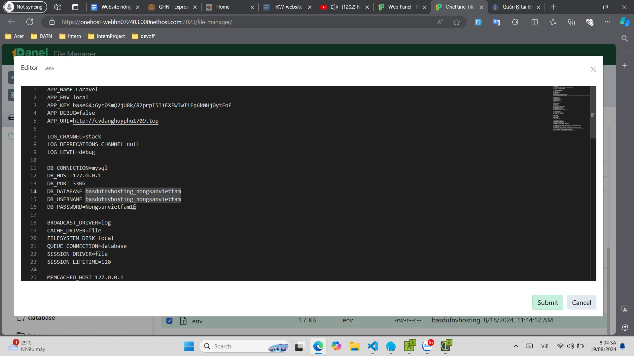

**Bước 5.** Đăng nhập vào database và import dữ liệu vào

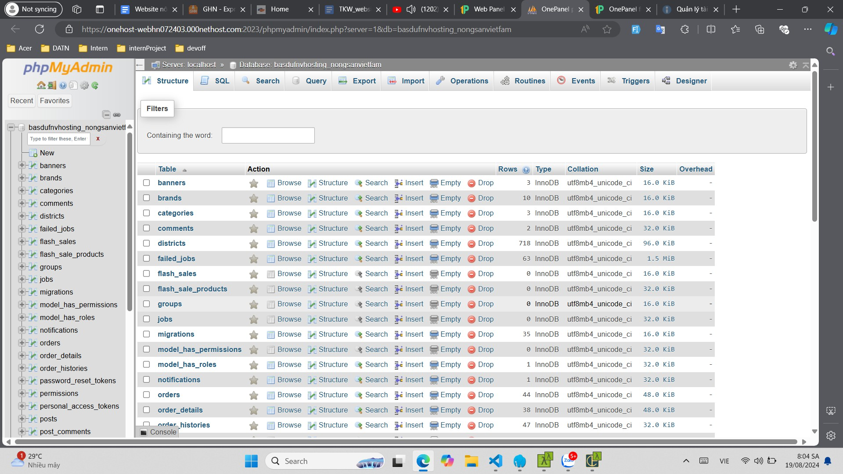

**Bước 6.** Truy cập vào website và kiểm tra

- Truy cập vào [cvdanghuyphu1709.top](https://cvdanghuyphu1709.top/)

# PHẦN 7: TỔNG KẾT

## Thời gian phát triển dự án

Dự án thực hiện từ ngày 10/05/2024 đến ngày 25/08/2024, chi tiết như sau:

- Ngày 10/05/2024 – 14/05/2024:

* + 1. Thực hiện làm phiếu khảo sát
    2. Share Phiếu khảo sát
    3. Xác định quy trình dự án
    4. Thực hiện WBS để xác định các công việc trong tương lai

- Ngày 19/05/2024 - 26/05/2024

1. Thực hiện vẽ wireframe cho trang web để xác định giao diện và luồng rõ hơn

- Ngày 28/05/2024 - 30/05/2024

1. Thực hiện vẽ Sơ đồ ERD
2. Thực hiện tạo Database

- Ngày 02/06/2024 - 10/06/2024

1. Thực hiện tạo chức năng bên trang admin
   1. -Quản lý danh mục
   2. -Quản lý sản phẩm
   3. -Quản lý người dùng
   4. -Quản lý đơn hàng
   5. -Quản lý bài viết
   6. -Quản lý banner
   7. -Quản lý khách hàng
   8. -Quản lý kho hàng
2. Thực hiện Code giao diện bên trang người dùng
   1. Trang chủ
   2. Đăng nhập, đăng ký
   3. Trang chi tiết sản phẩm
   4. Trang giới thiệu

- Ngày 12/06/2024 - 20/06/2024

1. Quản lý đánh giá
2. Quản lý khuyến mãi
3. Thực hiện luồng chính quản lý sản phẩm
4. Quản lý trang quản lý trang cá nhân

- Ngày 22/06/2024 - 05/07/2024

1. Quản lý đơn hàng
2. Quản lý trang giới thiệu
3. Quản lý trang liên hệ
4. Thêm chức năng tìm kiếm
5. Thực hiện luồng chính

- Ngày 10/07/2024 - 25/07/2024

1. Thêm mục cài đặt
2. Thêm thống kê
3. Sửa lại những phần còn thiếu sót
4. Tạo trang đơn hàng của từng user
5. Quản lý trang đơn hàng của tất cả người dùng
6. Sửa lại những thiếu sót trong luồng chính mua hàng

- Ngày 27/07/2024 - 08/08/2024

1. Làm báo cáo
2. Tiếp tục sửa đổi những gì còn thiếu sót để tối ưu hóa

- Ngày 10/08/2043 - 25/08/2024

1. Hoàn thành báo cáo
2. Chốt lại vấn đề của trang web

## Mức độ hoàn thành dự án

So với mục tiêu đặt ra đầu tiên của nhóm thì mức độ hoàn thành của chúng em đã đạt 90% .Còn 10% còn lại chủ yếu là các lỗi nhỏ về giao diện cũng như là báo cáo chưa thực sự được chi tiết. Sẽ cố gắng hoàn thiện tốt nhất có thể để giúp website trở nên hoàn thiện nhất.

## Những khó khăn, rủi ro khi gặp phải và cách giải quyết

|  |  |
| --- | --- |
| **Khó khăn** | **Cách giải quyết** |
| * Thời gian đầu chưa xác định rõ mục tiêu đề tại. * Trong việc sử dụng github vẫn còn nhiều lỗi vẫn chưa đồng bộ hóa được code hay bị config nhiều. * Bất đồng ý kiến do mỗi người có suy nghĩ khác nhau. * Trong website vẫn có một vài lỗi khiến hệ thống không thể vận hành trơn tru. | * Tìm hiểu và tham khảo ý kiến từ thầy giáo và các ý kiến của các thành viên trong nhóm. * Tham khảo các cách trên mạng và hướng dẫn cho các thành viên . * Dành một buổi để tổng kết lại và chọn ra ý kiến hợp lý nhất * Họp để xác định được lỗi, đưa ra cách giải quyết, và giải quyết các vấn đề. |

Những bài học rút ra trong quá trình làm dự án

Trong quá trình làm dự án với nhau chúng em rút ra được những kinh nghiệm như sau:

* Chủ động lắng nghe: Lắng nghe những ý kiến của các thành viên khác, tìm hiểu và hoàn thiện những thiếu sót của bản thân
* Tôn trọng ý kiến của người khác
* Đặt tinh thần trách nhiệm vào công việc: Khi được bàn giao công việc, luôn cố gắng hoàn thành công việc sớm nhất có thể
* Kiểm soát tiến trình công việc
* Hiểu được các phân chia công việc theo khả năng của các thành viên

# LỜI CẢM ƠN

Trước tiên chúng em xin gửi lời cảm ơn chân thành sâu sắc tới các thầy cô giáo trong trường FPT Polytechnic nói chung và các thầy cô giáo trong khoa Công nghệ Thông tin, chuyên ngành Thiết kế website nói riêng đã tận tình giảng dạy, truyền đạt cho chúng em những kiến thức, kinh nghiệm quý báu trong suốt thời gian qua.

Đặc biệt em xin gửi lời cảm ơn đến thầy Tống Văn Đức, thầy đã tận tình giúp đỡ, trực tiếp chỉ bảo, hướng dẫn em trong suốt quá trình làm đồ án. Trong thời gian làm việc với thầy, em không ngừng tiếp thu thêm nhiều kiến thức bổ ích mà còn học tập được tinh thần làm việc, thái độ nghiên làm việc nghiêm túc, hiệu quả, đây là những điều rất cần thiết cho em trong

quá trình học tập và công tác sau này.

Đồng thời em xin chân thành cảm ơn thầy Vũ Chí Thành, đã tạo mọi điều kiện về cơ sở vật chất giúp chúng có một môi trường tốt để học tập trong suốt thời gian học tập qua.

Sau cùng xin gửi lời cảm ơn chân thành tới gia đình, bạn bè đã động viên, đóng góp ý kiến và giúp đỡ trong quá trình học tập, nghiên cứu và hoàn thành dự án.